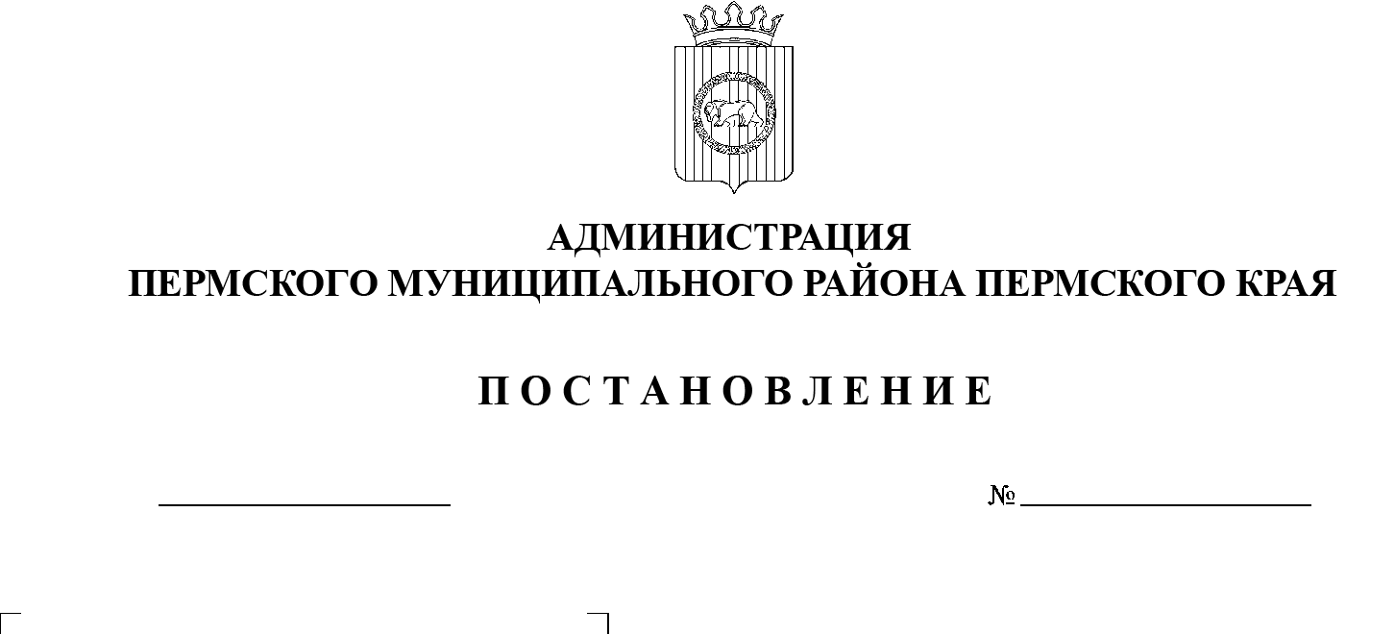
СЭД-2021-299-01-01-05.С-619
Об утверждении проекта планировки и проекта межевания части территории Фроловского сельского поселения Пермского муниципального района Пермского края, с целью размещения линейного объекта – автомобильная дорога Южный обход г. Перми - Бахаревка

22.11.2021

В соответствии с п. 20 ч. 1, ч. 4 ст. 14, ст. 28 Федерального закона от 06.10.2003 № 131-ФЗ «Об общих принципах организации местного самоуправления в Российской Федерации», ч. 13 ст. 46 Градостроительного кодекса Российской Федерации, п. 6 ч. 2 ст. 47 Устава муниципального образования «Пермский муниципальный район», распоряжением управления архитектуры и градостроительства администрации Пермского муниципального района от 05.03.2020 № 22 «О разработке проектов планировки и проектов межевания части территории Фроловского сельского поселения Пермского муниципального района Пермского края, предусматривающих размещение автомобильных дорог» (в редакции от 31.08.2021 № СЭД-2020-299-12-12-01Р-42), протоколом публичных слушаний по проекту планировки и проекту межевания части территории Фроловского сельского поселения Пермского муниципального района Пермского края, с целью размещения линейного объекта – автомобильная дорога «Пермь – Екатеринбург» – Бахаревка, от 07.10.2021, заключением о результатах публичных слушаний по проекту планировки и проекту межевания части территории Фроловского сельского поселения Пермского муниципального района Пермского края, с целью размещения линейного объекта – автомобильная дорога «Пермь – Екатеринбург» – Бахаревка, от 13.10.2021
администрация Пермского муниципального района ПОСТАНОВЛЯЕТ:
- Утвердить проект планировки части территории Фроловского сельского поселения Пермского муниципального района Пермского края, с целью размещения линейного объекта – автомобильная дорога Южный обход г. Перми – Бахаревка, с шифром 31-22.20-2021, являющийся приложением 1 к настоящему постановлению.
- Утвердить проект межевания части территории Фроловского сельского поселения Пермского муниципального района Пермского края, с целью размещения линейного объекта – автомобильная дорога Южный обход г. Перми – Бахаревка, с шифром 31-22.20-2021, являющийся приложением 2 к настоящему постановлению.
3. Управлению архитектуры и градостроительства администрации Пермского муниципального района в течение 7 дней со дня принятия настоящего постановления направить проект межевания территории главе Фроловского сельского поселения.
4. Настоящее постановление опубликовать в бюллетене муниципального образования «Пермский муниципальный район» и разместить на официальном сайте Пермского муниципального района www.permraion.ru.
5. Настоящее постановление вступает в силу со дня его официального опубликования и распространяется на правоотношения, возникшие с момента подписания данного постановления.
6. Проект межевания территории разместить на официальном сайте Пермского муниципального района www.permraion.ru.
7. Контроль за исполнением настоящего постановления возложить на начальника управления архитектуры и градостроительства администрации Пермского муниципального района, главного архитектора.
Глава муниципального района В.Ю. Цветов

Приложение 1
к постановлению администрации Пермского муниципального района
от 22.11.2021 № СЭД-2021-299-01-01-05.С-619

Проект планировки и проект межевания части территории Фроловского сельского поселения Пермского муниципального района Пермского края, с целью размещения линейного объекта -автомобильная дорога Южный обход г. Перми - Бахаревка

Том 1
Проект планировки территории
Основная часть
Раздел 1 «Проект планировки территории. Графическая часть»
Раздел 2 «Положение о размещении линейных объектов»

ШИФР 31-22.20-2021

Состав проекта
№ п/п | Наименование | Количество листов | Масштаб
1 | 2 | 3 | 4
ПРОЕКТ ПЛАНИРОВКИ ТЕРРИТОРИИ
Том 1. Основная часть
Раздел 1 | Проект планировки территории. Графическая часть
 | Чертеж красных линий | 1 | 1:2000
 | Чертеж границ зоны планируемого размещения линейного объекта | 1 | 1:2000
Раздел 2 | Положение о размещении линейного объекта | - | -
Том 2. Материалы по обоснованию
Раздел 3 | Материалы по обоснованию проекта планировки территории. Графическая часть
 | Схема расположения элементов планировочной структуры | 1 | 1:10000
 | Схема использования территории в период подготовки проекта планировки территории (земли по категориям). | 1 | 1:2000
 | Схема использования территории в период подготовки проекта планировки территории (формы собственности). Схема границ зон с особыми условиями использования территорий, особо охраняемых природных территорий, лесничеств. | 1 | 1:2000
 | Схема организации улично-дорожной сети и движения транспорта | 1 | 1:2000
 | Схема конструктивных и планировочных решений. Схема вертикальной планировки территории, инженерной подготовки и инженерной защиты территории. | 1 | 1:2000
Раздел 4 | Материалы по обоснованию проекта планировки территории. Пояснительная записка | - | -
ПРОЕКТ МЕЖЕВАНИЯ ТЕРРИТОРИИ
Том 3. Основная часть
Раздел 5 | Чертеж межевания территории. 1 этап | 1 | 1:2000
 | Чертеж межевания территории. 2 этап | 1 | 1:2000
Раздел 6 | Текстовая часть | - | -
Том 4. Материалы по обоснованию
Раздел 7 | Чертеж материалов по обоснованию проекта межевания территории | 1 | 1:2000
Раздел 8 | Текстовая часть

Содержание
Раздел 1 «Проект планировки территории. Графическая часть» 4
Чертеж красных линий. Чертеж границ зоны планируемого размещения линейного объекта 4
Приложение к чертежу «Чертеж красных линий» 7
Раздел 2 «Положение о размещении линейных объектов» 14
1. Наименование, основные характеристики и назначение планируемого для размещения линейного объекта, а также линейных объектов, подлежащих реконструкции в связи с изменением их местоположения 15
2. Перечень субъектов Российской Федерации, перечень муниципальных районов, городских округов в составе субъектов Российской Федерации, перечень поселений, населенных пунктов, внутригородских территорий городов федерального значения, на территориях которых установлена зона планируемого размещения линейных объектов 17
3. Перечень координат характерных точек границ зон планируемого размещения линейных объектов 17
4. Предельные параметры разрешенного строительства, реконструкции объектов капитального строительства, входящих в состав линейных объектов в границах зон их планируемого размещения 22
5. Информация о необходимости осуществления мероприятий по защите сохраняемых объектов капитального строительства, существующих и строящихся на момент подготовки проекта планировки территории, а также объектов капитального строительства, планируемых к строительству в соответствии с ранее утвержденной документацией по планировке территории, от возможного негативного воздействия в связи с размещением линейного объекта 22
6. Информация о необходимости осуществления мероприятий по сохранению объектов культурного наследия от возможного негативного воздействия в связи с размещением линейных объектов 22
7. Информация о необходимости осуществления мероприятий по охране окружающей среды 22
8. Информация о необходимости осуществления мероприятий по защите территории от чрезвычайных ситуаций природного и техногенного характера, в том числе по обеспечению пожарной безопасности и гражданской обороне 23

Раздел 1 «Проект планировки территории. Графическая часть»

Чертеж красных линий.

Чертеж границ зоны планируемого размещения линейного объекта

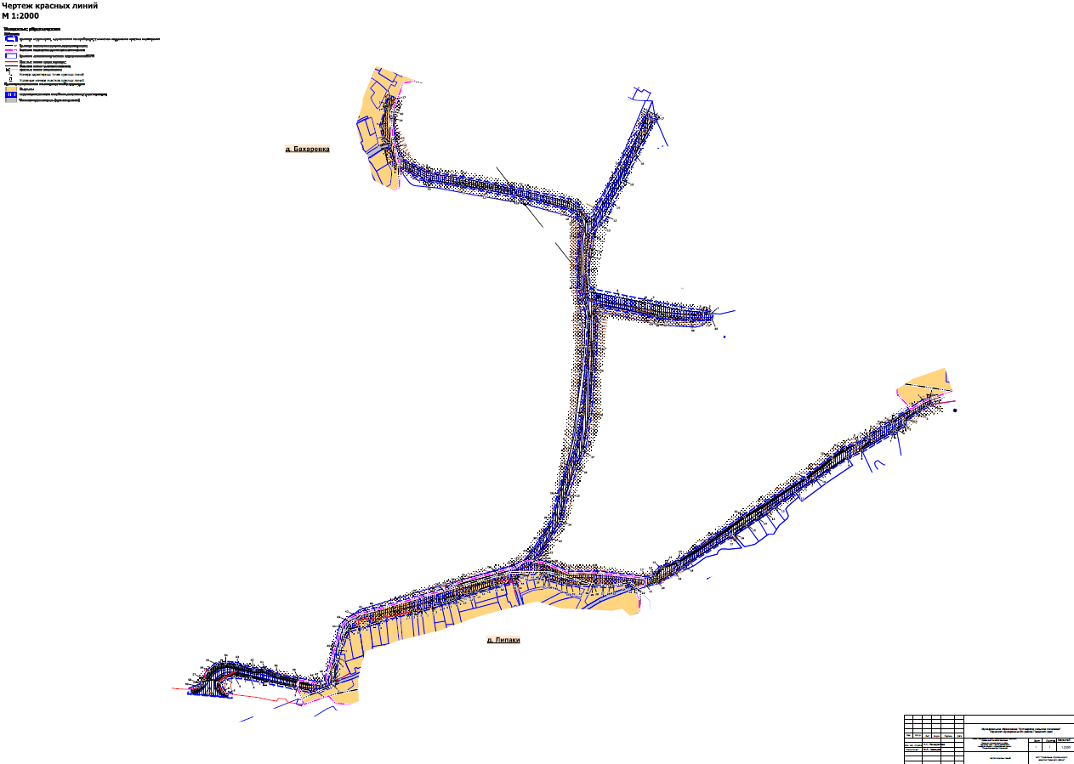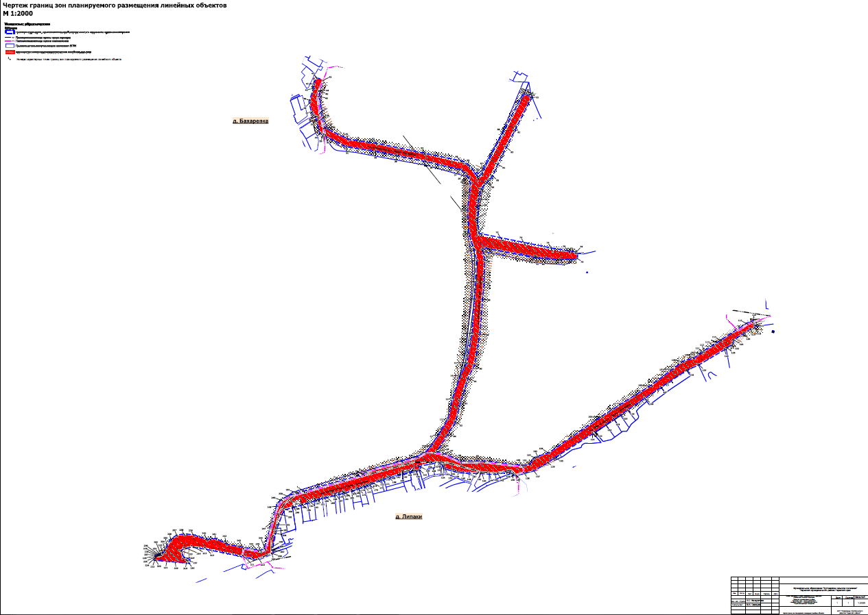

Приложение к чертежу «Чертеж красных линий»
Каталог координат характерных точек
1 участка красных линий
Система координат МСК-59
Обозначение характерных точек | Координаты, м
 | Х | У
1 | 2 | 3
1 | 510669.38 | 2232067.06
2 | 510652.24 | 2232060.87
3 | 510641.84 | 2232060.73
4 | 510604.07 | 2232049.15
5 | 510579.01 | 2232055.93
6 | 510566.91 | 2232067.95
7 | 510557.08 | 2232069.58
8 | 510523.17 | 2232077.61
9 | 510517.19 | 2232089.35
10 | 510487.86 | 2232146.70
11 | 510475.90 | 2232225.26
12 | 510464.82 | 2232281.48
13 | 510449.91 | 2232356.07
14 | 510425.75 | 2232454.58
15 | 510416.77 | 2232466.85
16 | 510404.40 | 2232476.98
17 | 510388.43 | 2232484.01
18 | 510361.37 | 2232479.52
19 | 510312.30 | 2232474.37
20 | 510252.61 | 2232478.57
21 | 510207.54 | 2232493.62
22 | 510180.30 | 2232499.10
23 | 510122.87 | 2232497.16
24 | 510075.39 | 2232492.53
25 | 509982.79 | 2232485.99
26 | 509903.73 | 2232471.67
27 | 509868.55 | 2232454.67
28 | 509807.72 | 2232433.76
29 | 509753.32 | 2232421.63
30 | 509711.19 | 2232397.41
31 | 509678.23 | 2232375.75
32 | 509661.97 | 2232359.96
33 | 509649.08 | 2232339.74
34 | 509636.67 | 2232297.90
35 | 509617.63 | 2232223.31
36 | 509608.41 | 2232201.05
37 | 509602.07 | 2232194.67
38 | 509597.75 | 2232183.66
39 | 509585.88 | 2232140.46
40 | 509555.47 | 2232034.73
41 | 509552.02 | 2232018.69
42 | 509543.86 | 2231993.29
43 | 509533.62 | 2231974.58
44 | 509518.69 | 2231962.72
45 | 509477.72 | 2231949.60
46 | 509401.10 | 2231929.00
47 | 509395.79 | 2231917.70
48 | 509396.94 | 2231910.94
49 | 509404.54 | 2231870.38
50 | 509413.92 | 2231825.67
51 | 509428.23 | 2231797.75
52 | 509426.02 | 2231772.70
53 | 509438.20 | 2231737.55
54 | 509441.20 | 2231711.89
55 | 509437.84 | 2231692.29
56 | 509424.21 | 2231675.94
57 | 509405.42 | 2231665.41
58 | 509393.92 | 2231661.35
59 | 509389.59 | 2231654.27
Каталог координат характерных точек
2 участка красных линий
Система координат МСК-59
Обозначение характерных точек | Координаты, м
 | Х | У
1 | 2 | 3
1 | 510625.11 | 2232625.51
2 | 510516.98 | 2232569.90
3 | 510407.47 | 2232512.17
4 | 510393.52 | 2232498.61
5 | 510426.88 | 2232476.75
6 | 510438.71 | 2232460.58
7 | 510462.51 | 2232357.79
8 | 510489.69 | 2232227.69
9 | 510501.40 | 2232150.87
10 | 510533.69 | 2232084.57
11 | 510533.71 | 2232084.57
12 | 510558.13 | 2232078.18
13 | 510574.65 | 2232074.23
14 | 510619.94 | 2232070.30
15 | 510634.72 | 2232071.42
16 | 510634.73 | 2232071.42
17 | 510663.08 | 2232083.58
Каталог координат характерных точек
3 участка красных линий
Система координат МСК-59
Обозначение характерных точек | Координаты, м
 | Х | У
1 | 2 | 3
1 | 510198.08 | 2232763.92
2 | 510198.47 | 2232760.03
3 | 510199.99 | 2232744.71
4 | 510204.51 | 2232699.26
5 | 510220.04 | 2232625.64
6 | 510232.14 | 2232563.98
7 | 510245.15 | 2232495.43
8 | 510288.13 | 2232490.88
9 | 510323.59 | 2232491.83
10 | 510340.59 | 2232494.15
11 | 510373.24 | 2232500.73
12 | 510392.37 | 2232518.66
13 | 510410.30 | 2232531.92
14 | 510440.40 | 2232545.68
15 | 510486.44 | 2232571.08
16 | 510540.93 | 2232597.64
17 | 510616.79 | 2232639.18
Каталог координат характерных точек
4 участка красных линий
Система координат МСК-59
Обозначение характерных точек | Координаты, м
 | Х | У
1 | 2 | 3
1 | 510012.72 | 2233236.08
2 | 510007.83 | 2233223.23
3 | 509962.08 | 2233153.63
4 | 509949.36 | 2233133.26
5 | 509931.49 | 2233105.67
6 | 509932.05 | 2233102.08
7 | 509928.32 | 2233100.76
8 | 509914.97 | 2233080.15
9 | 509905.92 | 2233051.54
10 | 509886.67 | 2233024.73
11 | 509841.78 | 2232966.98
12 | 509758.33 | 2232834.50
13 | 509660.14 | 2232690.71
14 | 509649.18 | 2232660.54
15 | 509647.56 | 2232652.81
16 | 509628.34 | 2232641.78
17 | 509624.04 | 2232620.79
18 | 509636.25 | 2232517.14
19 | 509635.01 | 2232454.18
20 | 509657.44 | 2232404.45
21 | 509661.82 | 2232379.31
22 | 509669.61 | 2232386.87
23 | 509710.14 | 2232413.16
24 | 509748.30 | 2232434.85
25 | 509803.00 | 2232447.40
26 | 509863.61 | 2232467.92
27 | 509899.41 | 2232485.09
28 | 509981.05 | 2232499.91
29 | 510074.62 | 2232506.02
30 | 510121.87 | 2232511.14
31 | 510181.59 | 2232513.12
32 | 510208.87 | 2232507.35
33 | 510213.23 | 2232510.50
34 | 510215.66 | 2232520.13
35 | 510192.59 | 2232651.84
36 | 510192.24 | 2232652.95
37 | 510191.88 | 2232654.07
38 | 510184.09 | 2232718.22
39 | 510185.17 | 2232764.53
Каталог координат характерных точек
5 участка красных линий
Система координат МСК-59
Обозначение характерных точек | Координаты, м
 | Х | У
1 | 2 | 3
1 | 510000.91 | 2233239.73
2 | 509997.18 | 2233228.18
3 | 509986.33 | 2233210.45
4 | 509966.83 | 2233181.70
5 | 509959.05 | 2233180.83
6 | 509945.87 | 2233164.01
7 | 509943.06 | 2233159.20
8 | 509901.55 | 2233088.81
9 | 509886.32 | 2233057.10
10 | 509840.59 | 2232988.43
11 | 509811.00 | 2232944.00
12 | 509779.72 | 2232898.25
13 | 509766.53 | 2232878.97
14 | 509755.16 | 2232862.48
15 | 509739.79 | 2232839.93
16 | 509719.87 | 2232810.71
17 | 509716.38 | 2232805.78
18 | 509649.85 | 2232699.33
19 | 509637.11 | 2232684.68
20 | 509616.53 | 2232646.79
21 | 509609.88 | 2232621.47
22 | 509602.99 | 2232600.48
23 | 509609.06 | 2232593.94
24 | 509615.22 | 2232587.31
25 | 509608.61 | 2232550.64
26 | 509607.51 | 2232544.47
27 | 509608.84 | 2232528.89
28 | 509610.55 | 2232508.94
29 | 509611.19 | 2232506.57
30 | 509611.10 | 2232501.12
31 | 509611.29 | 2232476.18
32 | 509612.01 | 2232459.16
33 | 509613.13 | 2232448.86
34 | 509615.76 | 2232439.37
35 | 509618.79 | 2232429.21
36 | 509622.59 | 2232410.87
37 | 509632.20 | 2232407.96
38 | 509636.51 | 2232406.01
39 | 509636.76 | 2232397.79
40 | 509636.78 | 2232397.12
41 | 509637.17 | 2232384.26
42 | 509637.16 | 2232369.87
43 | 509629.46 | 2232339.27
44 | 509628.71 | 2232336.37
45 | 509617.41 | 2232340.27
46 | 509617.72 | 2232342.25
Каталог координат характерных точек
6 участка красных линий
Система координат МСК-59
Обозначение характерных точек | Координаты, м
 | Х | У
1 | 2 | 3
1 | 509557.69 | 2232138.70
2 | 509563.63 | 2232159.51
3 | 509564.56 | 2232159.34
4 | 509568.22 | 2232171.56
5 | 509569.16 | 2232174.98
6 | 509572.22 | 2232183.72
7 | 509575.22 | 2232191.94
8 | 509577.82 | 2232198.56
9 | 509579.21 | 2232202.79
10 | 509582.03 | 2232210.67
11 | 509583.24 | 2232213.58
12 | 509589.56 | 2232230.74
13 | 509592.23 | 2232236.77
14 | 509595.01 | 2232244.78
15 | 509598.34 | 2232254.88
16 | 509600.13 | 2232260.62
17 | 509609.20 | 2232289.73
18 | 509611.00 | 2232295.78
19 | 509615.86 | 2232294.87
Каталог координат характерных точек
7 участка красных линий
Система координат МСК-59
Обозначение характерных точек | Координаты, м
 | Х | У
1 | 2 | 3
1 | 509552.24 | 2232114.64
2 | 509554.92 | 2232114.17
3 | 509556.68 | 2232123.08
4 | 509559.77 | 2232135.96
5 | 509556.98 | 2232136.23
Каталог координат характерных точек
8 участка красных линий
Система координат МСК-59
Обозначение характерных точек | Координаты, м
 | Х | У
1 | 2 | 3
1 | 509538.28 | 2232021.66
2 | 509525.81 | 2232023.77
3 | 509531.01 | 2232041.45
4 | 509537.65 | 2232040.68
Каталог координат характерных точек
9 участка красных линий
Система координат МСК-59
Обозначение характерных точек | Координаты, м
 | Х | У
1 | 2 | 3
1 | 509401.75 | 2231948.54
2 | 509401.06 | 2231945.72
3 | 509400.93 | 2231945.14
4 | 509407.75 | 2231944.83
5 | 509446.72 | 2231952.50
6 | 509451.69 | 2231954.80
7 | 509468.45 | 2231958.48
8 | 509496.93 | 2231968.72
9 | 509513.13 | 2231977.47
10 | 509520.07 | 2232000.99
11 | 509520.70 | 2232000.90
Каталог координат характерных точек
10 участка красных линий
Система координат МСК-59
Обозначение характерных точек | Координаты, м
 | Х | У
1 | 2 | 3
1 | 509392.42 | 2231945.53
2 | 509377.93 | 2231910.79
3 | 509387.22 | 2231867.41
4 | 509409.08 | 2231765.47
5 | 509413.25 | 2231730.27
6 | 509408.93 | 2231709.55
7 | 509400.74 | 2231696.11
8 | 509378.89 | 2231706.11
9 | 509374.84 | 2231714.61

Раздел 2 «Положение о размещении линейных объектов»

Наименование, основные характеристики и назначение планируемого для размещения линейного объекта, а также линейных объектов, подлежащих реконструкции в связи с изменением их местоположения
Проектом планировки территории предусмотрено размещение линейного объекта - автомобильная дорога общего пользования местного значения V технической категории Южный обход г. Перми - Бахаревка.
Часть автомобильной дороги расположена в границах д. Липаки и д. Бахаревка, другая часть вне границ населенных пунктов.
Параметры части автомобильной дороги, расположенной в границах населенных пунктов, приняты в соответствии с таблицей 11.4 СП 42.13330.2016 «Градостроительство. Планировка и застройка городских и сельских поселений».
Параметры части автомобильной дороги, расположенной вне границ населенных пунктов, приняты в соответствии с таблицей СП 34.13330.2012 «Автомобильные дороги».
Параметры линейного объекта - автомобильная дорога Южный обход г. Перми - Бахаревка
№ | Параметр | Характеристика
1 | Наименование автомобильной дороги | Южный обход г. Перми - Бахаревка
2 | Идентификационный номер автомобильной дороги | -
3 | Значение | местное
4 | Категория | V
5 | Протяженность | по проекту планировки территории 3,744 км
6 | Начальная точка | ПК 0+000 км  Примыкание к автомобильной дороге а.д. М-7-«Волга» (южный обход г. Перми)
7 | Конечная точка | ПК 46+2207 км.  д. Бахаревка  ПК 21+1844 м  Примыкает к автомобильной дороге «Пермь-Екатеринбург»  ПК 33+1714 и ПК 39+1892  Проезды рядом с кладбищем
8 | Населенные пункты, по территории которых проходит автомобильная дорога с указанием километража (пикетажа) начальной и конечной точки | д. Липаки  начальная точка ПК 4+233 км  конечная точка ПК 14+1113 км  д.Бахаревка  начальная точка ПК 43+84 км  конечная точка ПК 46+2207 км
9 | Характер движения | двустороннее
10 | Расчетная скорость движения | 60 км/ч
11 | Пропускная способность | -
Параметры линейного объекта – части автомобильной дороги Южный обход г. Перми - Бахаревка, расположенной в границах д. Липаки и д. Бахаревка
№ | Параметр | Характеристика
1 | Категория | V (местная улица)
2 | Количество полос движения | 2
3 | Ширина полосы движения* | 3,0 м
4 | Ширина проезжей части | 6 м
5 | Наличие обочин | -
6 | Ширина обочины | -
7 | Наличие тротуара | -
8 | Ширина пешеходной части* | -
9 | Тип дорожной одежды | щебеночный
10 | Покрытие | щебень
11 | Ширина полосы отвода | не менее 10 м
12 | Ширина придорожной полосы | не устанавливается
13 | Наличие линий движения общественного транспорта | -
14 | Наличие существующих остановочных пунктов общественного пассажирского транспорта | -
15 | Наличие проектируемых остановочных пунктов общественного пассажирского транспорта | -
Параметры линейного объекта – части автомобильной дороги Южный обход г. Перми - Бахаревка, расположенной вне границ населенных пунктов
№ | Параметр | Характеристика
1 | Категория | V
2 | Количество полос движения | 2
3 | Ширина полосы движения* | 3,0 м
4 | Ширина проезжей части | 6 м
5 | Наличие обочин | по обеим сторонам от проезжей части
6 | Ширина обочины | 2 м
7 | Наличие тротуара | -
8 | Ширина пешеходной части | -
9 | Тип дорожной одежды | щебеночный
10 | Покрытие | щебень
11 | Ширина полосы отвода | не менее 10 м
12 | Ширина придорожной полосы | 25 м
13 | Наличие линий движения общественного транспорта | -
14 | Наличие существующих остановочных пунктов общественного пассажирского транспорта | -
15 | Наличие проектируемых остановочных пунктов общественного пассажирского транспорта | -

Перечень субъектов Российской Федерации, перечень муниципальных районов, городских округов в составе субъектов Российской Федерации, перечень поселений, населенных пунктов, внутригородских территорий городов федерального значения, на территориях которых установлена зона планируемого размещения линейных объектов
Зона планируемого размещения линейного объекта автомобильная дорога местного значения V технической категории Южный обход г. Перми - Бахаревка расположена на территории Фроловского сельского поселения Пермского муниципального района Пермского края. Зона планируемого размещения линейного объекта проходит по территории д. Липаки и д. Бахаревка.

Перечень координат характерных точек границ зон планируемого размещения линейных объектов
Таблица 2
Обозначение характерных точек | Координаты, м
 | Х | У
1 | 2 | 3
1 | 509555.47 | 2232034.73
2 | 509585.88 | 2232140.46
3 | 509597.75 | 2232183.66
4 | 509602.07 | 2232194.67
5 | 509608.41 | 2232201.05
6 | 509617.63 | 2232223.31
7 | 509636.67 | 2232297.90
8 | 509649.08 | 2232339.74
9 | 509661.97 | 2232359.96
10 | 509678.23 | 2232375.75
11 | 509711.19 | 2232397.41
12 | 509753.32 | 2232421.63
13 | 509807.72 | 2232433.76
14 | 509868.55 | 2232454.67
15 | 509903.73 | 2232471.67
16 | 509982.79 | 2232485.99
17 | 510075.39 | 2232492.53
18 | 510122.87 | 2232497.16
19 | 510180.30 | 2232499.10
20 | 510207.54 | 2232493.62
21 | 510252.61 | 2232478.57
22 | 510312.30 | 2232474.37
23 | 510361.37 | 2232479.52
24 | 510388.43 | 2232484.01
25 | 510404.40 | 2232476.98
26 | 510416.77 | 2232466.85
27 | 510425.75 | 2232454.58
28 | 510449.91 | 2232356.07
29 | 510464.82 | 2232281.48
30 | 510475.90 | 2232225.26
31 | 510487.86 | 2232146.70
32 | 510517.19 | 2232089.35
33 | 510519.22 | 2232085.35
34 | 510523.17 | 2232077.61
35 | 510557.08 | 2232069.58
36 | 510566.91 | 2232067.95
37 | 510579.01 | 2232055.93
38 | 510604.07 | 2232049.15
39 | 510608.02 | 2232050.38
40 | 510641.84 | 2232060.73
41 | 510652.24 | 2232060.87
42 | 510669.38 | 2232067.06
43 | 510663.08 | 2232083.58
44 | 510634.73 | 2232071.42
45 | 510634.72 | 2232071.42
46 | 510619.94 | 2232070.30
47 | 510574.65 | 2232074.23
48 | 510558.13 | 2232078.18
49 | 510533.71 | 2232084.57
50 | 510533.69 | 2232084.57
51 | 510501.40 | 2232150.87
52 | 510489.69 | 2232227.69
53 | 510462.51 | 2232357.79
54 | 510438.71 | 2232460.58
55 | 510426.88 | 2232476.75
56 | 510393.52 | 2232498.61
57 | 510407.47 | 2232512.17
58 | 510516.98 | 2232569.90
59 | 510625.11 | 2232625.51
60 | 510619.34 | 2232638.26
61 | 510616.79 | 2232639.18
62 | 510540.93 | 2232597.64
63 | 510486.44 | 2232571.08
64 | 510440.40 | 2232545.68
65 | 510410.30 | 2232531.92
66 | 510392.37 | 2232518.66
67 | 510373.24 | 2232500.73
68 | 510340.59 | 2232494.15
69 | 510323.59 | 2232491.83
70 | 510288.13 | 2232490.88
71 | 510245.15 | 2232495.43
72 | 510232.14 | 2232563.98
73 | 510220.04 | 2232625.64
74 | 510204.51 | 2232699.26
75 | 510199.99 | 2232744.71
76 | 510198.47 | 2232760.03
77 | 510198.08 | 2232763.92
78 | 510185.17 | 2232764.53
79 | 510184.09 | 2232718.22
80 | 510191.88 | 2232654.07
81 | 510192.24 | 2232652.95
82 | 510192.59 | 2232651.84
83 | 510215.66 | 2232520.13
84 | 510213.23 | 2232510.50
85 | 510208.87 | 2232507.35
86 | 510181.59 | 2232513.12
87 | 510121.87 | 2232511.14
88 | 510074.62 | 2232506.02
89 | 509981.05 | 2232499.91
90 | 509899.41 | 2232485.09
91 | 509863.61 | 2232467.92
92 | 509803.00 | 2232447.40
93 | 509748.30 | 2232434.85
94 | 509710.14 | 2232413.16
95 | 509669.61 | 2232386.87
96 | 509661.82 | 2232379.31
97 | 509657.44 | 2232404.45
98 | 509635.01 | 2232454.18
99 | 509636.25 | 2232517.14
100 | 509624.04 | 2232620.79
101 | 509628.34 | 2232641.78
102 | 509647.56 | 2232652.81
103 | 509649.18 | 2232660.54
104 | 509660.14 | 2232690.71
105 | 509758.33 | 2232834.50
106 | 509841.78 | 2232966.98
107 | 509886.67 | 2233024.73
108 | 509905.92 | 2233051.54
109 | 509914.97 | 2233080.15
110 | 509928.32 | 2233100.76
111 | 509932.05 | 2233102.08
112 | 509931.49 | 2233105.67
113 | 509949.36 | 2233133.26
114 | 509962.08 | 2233153.63
115 | 510007.83 | 2233223.23
116 | 510012.72 | 2233236.08
117 | 510005.99 | 2233238.15
118 | 510000.91 | 2233239.73
119 | 509997.18 | 2233228.18
120 | 509986.33 | 2233210.45
121 | 509966.83 | 2233181.70
122 | 509959.05 | 2233180.83
123 | 509945.87 | 2233164.01
124 | 509943.06 | 2233159.20
125 | 509901.55 | 2233088.81
126 | 509886.32 | 2233057.10
127 | 509840.59 | 2232988.43
128 | 509811.00 | 2232944.00
129 | 509779.72 | 2232898.25
130 | 509766.53 | 2232878.97
131 | 509755.16 | 2232862.48
132 | 509739.79 | 2232839.93
133 | 509719.87 | 2232810.71
134 | 509716.38 | 2232805.78
135 | 509649.85 | 2232699.33
136 | 509637.11 | 2232684.68
137 | 509616.53 | 2232646.79
138 | 509609.88 | 2232621.47
139 | 509602.99 | 2232600.48
140 | 509609.06 | 2232593.94
141 | 509615.22 | 2232587.31
142 | 509608.61 | 2232550.64
143 | 509607.51 | 2232544.47
144 | 509608.84 | 2232528.89
145 | 509610.55 | 2232508.94
146 | 509611.19 | 2232506.57
147 | 509611.10 | 2232501.12
148 | 509611.29 | 2232476.18
149 | 509612.01 | 2232459.16
150 | 509613.13 | 2232448.86
151 | 509615.76 | 2232439.37
152 | 509618.79 | 2232429.21
153 | 509622.59 | 2232410.87
154 | 509632.20 | 2232407.96
155 | 509636.51 | 2232406.01
156 | 509636.76 | 2232397.79
157 | 509636.78 | 2232397.12
158 | 509637.17 | 2232384.26
159 | 509637.16 | 2232369.87
160 | 509628.71 | 2232336.37
161 | 509617.41 | 2232340.27
162 | 509615.98 | 2232332.97
163 | 509615.30 | 2232330.37
164 | 509621.72 | 2232326.50
165 | 509615.86 | 2232294.87
166 | 509611.00 | 2232295.78
167 | 509609.20 | 2232289.73
168 | 509600.13 | 2232260.62
169 | 509598.34 | 2232254.88
170 | 509595.01 | 2232244.78
171 | 509592.23 | 2232236.77
172 | 509589.56 | 2232230.74
173 | 509583.24 | 2232213.58
174 | 509582.03 | 2232210.67
175 | 509579.21 | 2232202.79
176 | 509577.82 | 2232198.56
177 | 509575.22 | 2232191.94
178 | 509572.22 | 2232183.72
179 | 509569.16 | 2232174.98
180 | 509568.22 | 2232171.56
181 | 509564.56 | 2232159.34
182 | 509563.63 | 2232159.51
183 | 509557.69 | 2232138.70
184 | 509556.98 | 2232136.23
185 | 509559.77 | 2232135.96
186 | 509556.68 | 2232123.08
187 | 509554.92 | 2232114.17
188 | 509552.24 | 2232114.64
189 | 509546.50 | 2232089.84
190 | 509544.50 | 2232081.23
191 | 509539.78 | 2232059.24
192 | 509540.98 | 2232059.15
193 | 509537.65 | 2232040.68
194 | 509531.01 | 2232041.45
195 | 509525.81 | 2232023.77
196 | 509538.28 | 2232021.66
197 | 509533.04 | 2231999.06
198 | 509520.70 | 2232000.90
199 | 509520.07 | 2232000.99
200 | 509513.13 | 2231977.47
201 | 509496.93 | 2231968.72
202 | 509468.45 | 2231958.48
203 | 509451.69 | 2231954.80
204 | 509446.72 | 2231952.50
205 | 509407.75 | 2231944.83
206 | 509400.93 | 2231945.14
207 | 509400.78 | 2231945.15
208 | 509392.42 | 2231945.53
209 | 509392.42 | 2231945.53
210 | 509377.93 | 2231910.79
211 | 509387.22 | 2231867.41
212 | 509409.06 | 2231765.47
213 | 509413.25 | 2231730.27
214 | 509408.93 | 2231709.55
215 | 509400.74 | 2231696.11
216 | 509378.89 | 2231706.11
217 | 509374.84 | 2231714.61
218 | 509374.27 | 2231717.83
219 | 509366.72 | 2231717.36
220 | 509369.14 | 2231686.72
221 | 509371.01 | 2231664.67
222 | 509373.98 | 2231634.76
223 | 509384.42 | 2231636.54
224 | 509384.66 | 2231639.01
225 | 509384.66 | 2231640.40
226 | 509384.75 | 2231641.79
227 | 509384.93 | 2231643.17
228 | 509385.19 | 2231644.53
229 | 509385.54 | 2231645.87
230 | 509385.98 | 2231647.19
231 | 509386.50 | 2231648.48
232 | 509387.10 | 2231649.73
233 | 509389.59 | 2231654.27
234 | 509393.92 | 2231661.35
235 | 509405.42 | 2231665.41
236 | 509424.21 | 2231675.94
237 | 509437.84 | 2231692.29
238 | 509441.20 | 2231711.89
239 | 509438.20 | 2231737.55
240 | 509426.02 | 2231772.70
241 | 509428.23 | 2231797.75
242 | 509413.92 | 2231825.67
243 | 509404.54 | 2231870.38
244 | 509396.94 | 2231910.94
245 | 509395.79 | 2231917.70
246 | 509401.10 | 2231929.00
247 | 509477.72 | 2231949.60
248 | 509518.69 | 2231962.72
249 | 509533.62 | 2231974.58
250 | 509543.86 | 2231993.29
251 | 509552.02 | 2232018.69
1 | 509555.47 | 2232034.73

Предельные параметры разрешенного строительства, реконструкции объектов капитального строительства, входящих в состав линейных объектов в границах зон их планируемого размещения
В соответствии с пунктом 3 части 4 статьи 36 Градостроительного кодекса Российской Федерации действие градостроительных регламентов не распространяется на земельные участки, предназначенные для размещения линейных объектов и (или) занятые линейными объектами. Таким образом, определение предельных параметров застройки территории осуществляется в отношении объектов капитального строительства, входящих в состав линейных объектов. В границах проектирования отсутствуют объекты капитального строительства, входящие в состав линейных объектов, для которых требуется определение предельных параметров разрешенного строительства.

Информация о необходимости осуществления мероприятий по защите сохраняемых объектов капитального строительства, существующих и строящихся на момент подготовки проекта планировки территории, а также объектов капитального строительства, планируемых к строительству в соответствии с ранее утвержденной документацией по планировке территории, от возможного негативного воздействия в связи с размещением линейного объекта
Мероприятия по защите сохраняемых объектов капитального строительства, существующих и строящихся на момент подготовки проекта планировки территории в зоне планируемого размещения линейного объекта автомобильная дорога Южный обход г. Перми - Бахаревка не предусматриваются.

Информация о необходимости осуществления мероприятий по сохранению объектов культурного наследия от возможного негативного воздействия в связи с размещением линейных объектов
Объекты культурного наследия в границах зоны планируемого размещения линейного объекта отсутствуют.

Информация о необходимости осуществления мероприятий по охране окружающей среды
Для предотвращения негативных изменений и снижения неблагоприятного воздействия линейных объектов на окружающую природную среду и сохранения сложившейся экологической ситуации необходимо:
- рационально использовать природные объекты, соблюдать нормы и правила природоохранного законодательства;
- строго соблюдать технологию работ при реконструкции;
- не допускать нарушения прав других землепользователей, а также нанесения вреда здоровью людей, окружающей природной среде;
- не допускать ухудшения качества среды обитания объектов животного и растительного мира, а также нанесения ущерба хозяйственным и иным объектам;
- содержать в исправном состоянии хозяйственные сооружения и технические устройства;
- вести оперативный контроль экологического состояния территории;
- информировать в установленном порядке соответствующие органы государственной власти об аварийных и других чрезвычайных ситуациях, влияющих на состояние природной среды.
При проведении работ по реконструкции необходимо предусматривать следующие мероприятия:
- комплектация парка техники с силовыми установками, обеспечивающими минимальные удельные выбросы загрязняющих веществ в атмосферу, своевременное проведение ППО и ППР автостроительной техники и автотранспорта;
- осуществление запуска и прогрева двигателей транспортных средств и строительных машин по утвержденному графику с обязательной диагностикой выхлопа загрязняющих веществ;
- организация контроля за неисправностью топливных систем двигателей внутреннего сгорания и диагностирования их на допустимую степень выброса загрязняющих веществ в атмосферу;
- проведение ТО контроля за выбросами загрязняющих веществ от строительной техники и автотранспорта, немедленная регулировка двигателей;
- устройство подъездных путей с учетом требований по предотвращению повреждения древесно-кустарниковой растительности, максимально используя элементы существующей транспортной инфраструктуры территории;
- соблюдение твердых границ отвода земель во временное и постоянное пользование в соответствие с нормами, технологически необходимыми размерами;
- соблюдение правил выполнения сварочных работ и работ с пылящими строительными материалами и грунтами;
- запрещение сжигания автопокрышек, РТИ, изоляции кабелей и пластиковых изделий, мусора;
- соблюдение правил противопожарной безопасности;
- образуемые отходы должны организовано собираться и транспортироваться специализированным предприятием, имеющим лицензию по обращению с отходами, по договору на полигон ТБО;
- запрещение сжигания и закапывания отходов в грунт;
- своевременное заключение договоров на вывоз, утилизацию и размещения отходов.
При условии соблюдения санитарно-гигиенических норм загрязнение окружающей среды будет маловероятно.
Основные меры при дальнейшей эксплуатации объекта должны быть направлены на обеспечение соблюдения требований технологических регламентов, что позволит обеспечить экологическую безопасность природной среды и населения.

Информация о необходимости осуществления мероприятий по защите территории от чрезвычайных ситуаций природного и техногенного характера, в том числе по обеспечению пожарной безопасности и гражданской обороне
Мероприятия по защите территории от чрезвычайных ситуаций природного и техногенного характера, проведения мероприятий по гражданской обороне и обеспечению пожарной безопасности:
- вопросы инженерно-технических мероприятий ГО и ЧС по обеспечению устойчивой междугородной связи по кабельным и радиорелейным линиям, а также телефонной связи должны разрабатываться специализированными проектными организациями и ведомствами Министерства связи Российской Федерации.
- оповещение и информирование населения по сигналам ГО осуществляется на основании решения начальника гражданской обороны области, оперативной дежурной сменой органа управления ГО и ЧС одновременно по автоматизированной системе централизованного оповещения с помощью дистанционно управляемых электросирен (предупредительный сигнал «Внимание всем»), а также с использованием действующих сетей проводного вещания, радиовещания и телевидения независимо от ведомственной принадлежности и формы собственности, в соответствии с требованиями постановления Правительства РФ от 1 марта 1993г № 177 «Об утверждении Положения о порядке использования действующих радиовещательных и телевизионных станций для оповещения и информирования населения РФ в чрезвычайных ситуациях мирного и военного времени». Для привлечения внимания населения перед передачей речевой информации проводится включение электросирен и других сигнальных средств, что означает подачу предупредительного сигнала «Внимание всем».
- по этому сигналу население и обслуживающий персонал объектов (организаций) обязаны включить абонентские устройства проводного вещания, радиоприемники и телевизионные приемники для прослушивания экстренного сообщения.
В соответствии с постановлением Правительства РФ от 19.09.1998 № 1115 «О порядке отнесения организаций к категориям по гражданской обороне» и по показателям, введенным в действие приказом МЧС России от 23.03.1999 № 013 «О введении в действие показателей для отнесения организации к категории по ГО», линейный объект - автомобильная дорога Южный обход г. Перми - Бахаревка является некатегорированным по ГО объектом.
Согласно СП 165.1325800.2014 «Свод правил. Инженерно -технические мероприятия по гражданской обороне. Актуализированная редакция СНиП 2.01.51-90» Пермский край не попадает в зону светомаскировки, соответственно и линейный объект не находится в зоне обязательного проведения мероприятий по светомаскировке.
Территория, в границах которой расположен линейный объект, является территорией общего пользования, на которой отсутствуют промышленные предприятия. Территория не сейсмоопасная, карсты и провалы отсутствуют.
В соответствии с требованиями ГОСТ 12.1.004-91 «Пожарная безопасность. Общие требования» пожарная безопасность проектируемых объектов обеспечивается: системой предотвращения пожара, системой противопожарной защиты, организационно - техническими мероприятиями.

Проект планировки и проект межевания части территории Фроловского сельского поселения Пермского муниципального района Пермского края, с целью размещения линейного объекта-автомобильная дорога Южный обход г. Перми - Бахаревка

ТОМ 2
Материалы по обоснованию проекта планировки территории
Раздел 3 «Материалы по обоснованию проекта планировки территории. Графическая часть»
Раздел 4 «Материалы по обоснованию проекта планировки территории. Пояснительная записка»

ШИФР 31-22.20-2021

Содержание
Раздел 3 «Материалы по обоснованию проекта планировки территории. Графическая часть» 5
Схема расположения элементов планировочной структуры 5
Схема использования территории в период подготовки проекта планировки территории (земли по категориям) 5
Схема использования территории в период подготовки проекта планировки территории (формы собственности). Схема границ зон с особыми условиями использования территории, особо охраняемых природных территорий, лесничеств 5
Схема организации улично-дорожной сети и движения транспорта 5
Схема конструктивных и планировочных решений. Схема вертикальной планировки территории, инженерной подготовки и инженерной защиты территории 5
Раздел 4 «Материалы по обоснованию проекта планировки территории. Пояснительная записка» 11
Введение 12
1. Описание природно-климатических условий территории, в отношении которой разрабатывается проект планировки территории 15
1.1. Анализ положений документов территориального планирования и градостроительного зонирования территории 16
1.2. Перечень ранее выполненных проектов планировки и проектов межевания территории, границы проектирования которых вошли в границы проектирования разрабатываемого проекта 16
1.3. Перечень существующих объектов капитального строительства, в том числе линейных объектов, объектов, подлежащих сносу, объектов незавершенного строительства и их местоположение 16
1.3.1. Перечень объектов транспортной инфраструктуры 16
1.3.2. Перечень объектов инженерной инфраструктуры 17
1.3.3. Сведения об отнесении земель и земельных участков к определенной категории земель 17
1.3.4. Сведения об обременениях (ограничениях) и зонах с особыми условиями использования территории 17
1.4. Параметры границ зон планируемого размещения линейных объектов 18
2.4.1 Обоснование определения границ зоны планируемого размещения линейного объекта 18
2.4.2. Параметры линейного объекта - автомобильная дорога Южный обход г. Перми - Бахаревка 21
3. Обоснование определения границ зон планируемого размещения линейных объектов, подлежащих реконструкции в связи с изменением их местоположения 23
4. Обоснование определения предельных параметров застройки территории в границах зон планируемого размещения объектов капитального строительства, проектируемых в составе линейных объектов 23
5. Ведомость пересечений границ зон планируемого размещения линейного объекта с сохраняемыми объектами капитального строительства, существующими и строящимися на момент подготовки проекта планировки территории 23
6. Ведомость пересечений границ зон планируемого размещения линейного объекта с объектами капитального строительства, строительство которых запланировано в соответствии с ранее утвержденной документацией по планировке территории 23
7. Ведомость пересечений границ зон планируемого размещения линейного объекта с водными объектами 24
ПРИЛОЖЕНИЯ 25

Раздел 3 «Материалы по обоснованию проекта планировки территории. Графическая часть»

Схема расположения элементов планировочной структуры

Схема использования территории в период подготовки проекта планировки территории (земли по категориям)

Схема использования территории в период подготовки проекта планировки территории (формы собственности). Схема границ зон с особыми условиями использования территории, особо охраняемых природных территорий, лесничеств

Схема организации улично-дорожной сети и движения транспорта

Схема конструктивных и планировочных решений. Схема вертикальной планировки территории, инженерной подготовки и инженерной защиты территории

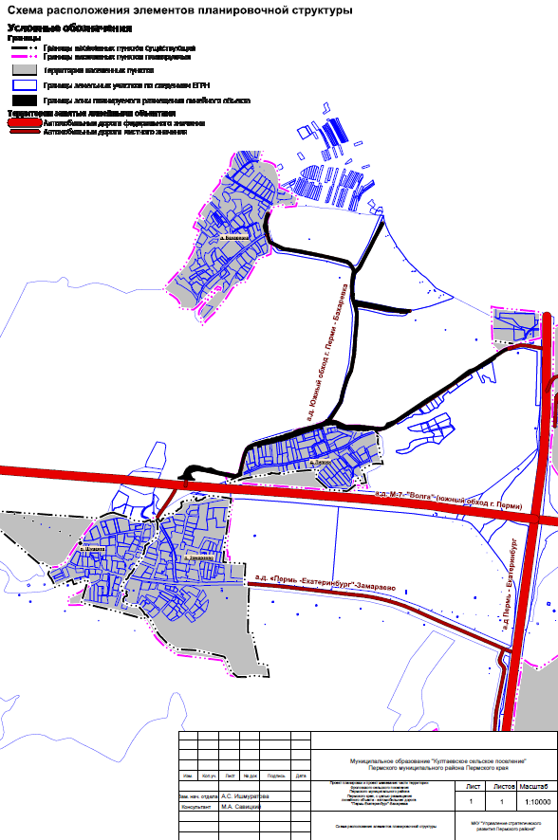
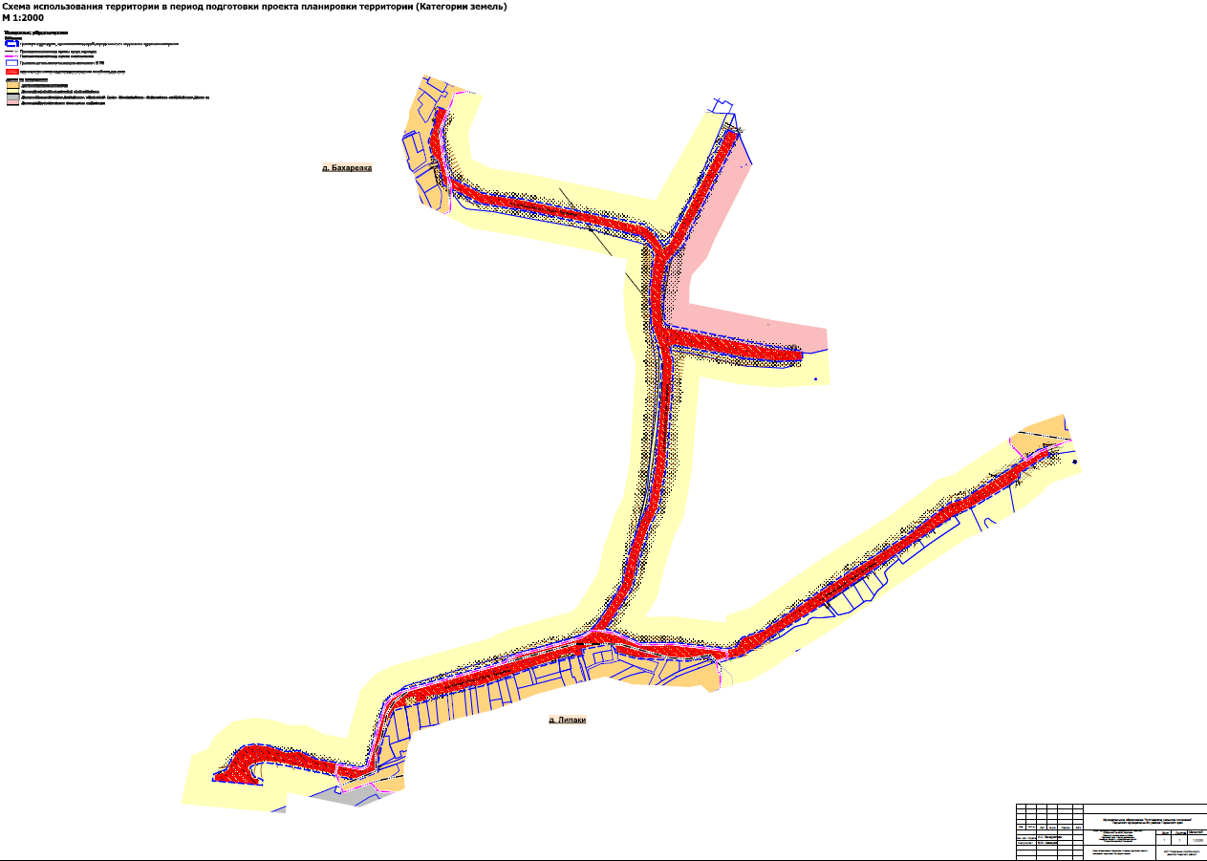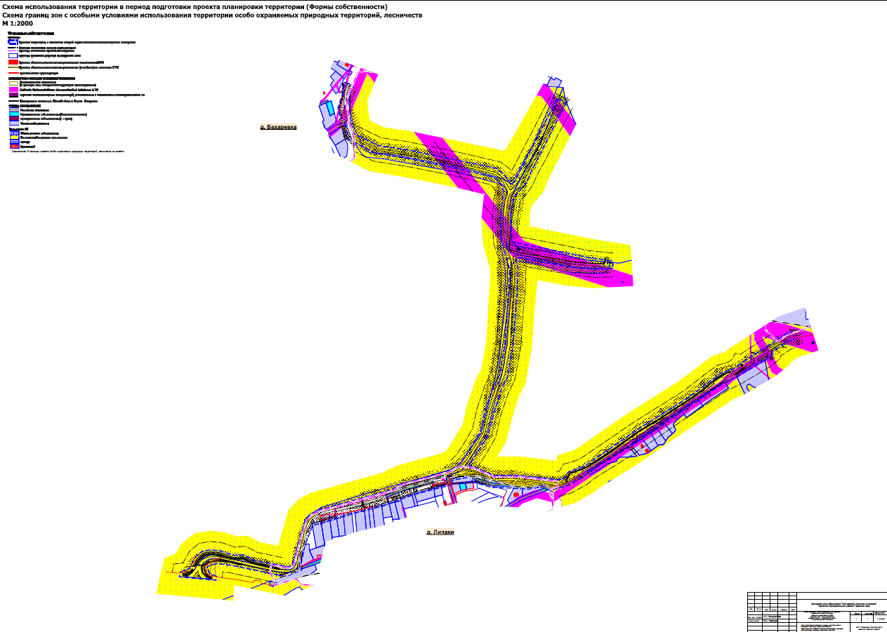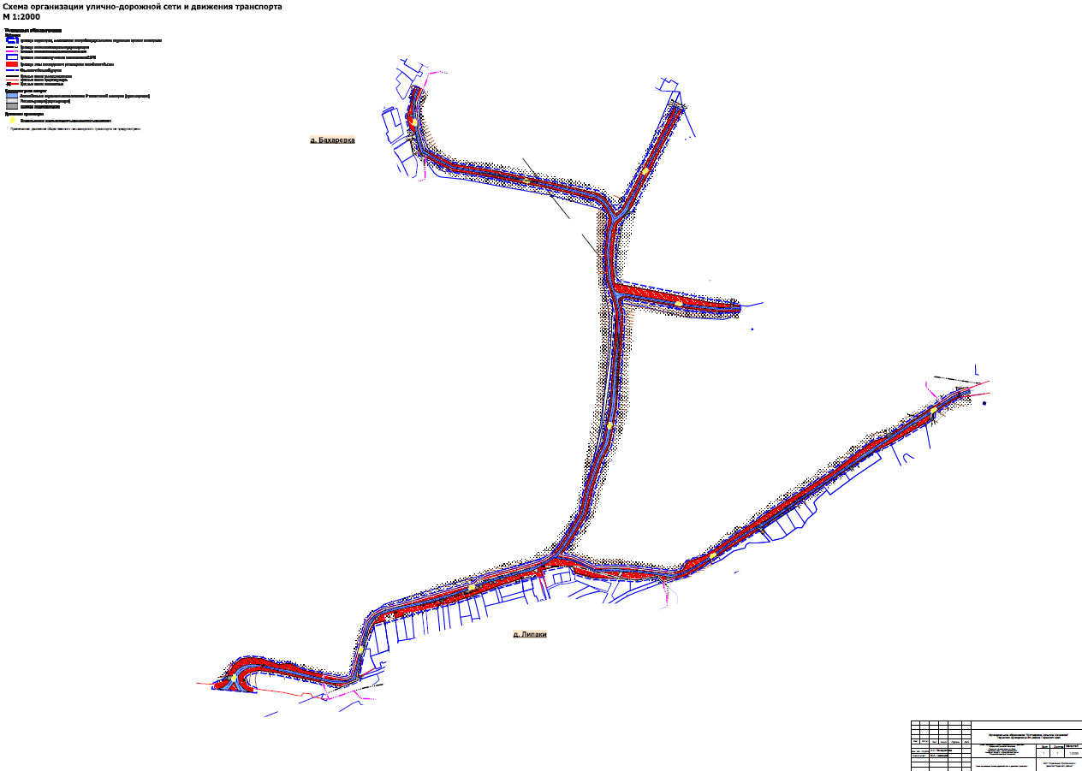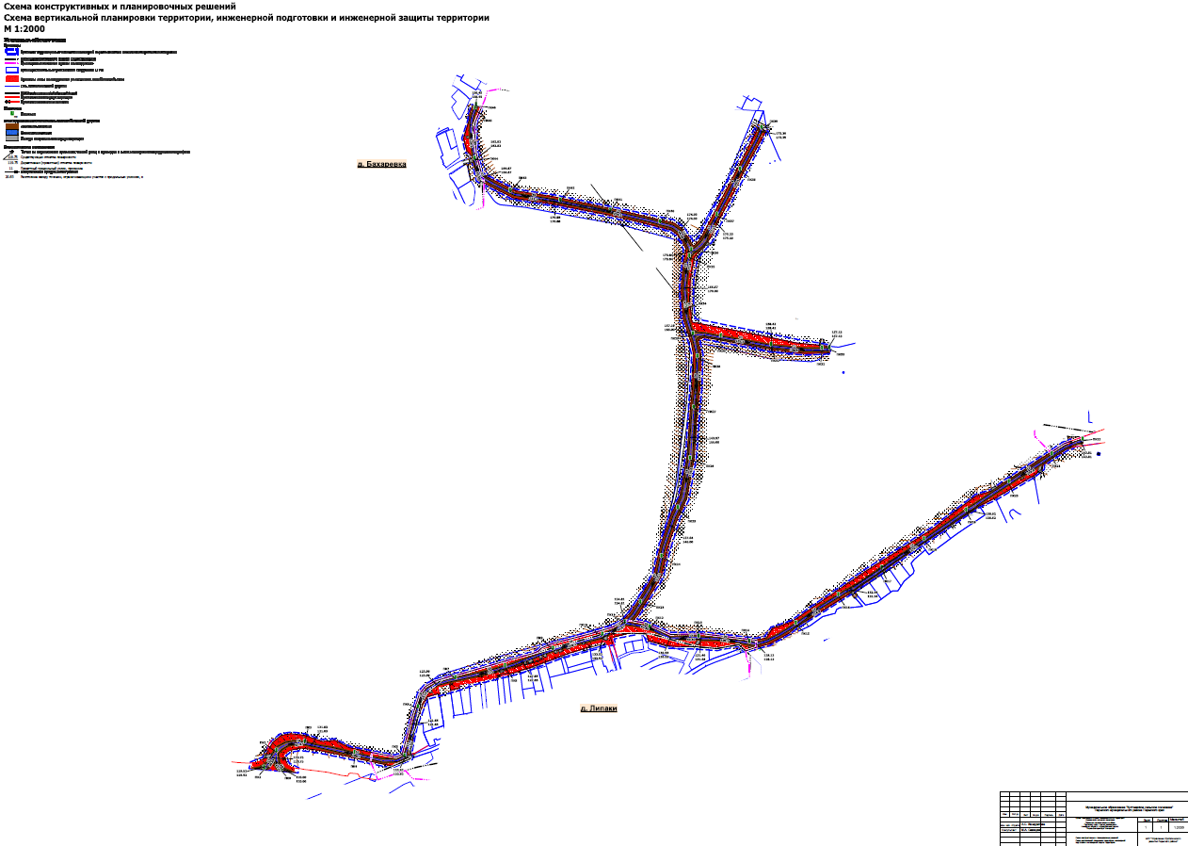

Раздел 4 «Материалы по обоснованию проекта планировки территории. Пояснительная записка»

Введение
Проект планировки и проект межевания части территории, с целью размещения линейного объекта – автомобильная дорога Южный обход г. Перми - Бахаревка разработан на основании распоряжения управления архитектуры и градостроительства администрации Пермского муниципального района от 05.03.2020 № 22 «О разработке проекта планировки и проекта межевания части территории Фроловского сельского поселения Пермского муниципального района Пермского края, предусматривающих размещение автомобильных дорог (в редакции от 31.08.2020 № СЭД-2020-299-12-12-01Р-42).
В соответствии с ч. 1 ст. 42 Градостроительного кодекса Российской Федерации проект планировки территории разрабатывается в целях выделения элементов планировочной структуры, установления границ территорий общего пользования, границ зон планируемого размещения объектов капитального строительства (определение зон планируемого размещения линейных объектов), определения характеристик и очередности планируемого развития территории (установление параметров линейного объекта).
Границы проектирования определены в соответствии с ч. 2 р. 1 Постановления Правительства Российской Федерации от 12.05.2017 № 564 «Об утверждении Положения о составе и содержании проектов планировки территории, предусматривающих размещение одного или нескольких линейных объектов» по внешним границам максимально удаленных от планируемого маршрута прохождения линейных объектов (трасс) зон с особыми условиями использования территорий, которые подлежат установлению в связи с размещением этих линейных объектов.
При разработке документации по планировке территории учтены:
-Схема территориального планирования Пермского муниципального района, утвержденная решением Земского Собрания Пермского муниципального района от 17.12.2010 г. № 134 «Об утверждении Схемы территориального планирования Пермского муниципального района» (в редакции решения Земского Собрания Пермского муниципального района от 25.06.2020 № 61);
-Генеральный план Фроловского сельского поселения Пермского муниципального района, утвержденный решением Совета Депутатов от 30.05.2013 № 296 «Об утверждении генерального плана комплексного развития территории «Фроловское сельского поселения» (в редакции решения Земского Собрания Пермского муниципального района Пермского края от 29.03.2018 № 300);
-Правила землепользования и застройки Фроловского сельского поселения Пермского муниципального района, утвержденные решением Земского собрания Пермского муниципального района от 30.05.2019 № 399 «Об утверждении Правил землепользования и застройки муниципального образования «Фроловское сельское поселение»;
-Проект планировки и проект межевания территории для реконструкции автомобильной дороги Р-242 Пермь-Екатеринбург км 8+550-км 8+990, утвержденные постановлением администрации Пермского муниципального района от 06.05.2016 № 206.
-Проект планировки территории и проект межевания территории по объекту Строительство наземных переходов через автомобильную дорогу Южный обход г. Перми в районе д. Липаки – д. Замараево, д. Субботино, утвержденные постановлением Правительства Пермского края от 30.05.2017 № 432-п.
-Проект планировки и проект межевания части территории Фроловского сельского поселения Пермского муниципального района Пермского края в районе д. Замараево, д. Шуваята, д. Липаки, с целью строительства линейного объекта - распределительный газопровод, утвержденные постановлением администрации Пермского муниципального района от 25.09.2019 № 599 (в редакции от 03.07.2020 №372).

При разработке документации по планировке территории использовались:
- Градостроительный кодекс Российской Федерации;
- Земельный кодекс Российской Федерации;
- Водный кодекс Российской Федерации;
- Федеральный закон от 06.10.2003 г. № 131-ФЗ «Об общих принципах организации местного самоуправления в Российской Федерации»;
- Федеральный закон от 13.07.2015 № 218-ФЗ «О государственной регистрации недвижимости»;
- Закон Российской Федерации от 21.02.1992 № 2395-1 «О недрах»;
- Постановление Правительства Российской Федерации от 18.04.2016 № 322 «Об утверждении Положения о представлении в федеральный орган исполнительной власти (его территориальные органы), уполномоченный Правительством Российской Федерации на осуществление государственного кадастрового учета, государственной регистрации прав, ведение Единого государственного реестра недвижимости и предоставление сведений, содержащихся в Едином государственном реестре недвижимости, федеральными органами исполнительной власти, органами государственной власти субъектов Российской Федерации и органами местного самоуправления дополнительных сведений, воспроизводимых на публичных кадастровых картах»;
- Федеральный закон от 08.11.2007 № 257-ФЗ «Об автомобильных дорогах и о дорожной деятельности в Российской Федерации и о внесении изменений в отдельные законодательные акты Российской Федерации»;
- Постановление Правительства Российской Федерации от 12.05.2017 № 564 «Об утверждении Положения о составе и содержании проектов планировки территории, предусматривающих размещение одного или нескольких линейных объектов»;
- Постановление Правительства Российской Федерации от 02.09.2009 № 717 «О нормах отвода земель для размещения автомобильных дорог и (или) объектов дорожного сервиса»;
- Приказ Минстроя России от 25.04.2017 № 740/пр «Об установлении случаев подготовки и требований к подготовке, входящей в состав материалов по обоснованию проекта планировки территории схемы вертикальной планировки, инженерной подготовки и инженерной защиты территории»;
- Федеральный закон РФ от 21.12.1994 г. №68-ФЗ «О защите населения и территорий от чрезвычайных ситуаций природного и техногенного характера»;
- ГОСТ 20444-2014 Шум. Транспортные потоки. Методы определения шумовой характеристики;
- СП 34.13330.2012 «Автомобильные дороги»;
- СП 31.13330.2012 «Водоснабжение. Наружные сети и сооружения. Актуализированная редакция СНиП 2.04.02-84»;
- СП 42.13330.2016. «Свод правил. Градостроительство. Планировка и застройка городских и сельских поселений. Актуализированная редакция СНиП 2.07.01-89*»;
- Постановление Правительства Российской Федерации от 24 февраля 2009 года № 160 «О порядке установления охранных зон объектов электросетевого хозяйства и особых условий использования земельных участков, расположенных в границах таких зон»;
- Постановление Правительства РФ от 20 ноября 2000 г. № 878 «Об утверждении Правил охраны газораспределительных сетей»;
- Постановление Главного государственного санитарного врача Российской Федерации от 14 марта 2001 № 10 «О введении в действие санитарные правила и нормативы «Зоны санитарной охраны источников водоснабжения и водопроводов питьевого назначения. СанПиН 2.1.4.1110-02»;
- Постановление Главного государственного санитарного врача Российской Федерации от 25.09.2007 № 74 «О введении в действие новой редакции санитарно-эпидемиологических правил и нормативов СанПиН 2.2.1/2.1.1.1200-03 «Санитарно-защитные зоны и санитарная классификация предприятий, сооружений и иных объектов»;
- Постановление Правительства РФ от 9 июня 1995 г. № 578 «Об утверждении Правил охраны линий и сооружений связи Российской Федерации»;
- Постановление Правительства РФ от 23.10.1993 № 1090 (ред. от 26.03.2020) «О Правилах дорожного движения»;
- Приказ Федеральной службы государственной регистрации, кадастра и картографии от 10 ноября 2020 г. № П/0412 «Об утверждении классификатора видов разрешенного использования земельных участков»;
- РДС 30-201-98 «Инструкция о порядке проектирования и установления красных линий в городах и других поселениях Российской Федерации»;
- ГОСТ Р 52766-2007 «Дороги автомобильные общего пользования. Элементы обустройства. Общие требования»;
- ГОСТ Р 52399-2005 «Геометрические элементы автомобильных дорог»;
- ГОСТ 25151-82 (СТ СЭВ 2084-80) Водоснабжение. Термины и определения;
- ГОСТ 19185-73 Гидротехника. Основные понятия. Термины и определения;
Документация по планировке территории выполнена в системе координат МСК-59. Система высот – Балтийская.

Описание природно-климатических условий территории, в отношении которой разрабатывается проект планировки территории
В административном отношении участок расположен на территории Пермского района в южной его части.
Климат района изысканий дан по метеостанции г. Пермь.
Климат рассматриваемой территории континентальный, с холодной продолжительной зимой, теплым, но сравнительно коротким летом, ранними осенними и поздними весенними заморозками. Зимой на Урале, где расположен участок изысканий, часто наблюдается антициклон с сильно охлажденным воздухом. Охлаждение воздуха в антициклонах происходит, главным образом, в нижних слоях, одновременно уменьшается влагосодержание этих слоев.
Особое значение, как фактор климата, имеет циклоническая деятельность, которая усиливает меридиональный обмен воздушных масс. Таким образом, увеличивается климатическое значение адвекции. Непосредственным результатом этого является большая временная и пространственная изменчивость всех метеорологических характеристик и погоды в целом.
Основными показателями температурного режима является среднемесячная, максимальная и минимальная температура воздуха.
Среднегодовая температура воздуха составляет +3,5 °С.
Самым холодным месяцем в году является январь со средней месячной температурой воздуха минус 16,2 °С, самым тёплым – июль со средней месячной температурой +24,5 °С.
Абсолютный минимум температуры воздуха достигает минус 49 °С, абсолютный максимум +39°С.
Расчетная температура самой холодной пятидневки минус 34 °С.
Для характеристики влажности воздуха приводятся три основных показателя: упругость водяного пара, относительная влажность воздуха и недостаток насыщения воздуха водяными парами.
Упругость или давление водяного пара даёт приближенное значение содержания водяного пара в нижних слоях атмосферы. Эта величина дается в миллибарах.
Средняя годовая упругость водяного пара составила 6,5 мб.
Наибольшая среднемесячная упругость водяного пара (13,7 мб) отмечается в июле, наименьшая (1,9 мб) – в феврале, так как содержание водяного пара пропорционально температуре воздуха. Суточный ход упругости водяного пара зимой проявляется слабо. Наиболее отчётливо суточный ход выражен в теплое время года.
На относительную влажность большое влияние имеют формы рельефа, близость водоёмов, лесных массивов и т.п.
Среднегодовая относительная влажность воздуха по району составила 72 %. Годовой ход относительной влажности обратен ходу температуры воздуха. Недостаток насыщения воздуха водяным паром (дефицит влажности) представляет собой разность между упругостью насыщенного водяного пара при данной температуре и упругостью содержащегося в воздухе водяного пара.
Среднегодовой недостаток насыщения составляет 3,3 мб. Наибольший среднемесячный недостаток насыщения воздуха водяным паром наблюдается в июне (8,7 мб), наименьший (0,4 мб) – в декабре и январе.
Для характеристики гидрорежима атмосферы приводятся данные о количестве осадков за год. Годовое количество осадков приводится в миллиметрах, измеряющих высоту слоя воды, выпавшей на поверхность земли.
Среднее количество осадков за год по району составляет 625 мм. Максимум осадков за месяц наблюдается в июле – 72 мм, минимум осадков наблюдается в феврале – 31 мм.
Снежный покров является одним из важнейших факторов, влияющих на формирование климата. В результате излучения воздух над снежной поверхностью сильно охлаждается, а весной большое количество тепла затрачивается на таяние снега.
Снежный покров предохраняет почву от глубокого промерзания, регулируя тепловое состояние верхних слоёв почвы.

Анализ положений документов территориального планирования и градостроительного зонирования территории
В соответствии с генеральным планом Фроловского сельского поселения Пермского муниципального района линейный объект является автомобильной дорогой общего пользования местного значения.
В соответствии с картой «Карта градостроительного зонирования» в границах проектирования расположены территориальные зоны, для которых установлены градостроительные регламенты:
- Зона индивидуальной жилой застройки (Ж-3);
- Зона производственно-коммунальных объектов V класса вредности (П-5);
- Зона сельскохозяйственного использования (СХ-1);
- Зона объектов ритуального назначения (СН-1).
Согласно вышеуказанной карте, автомобильная дорога Южный обход г. Перми - Бахаревка является территорией общего пользования дорожной сети, на которую в соответствии с п. 2 ч. 4 ст. 36 Градостроительного кодекса РФ действие градостроительного регламента не распространяется.

Перечень ранее выполненных проектов планировки и проектов межевания территории, границы проектирования которых вошли в границы проектирования разрабатываемого проекта
1.Проект планировки и проект межевания территории для реконструкции автомобильной дороги Р-242 Пермь-Екатеринбург км 8+550-км 8+990, утвержденные постановлением администрации Пермского муниципального района от 06.05.2016 № 206.
2.Проект планировки территории и проект межевания территории по объекту Строительство наземных переходов через автомобильную дорогу Южный обход г. Перми в районе д. Липаки – д. Замараево, д. Субботино, утвержденные постановлением Правительства Пермского края от 30.05.2017 № 432-п.
3.Проект планировки и проект межевания части территории Фроловского сельского поселения Пермского муниципального района Пермского края в районе д. Замараево, д. Шуваята, д. Липаки, с целью строительства линейного объекта - распределительный газопровод, утвержденные постановлением администрации Пермского муниципального района от 25.09.2019 № 599 (в редакции от 03.07.2020 №372).

Перечень существующих объектов капитального строительства, в том числе линейных объектов, объектов, подлежащих сносу, объектов незавершенного строительства и их местоположение

Перечень объектов транспортной инфраструктуры
В границах проектирования транспортная инфраструктура представлена следующими элементами планировочной структуры в соответствии с приказом Министерства строительства и жилищно-коммунального хозяйства Российской Федерации от 25 апреля 2017 года № 738/пр «Об утверждении видов элементов планировочной структуры»:
- улично-дорожная сеть (в населенных пунктах);
- территория, занятая линейным объектом – автомобильная дорога местного значения Южный обход г. Перми - Бахаревка.

Перечень объектов инженерной инфраструктуры
Объекты электроснабжения
Таблица 1
№ | Наименование | Характеристика
1 | Линии электропередачи 0,4 кВ | воздушные
2 | Линии электропередачи 10 кВ | воздушные
3 | Линии электропередачи 110 кВ | воздушные
Объекты связи
Таблица 2
№ | Наименование | Характеристика
1 | Линия связи | подземная

Сведения об отнесении земель и земельных участков к определенной категории земель
В соответствии с ч. 1 ст. 7 Земельного кодекса Российской Федерации и сведениями Единого государственного реестра недвижимости, в границах проектирования расположены следующие категории земель:
земли населенных пунктов;
земли сельскохозяйственного назначения;
земли особо охраняемых территорий и объектов.
Зоны планируемого размещения линейных объектов расположены на землях сельскохозяйственного назначения, землях населенных пунктов и землях особо охраняемых территорий и объектов.

Сведения об обременениях (ограничениях) и зонах с особыми условиями использования территории
В границах территории проектирования определены следующие виды зон с особыми условиями использования территорий:
- охранные зоны инженерных коммуникаций;
- приаэродромная территория.
Часть зон с особыми условиями использования территорий, учтена в едином государственном реестре недвижимости. Для объектов, у которых границы зон с особыми условиями использования территорий не учтены в едином государственном реестре недвижимости, границы таких зон определены в соответствии с нормативно-правовыми документами, регламентирующими установление границ зон с особыми условиями использования территорий.
В границах проектирования публичные сервитуты отсутствуют.
Объекты культурного наследия отсутствуют.
Особо охраняемые природные территории местного, регионального и федерального значения отсутствуют.
Охранные зоны инженерных коммуникаций
К охранным зонам инженерных коммуникаций относятся:
- охранные зоны объектов электроснабжения;
- охранные зоны объектов связи.
Охранные зоны инженерных коммуникаций, границы которых учтены в едином государственном реестре недвижимости
Таблица 3
№ | Наименование объекта | Учетный номер
1 | Охранная зона инженерных коммуникаций | 59:32-6.928
2 | Охранная зона инженерных коммуникаций | 59:32-6.1229
3 | Охранная зона инженерных коммуникаций | 59:32-6.18
4 | Охранная зона инженерных коммуникаций | 59:01-6.2231
5 | Охранная зона инженерных коммуникаций | 59:32-6.749
Охранные зоны объектов электроснабжения
Охранные зоны линий электропередачи и режим использования территорий, расположенных в таких зонах, устанавливаются в соответствии с постановлением Правительства Российской Федерации от 24.02.2009 г. № 160 «О порядке установления охранных зон объектов электросетевого хозяйства и особых условий использования земельных участков, расположенных в границах таких зон» в случае, если данные зоны еще не учтены в едином государственном реестре недвижимости, в размере 2 м для ВЛ 0,4 кВ.
Охранные зоны объектов связи
Охранные зоны линий связи и режим использования территорий, расположенных в границах таких зон, устанавливается в соответствии с постановлением Правительства РФ от 9 июня 1995 г. № 578 «Об утверждении Правил охраны линий и сооружений связи Российской Федерации» для линий связи, расположенных вне границ населенных пунктов.
Приаэродромная территория
Территория проектирования полностью расположена в границах приаэродромной территории аэродрома аэропорта Большое Савино, учтенной в едином государственном реестре недвижимости с реестровым номером 59:32-6.553.
Режим использования территорий, расположенных в границах приаэродромной территории определяется постановлением Правительства Российской Федерации от 11.03.2010 № 138 «Об утверждении Федеральных правил использования воздушного пространства Российской Федерации».

Параметры границ зон планируемого размещения линейных объектов

Обоснование определения границ зоны планируемого размещения линейного объекта
Проектом планировки и проектом межевания части территории Фроловского сельского поселения с целью строительства линейного объекта - распределительный газопровод, утвержденные постановлением администрации Пермского муниципального района от 25.09.2019 № 599. и проектом планировки и проектом межевания части территории Фроловского сельского поселения Пермского муниципального района Пермского края по объекту Строительство наземных переходов через автомобильную дорогу Южный обход г. Перми в районе д. Липаки – д. Замараево, д. Субботино, утвержденные постановлением Правительства Пермского края от 30.05.2017 № 432-п. и проектом планировки и проектом межевания территории для реконструкции автомобильной дороги Р-242 Пермь-Екатеринбург км 8+550-км 8+990, утвержденные постановлением администрации Пермского муниципального района от 06.05.2016 № 206, установлены красные линии, ограничивающие территорию общего пользования.
Данным проектом планировки территории предусмотрена отмена части красных линий, утвержденных в составе вышеуказанных проектов планировки и проектов межевания территории, для организации единой территории общего пользования и организации топологической привязки существующих и устанавливаемых красных линий.
В соответствии с частью 2 статьи 5 Федерального закона от 08.11.2007 № 257-ФЗ «Об автомобильных дорогах и о дорожной деятельности в Российской Федерации и о внесении изменений в отдельные законодательные акты Российской Федерации» автомобильные дороги в зависимости от вида разрешенного использования подразделяются на автомобильные дороги общего пользования и автомобильные дороги необщего пользования. В соответствии с постановлением администрации Пермского муниципального района от 20.12.2019 № 924 «Об утверждении перечня автомобильных дорог общего пользования местного значения Пермского муниципального района» автомобильная дорога Южный обход г. Перми - Бахаревка является автомобильной дорогой общего пользования местного.
В соответствии с п. 11 ст. 1 Градостроительного кодекса Российской Федерации, для автомобильной дороги Южный обход г. Перми - Бахаревка устанавливаются красные линии, в связи с тем, что данная автомобильная дорога является территорией общего пользования, и предназначена для движения транспортных средств неограниченного круга лиц, согласно части 3 статьи 5 Федерального закона от 08.11.2007 № 257-ФЗ «Об автомобильных дорогах и о дорожной деятельности в Российской Федерации и о внесении изменений в отдельные законодательные акты Российской Федерации».
Границы зоны планируемого размещения линейного объекта – автомобильная дорога Южный обход г. Перми - Бахаревка определена в соответствии с Федеральным законом Российской Федерации от 08.11.2007 № 257-ФЗ «Об автомобильных дорогах и о дорожной деятельности в Российской Федерации и о внесении изменений в отдельные законодательные акты Российской Федерации» и постановлением Правительства Российской Федерации от 02.09.2009 № 717 «О нормах отвода земель для размещения автомобильных дорог и (или) объектов дорожного сервиса».
При определении границ зоны планируемого размещения линейного объекта были учтены границы земельных участков, учтенных в Едином государственном реестре недвижимости, формы собственности земельных участков, виды прав на земельные участки, границы зон с особыми условиями использования территорий.
Границы зоны планируемого размещения линейного объекта установлены таким образом, чтобы максимально учесть права собственников смежных земельных участков и минимизировать количество изымаемых для муниципальных нужд земельных участков, в соответствии с ч. 2 ст. 49 Земельного кодекса РФ, а также для недопущения образования вклинивания, вкрапливания, изломанности границ, чересполосицы между образуемыми земельными участками под автомобильную дорогу и смежными земельными участками, в соответствии с ч. 6 ст. 11.9 Земельного кодекса РФ.
В соответствии с п. 15 ст. 3 Федерального закона от 08.11.2007 № 257-ФЗ «Об автомобильных дорогах и о дорожной деятельности в Российской Федерации и о внесении изменений в отдельные законодательные акты Российской Федерации» в границы полосы отвода включаются земельные участки (независимо от категории земель), которые предназначены для размещения конструктивных элементов автомобильной дороги, дорожных сооружений и на которых располагаются или могут располагаться объекты дорожного сервиса.
В соответствии с СП 34.13330.2012 «Автомобильные дороги» проектом планировки территории предусмотрены основные конструктивные элементы автомобильной дороги:
земляное полотно автомобильной дороги;
откосы (насыпи, выемки);
дорожная одежда;
водоотводные конструктивные элементы: канава боковая придорожная;
обочины.
Земляное полотно автомобильной дороги - конструктивный элемент, служащий для размещения дорожной одежды, а также технических средств организации дорожного движения и обустройства автомобильной дороги, согласно пункту 3.64 СП 34.13330.2012 «Автомобильные дороги». Ширина земляного полотна по проекту составляет 10 м и включает в себя дорожную одежду (ширина проезжей части 6 м) и обочины (две обочины по 2 м);
Откосы (насыпи, выемки) - боковая наклонная поверхность, ограничивающая искусственное земляное сооружение, согласно пункту 3.70 СП 34.13330.2012 «Автомобильные дороги». Проектом планировки территории предусмотрено сохранение существующих откосов, а также их реконструкция на участках, где необходимо производить уширение проезжей части и обочины. Также предусмотрена организация откосов у планируемых к размещению объектов – остановочных пунктов, съездов и примыканий.
Дорожная одежда – конструктивный элемент автомобильной дороги, воспринимающий нагрузку от транспортных средств и передающий ее на земляное полотно, согласно пункту 3.81 СП 34.13330.2012 «Автомобильные дороги». Ширина дорожной одежды соответствует ширине проезжей части и составляет 6 м, в соответствии с таблицей 3 ГОСТ Р 52399-2005 «Геометрические элементы автомобильных дорог».
Обочины - элемент дороги, примыкающий непосредственно к проезжей части на одном уровне с ней, отличающийся типом покрытия или выделенный с помощью, используемый для движения, остановки и стоянки, согласно постановлению Правительства РФ от 23.10.1993 № 1090 (ред. от 26.03.2020) «О Правилах дорожного движения». Ширина обочины составляет 2 м, в соответствии с таблицей 3 ГОСТ Р 52399-2005 «Геометрические элементы автомобильных дорог». Организация обочины предусмотрена на участке, расположенном вне границ населенных пунктов.
Канава боковая придорожная - канава, проходящая вдоль земляного полотна для сбора и отвода поверхностных вод, с поперечным сечением лоткового, треугольного или трапецеидального профиля, согласно пункту 3.65 СП 34.13330.2012 «Автомобильные дороги». Проектом планировки территории предусмотрена организация боковых канав на всей протяженности трассы автомобильной дороги.
Важным фактором определения границ зоны планируемого размещения линейного объекта является организация поверхностного водоотвода, предусматривающая разработку схемы вертикальной планировки, инженерной подготовки и инженерной защиты территории.
Схема вертикальной планировки, инженерной подготовки и инженерной защиты территории подготовлена в соответствии с приказом Минстроя России от 25.04.2017 № 740/пр «Об установлении случаев подготовки и требований к подготовке, входящей в состав материалов по обоснованию проекта планировки территории схемы вертикальной планировки, инженерной подготовки и инженерной защиты территории».
Проектом планировки территории предусмотрено максимальное сохранение существующих отметок поверхности рельефа, в связи с тем, что автомобильная дорога является существующей.
Высотное решение проработано в отметках и уклонах по оси автомобильной дороги. Проектом приняты продольные уклоны улично-дорожной сети от 15 до 60% в соответствии с таблицей 11.4 СП 42.13330.2016 «Градостроительство. Планировка и застройка городских и сельских территорий» в границах д. Липаки и д. Бахаревка и от 9 до 55% в соответствии с пунктом 5.4 34.13330.2012 «Автомобильные дороги» вне границ населенных пунктов. Проектом планировки территории предусмотрен двускатный поперечный профиль проезжей части с понижением уклона от оси автомобильной дороги к обочинам с уклоном 20%. Поперечный уклон обочин – 4‰. Земляное полотно автомобильной дороги отсыпается дренирующими грунтами.
Организация поверхностного водостока с автомобильной дороги решена открытой системой отведения дождевых стоков в канавы боковые придорожные, водопропускными трубами, устраиваемыми на месте пересечения с улицами, дорогами, съездами, примыканиями и иными элементами, пересекающими автомобильную дорогу. Количество и протяженность водоотводных и водопропускных труб определяется на этапах рабочего проектирования системы ливневой канализации.
Отведение поверхностных стоков производится в водные объекты после их очистки на проектируемых локальных очистных сооружениях, согласно положениями Федерального закона «Об охране окружающей среды», «Правил охраны поверхностных вод», требованиями СанПиН 2.1.5.980-00, ГОСТ 17.1.3.13-86, а также с учетом специфических условий его формирования: эпизодичности выпадения атмосферных осадков, интенсивности процессов снеготаяния, резкого изменения расходов и концентрации стоков во времени, зависимости химического состава от функционального назначения и степени благоустройства территории. Местоположение проектируемых локальных очистных сооружений, а также выпуска очищенных стоков определяется на следующих стадиях проектирования в зависимости от характеристик проектируемого объекта, с условием, что проектируемые локальные очистные сооружения должны быть расположены на самых низких отметках бассейнов стоков.
Проектом планировки территории предусмотрены съезды и примыкания к автомобильной дороге Южный обход г. Перми - Бахаревка в соответствии с пунктом 6.15 СП 34.13330.2012 «Автомобильные дороги» и составляют для автомобильных дорог V категории – 15 м независимо от угла пересечения и примыкания.
Проектом планировки предусмотрены мероприятия по разделу объекта капитального строительства с кадастровым номером 59:32:0000000:13299 (сооружение дорожного транспорта), с последующей передачей части вышеуказанного объекта в собственность Пермского муниципального района.

Параметры линейного объекта - автомобильная дорога Южный обход г. Перми - Бахаревка
Параметры линейного объекта - автомобильная дорога Южный обход г. Перми - Бахаревка
Таблица 4
№ | Параметр | Характеристика
1 | Наименование автомобильной дороги | Южный обход г. Перми - Бахаревка
2 | Идентификационный номер автомобильной дороги | -
3 | Значение | местное
4 | Категория | V
5 | Протяженность | по проекту планировки территории 3,744 км
6 | Начальная точка | ПК 0+000 км  Примыкание к автомобильной дороге а.д. М-7-«Волга» (южный обход г. Перми)
7 | Конечная точка | ПК 46+2207 км.  д. Бахаревка  ПК 21+1844 м  Примыкает к автомобильной дороге «Пермь-Екатеринбург»  ПК 33+1714 и ПК 39+1892  Проезды рядом с кладбищем
8 | Населенные пункты, по территории которых проходит автомобильная дорога с указанием километража (пикетажа) начальной и конечной точки | д. Липаки  начальная точка ПК 4+233 км  конечная точка ПК 14+1113 км  д.Бахаревка  начальная точка ПК 43+84 км  конечная точка ПК 46+2207 км
9 | Характер движения | двустороннее
10 | Расчетная скорость движения | 60 км/ч
11 | Пропускная способность | -
Параметры линейного объекта – части автомобильной дороги Южный обход г. Перми - Бахаревка, расположенной в границах д. Липаки и д. Бахаревки Таблица 5
№ | Параметр | Характеристика
1 | Категория | V (местная улица)
2 | Количество полос движения | 2
3 | Ширина полосы движения* | 3,0 м
4 | Ширина проезжей части | 6 м
5 | Наличие обочин | -
6 | Ширина обочины | -
7 | Наличие тротуара | -
8 | Ширина пешеходной части* | -
9 | Тип дорожной одежды | щебеночный
10 | Покрытие | щебень
11 | Ширина полосы отвода | не менее 10 м
12 | Ширина придорожной полосы | не устанавливается
13 | Наличие линий движения общественного транспорта | -
14 | Наличие существующих остановочных пунктов общественного пассажирского транспорта | -
15 | Наличие проектируемых остановочных пунктов общественного пассажирского транспорта | -
Параметры линейного объекта – части автомобильной дороги Южный обход г. Перми - Бахаревка, расположенной вне границ населенных пунктов Таблица 6
№ | Параметр | Характеристика
 | Категория | V
 | Количество полос движения | 2
 | Ширина полосы движения* | 3,0 м
 | Ширина проезжей части | 6 м
 | Наличие обочин | по обеим сторонам от проезжей части
 | Ширина обочины | 2 м
 | Наличие тротуара | -
 | Ширина пешеходной части | -
 | Тип дорожной одежды | щебеночный
 | Покрытие | щебень
 | Ширина полосы отвода | не менее 10 м
 | Ширина придорожной полосы | 25 м
 | Наличие линий движения общественного транспорта | -
 | Наличие существующих остановочных пунктов общественного пассажирского транспорта | -
 | Наличие проектируемых остановочных пунктов общественного пассажирского транспорта | -

В связи с размещением линейного объекта автомобильная дорога Южный обход г. Перми - Бахаревка необходимо установление границ зоны с особыми условиями использования территории – придорожной полосы автомобильной дороги. Согласно постановление администрации Пермского муниципального района от 27.11.2018 № 605 «Об установлении придорожных полос автомобильных дорог общего пользования местного значения Пермского муниципального района» ширина придорожной полосы автомобильной дороги Южный обход г. Перми - Бахаревка составляет 25 м от полосы отвода автомобильной дороги, согласно статье 3 Федерального закона от 08.11.2007 № 257-ФЗ, на территориях, расположенных вне границах населенных пунктов, в соответствии с ч. 1 ст. 26 Федерального закона от 08.11.2007 № 257-ФЗ.

Обоснование определения границ зон планируемого размещения линейных объектов, подлежащих реконструкции в связи с изменением их местоположения
Реконструкция линейных объектов в зоне планируемого размещения линейного объекта не предусмотрена.

Обоснование определения предельных параметров застройки территории в границах зон планируемого размещения объектов капитального строительства, проектируемых в составе линейных объектов
В соответствии с пунктом 3 части 4 статьи 36 Градостроительного кодекса Российской Федерации действие градостроительных регламентов не распространяется на земельные участки, предназначенные для размещения линейных объектов и (или) занятые линейными объектами. Таким образом, определение предельных параметров застройки территории осуществляется в отношении объектов капитального строительства, входящих в состав линейных объектов.
В границах зоны планируемого размещения линейного объекта автомобильная дорога местного значения V технической категории Южный обход г. Перми - Бахаревка не планируется размещение объектов капитального строительства, входящих в состав линейного объекта, в связи с чем определение предельных параметров застройки территории не требуется.

Ведомость пересечений границ зон планируемого размещения линейного объекта с сохраняемыми объектами капитального строительства, существующими и строящимися на момент подготовки проекта планировки территории
Пересечение с сохраняемыми объектами капитального строительства, существующими на момент подготовки проекта планировки территории.
Таблица 7
№ п/п | Наименование объекта капитального строительства | Статус объекта капитального строительства
1 | 2 | 3
1 | Линия электропередачи 0.4 кВ, воздушная | существующая
2 | Линии связи, подземная | существующей
3 | Линия электропередачи 10 кВ, воздушная | существующая
4 | Линия электропередачи 110 кВ, воздушная | существующая

Ведомость пересечений границ зон планируемого размещения линейного объекта с объектами капитального строительства, строительство которых запланировано в соответствии с ранее утвержденной документацией по планировке территории
Зона планируемого размещения линейного объекта – автомобильная дорога Южный обход г. Перми - Бахаревка примыкает к зоне размещения линейного объекта реконструкции автомобильной дороги Р-242 Пермь-Екатеринбург км 8+550-км 8+990 которой запланировано в соответствии с ранее утвержденной документацией по планировке территории на пикете ПК 21+1844 м
Пересечения с объектами капитального строительства, строительство которых запланировано в соответствии с ранее утвержденной документацией по планировке территории отсутствуют.

Ведомость пересечений границ зон планируемого размещения линейного объекта с водными объектами
Таблица 8
№ п/п | Наименование водного объекта | Километр
1 | 2 | 3
1 | Ручей | ПК 14+1137

ПРИЛОЖЕНИЯ

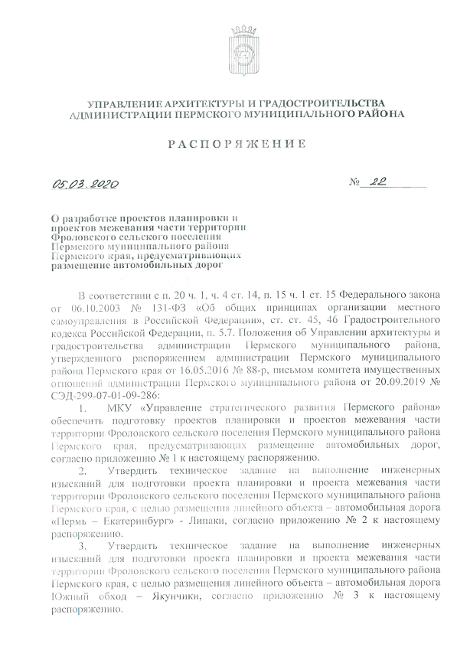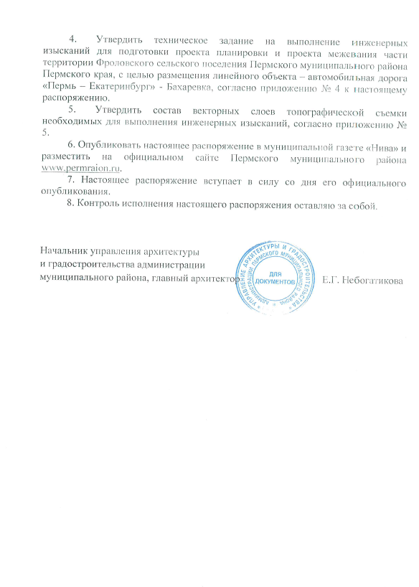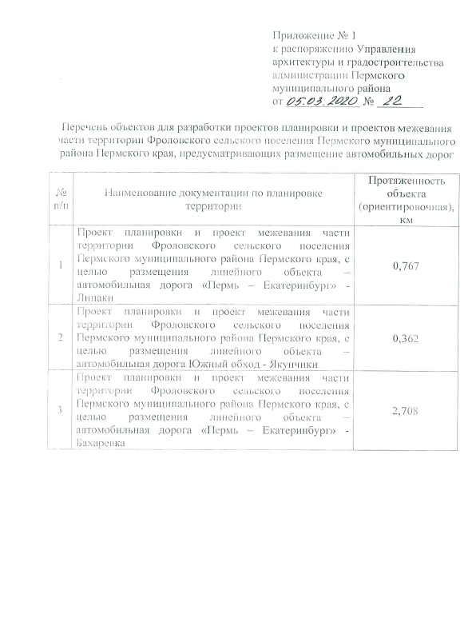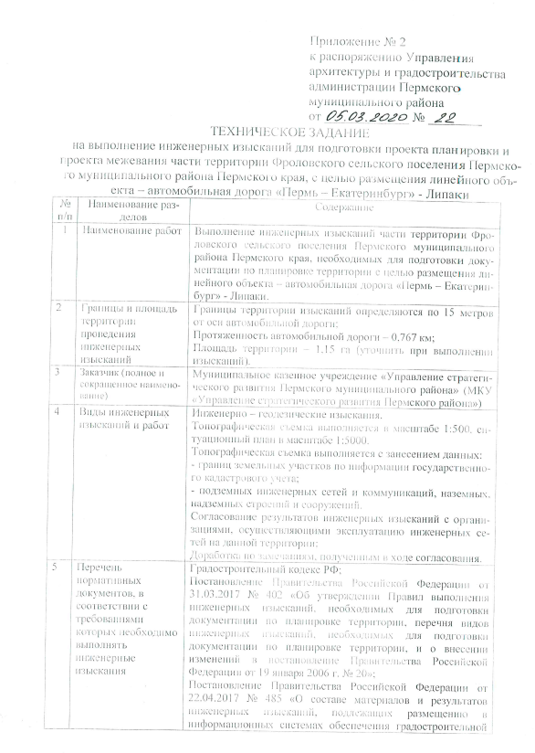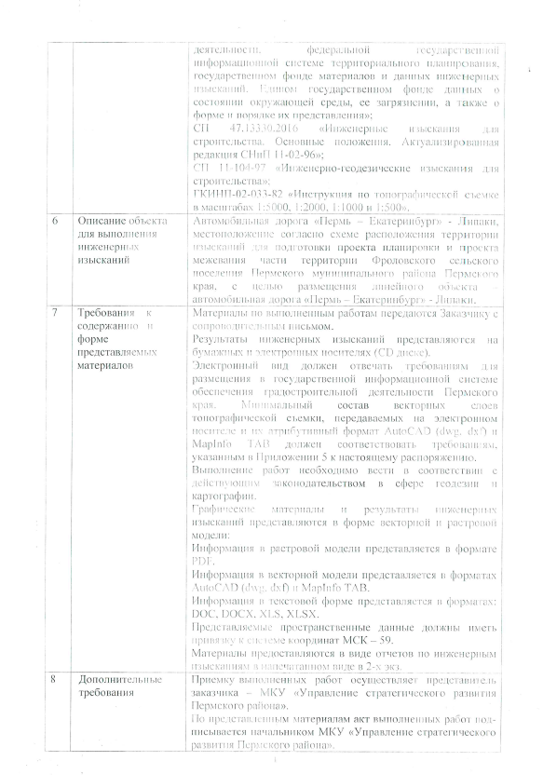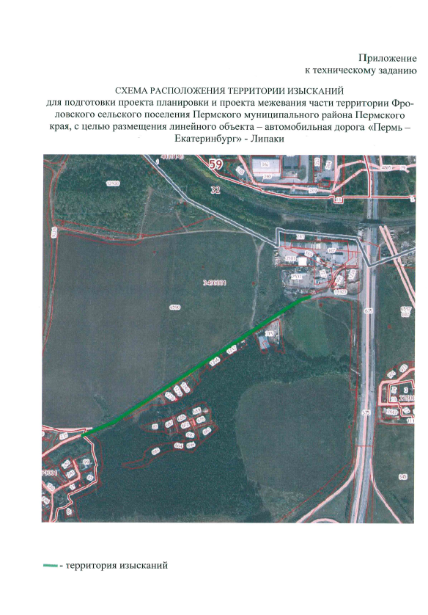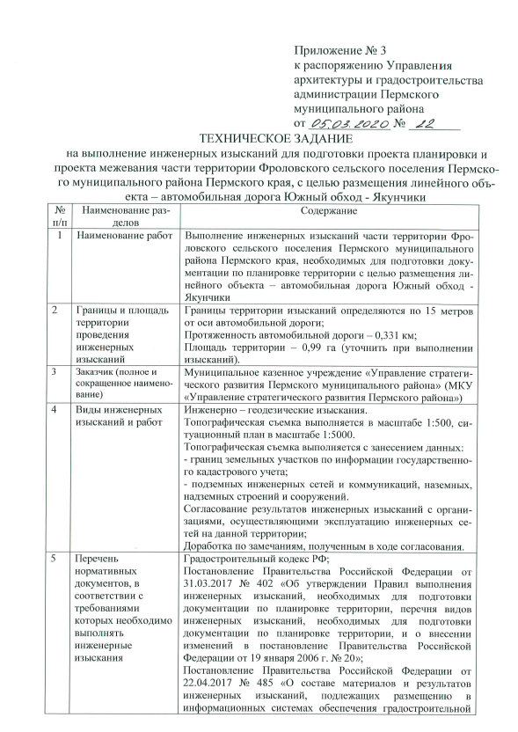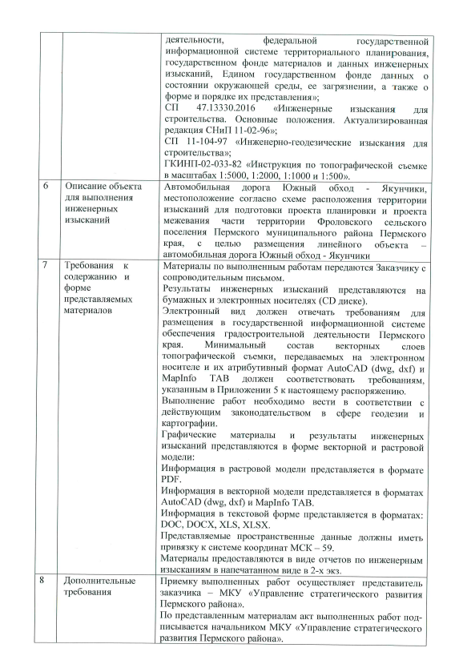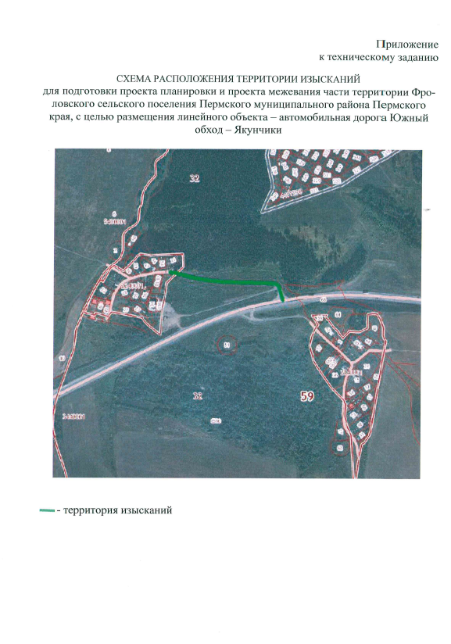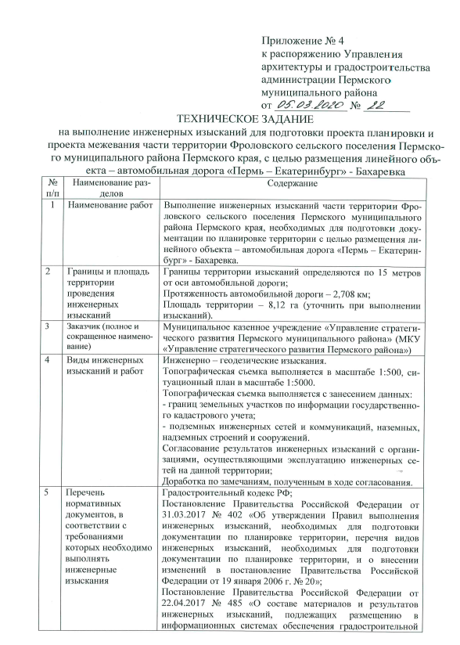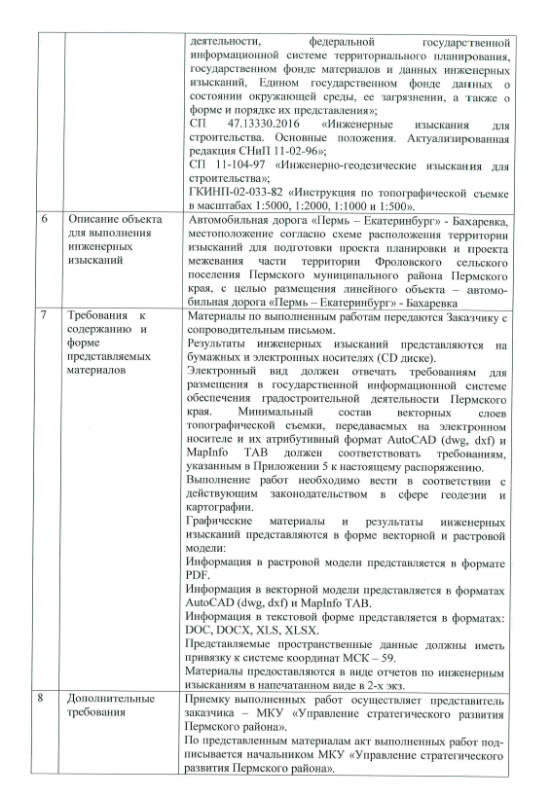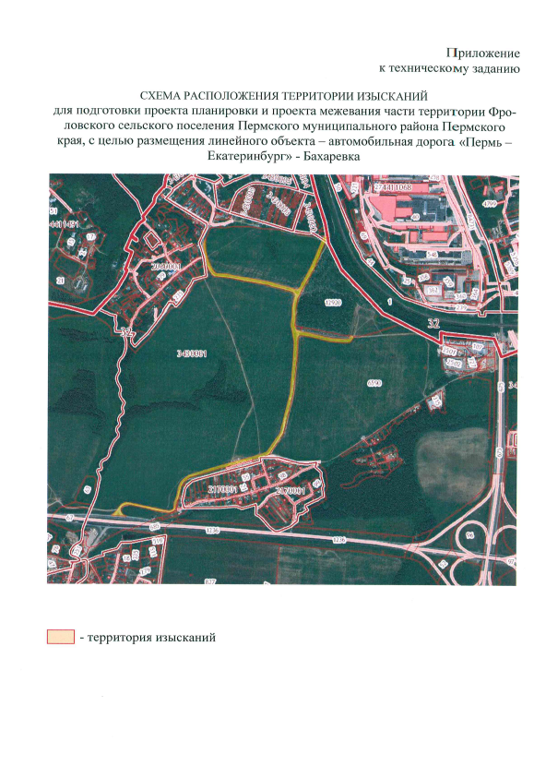
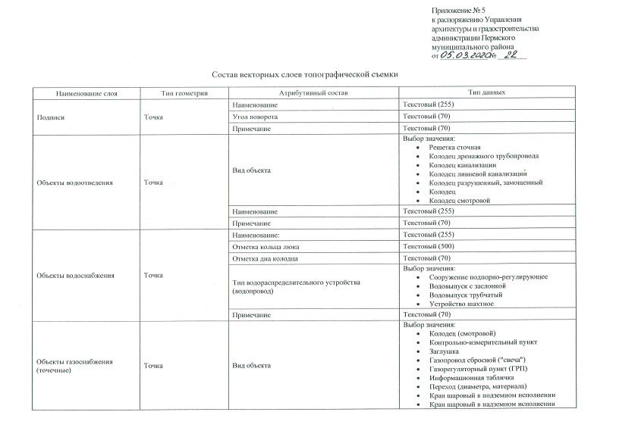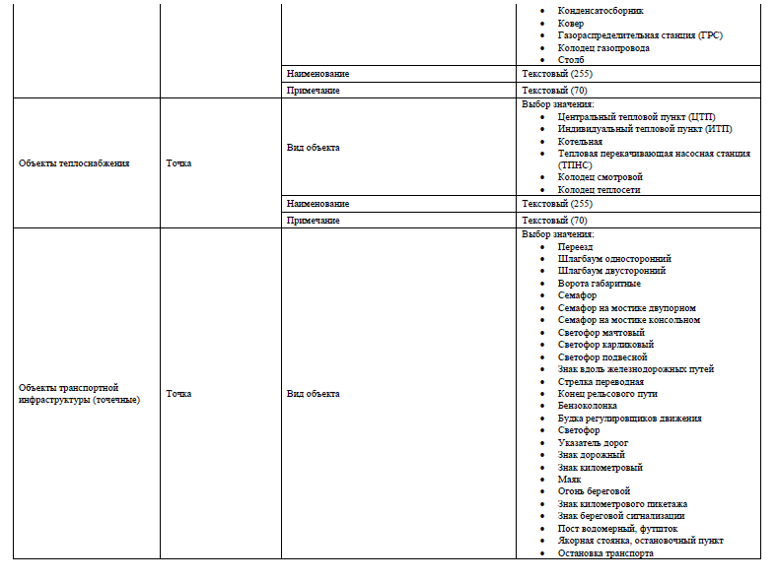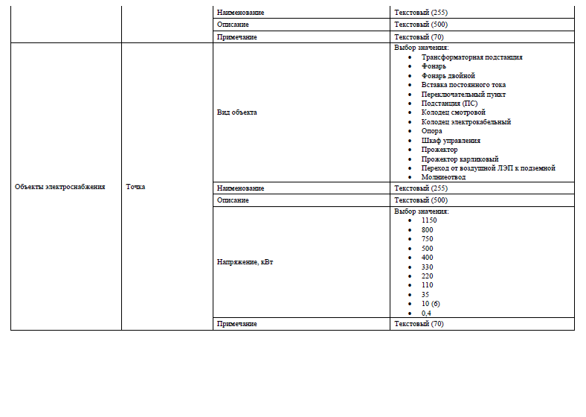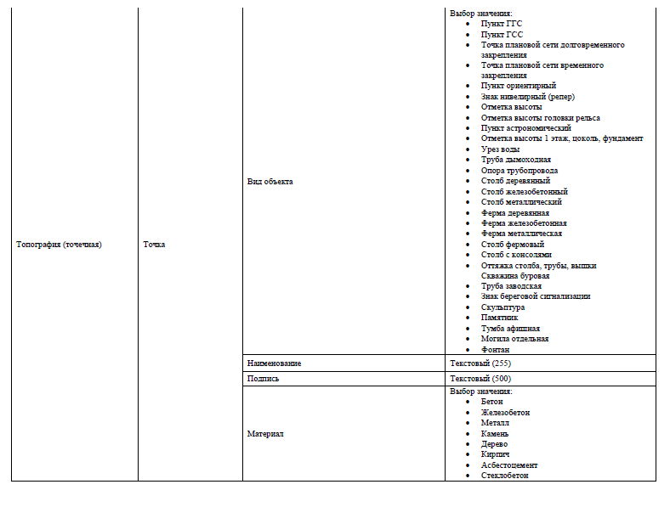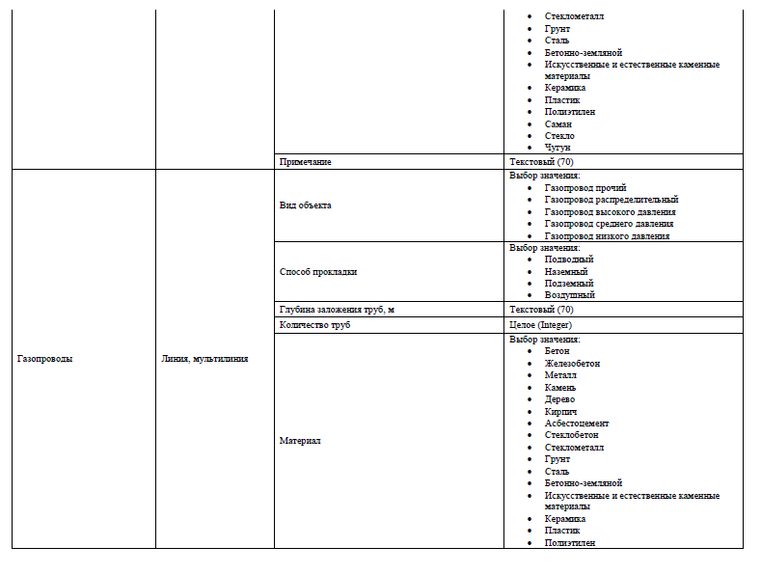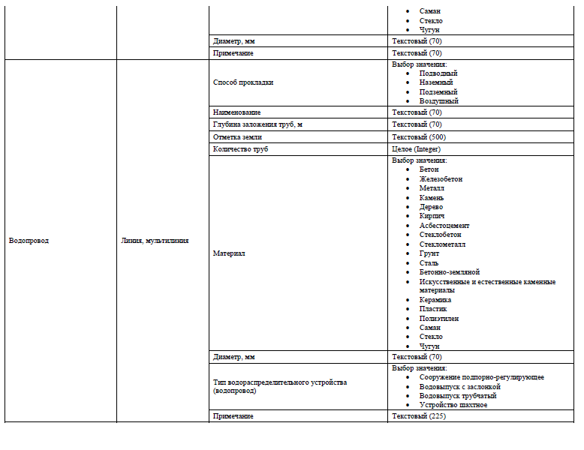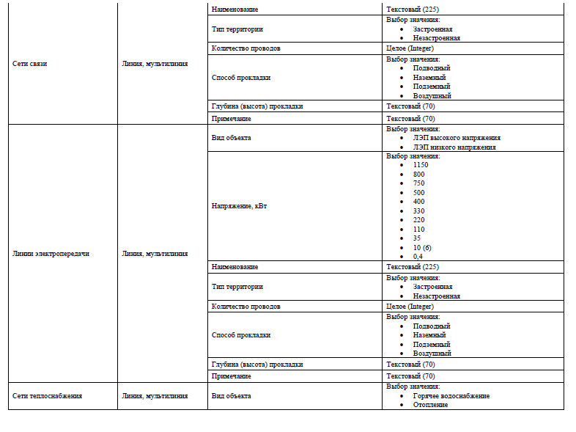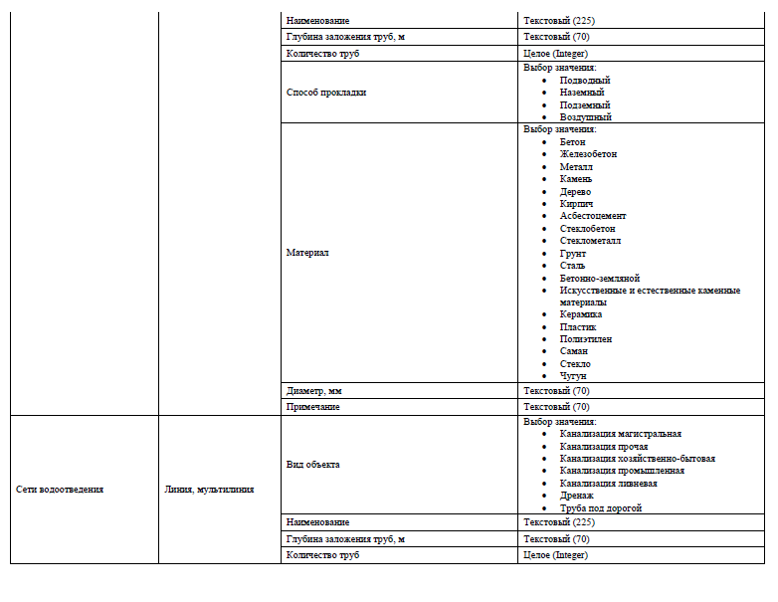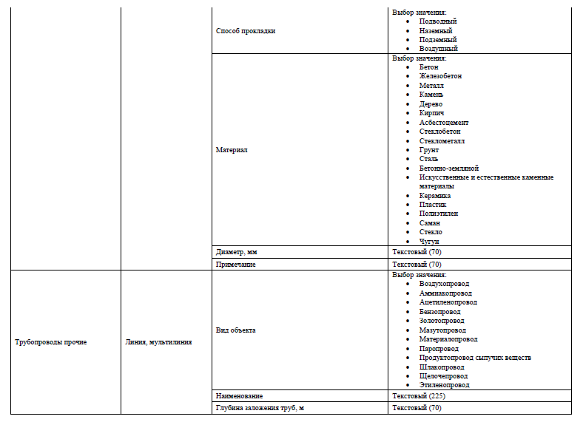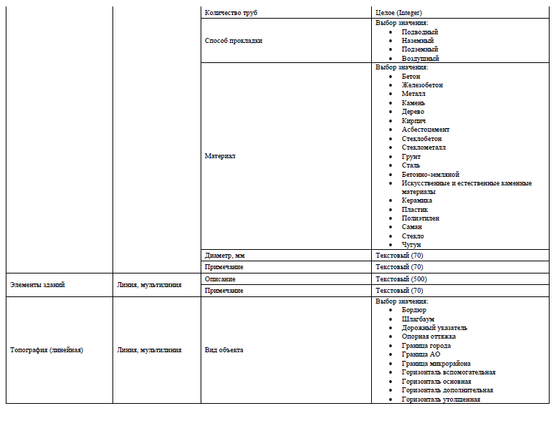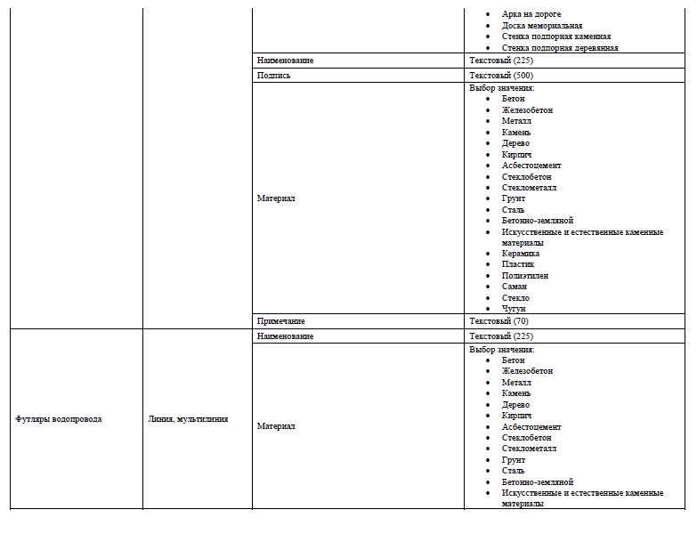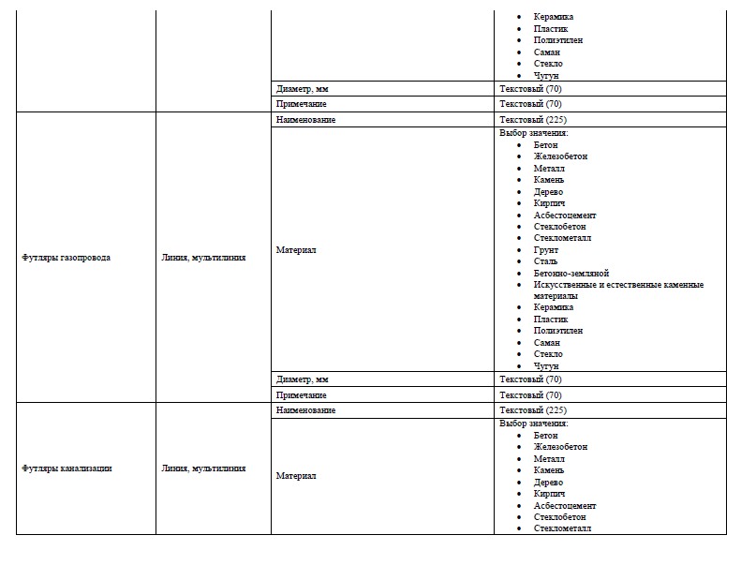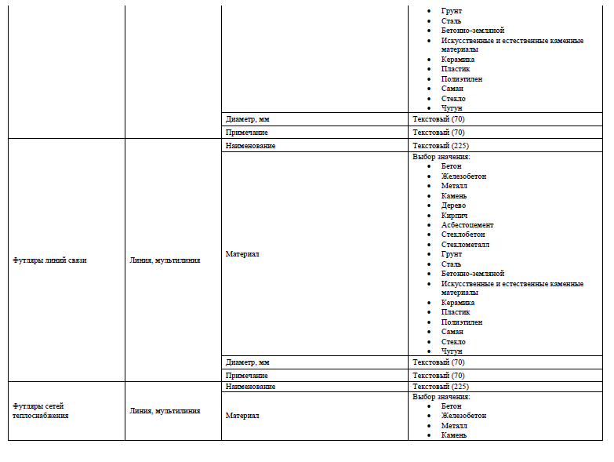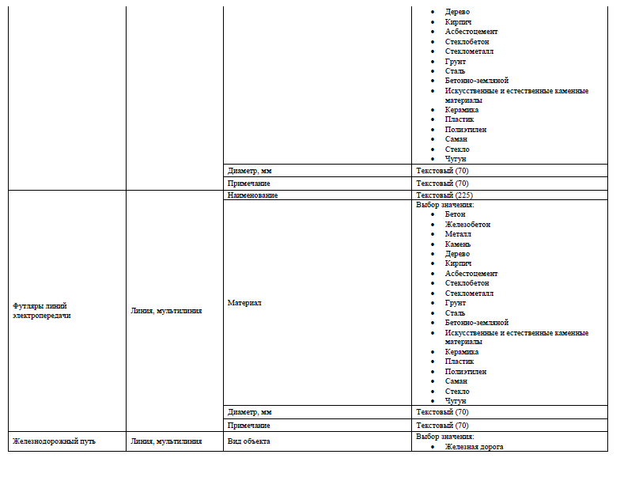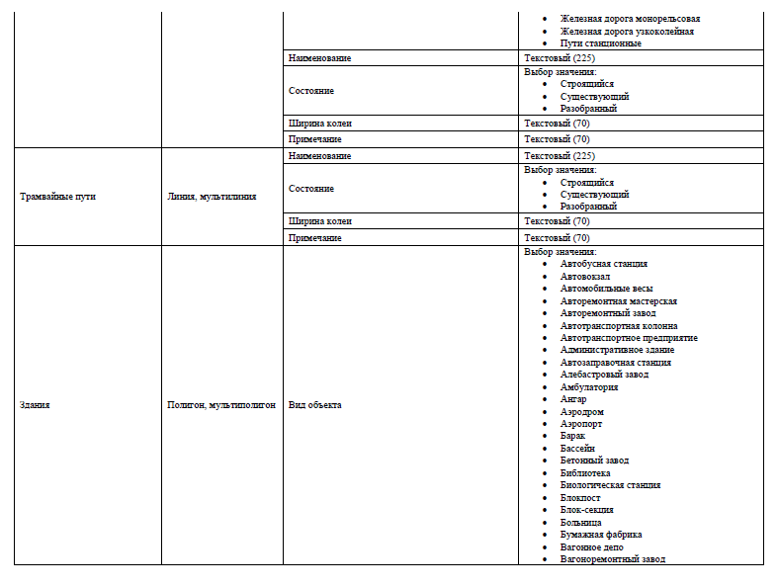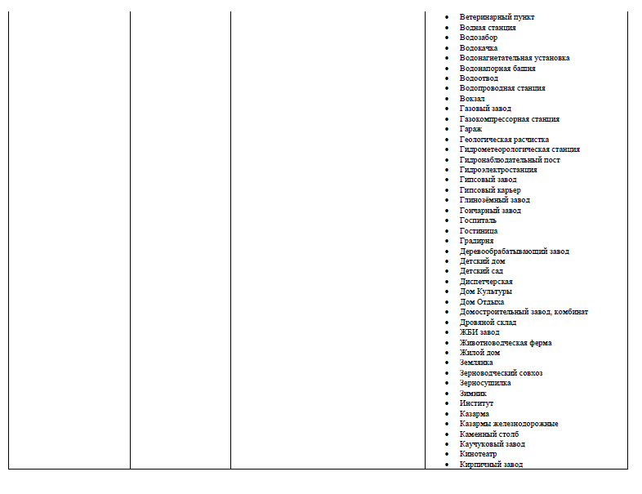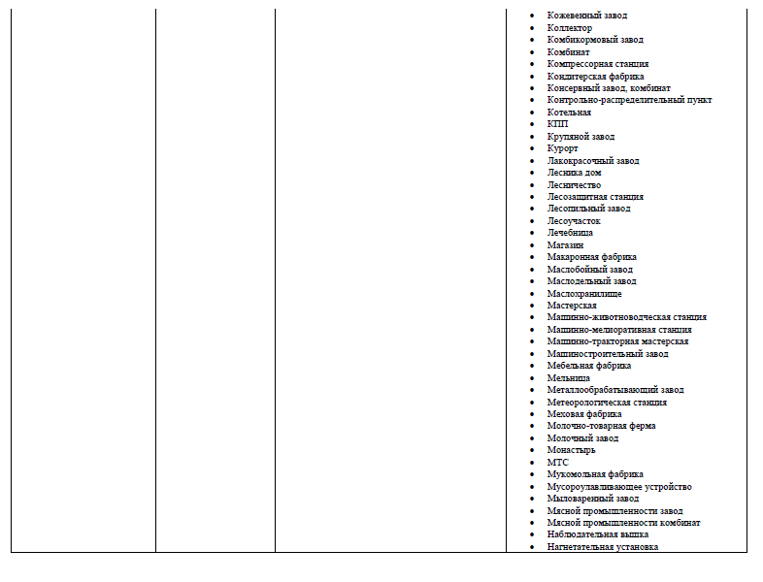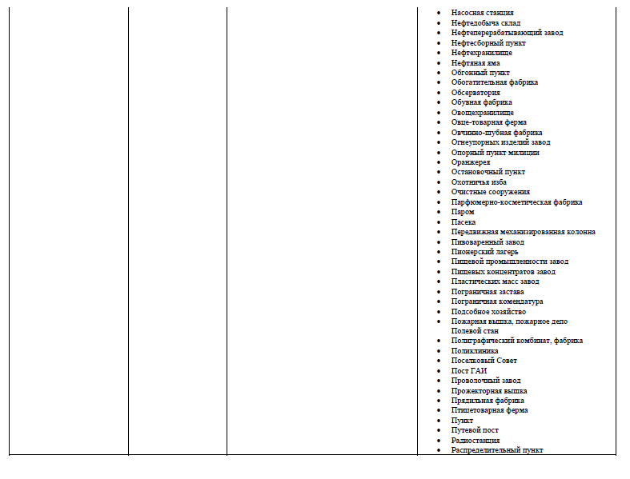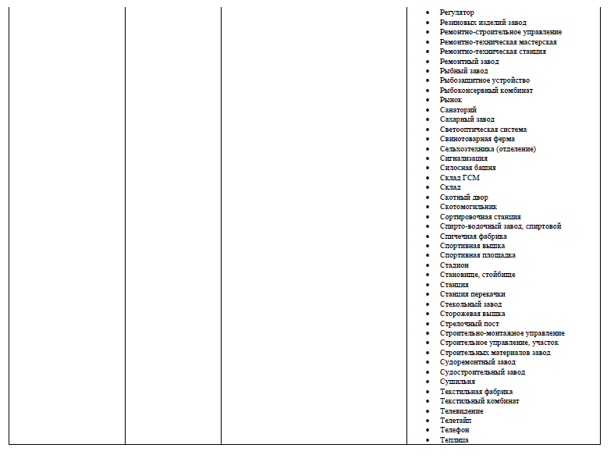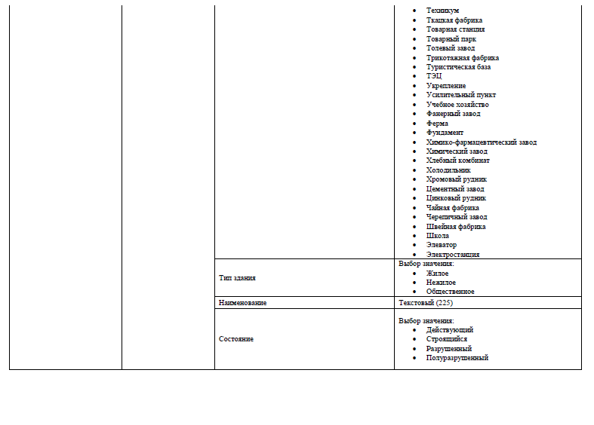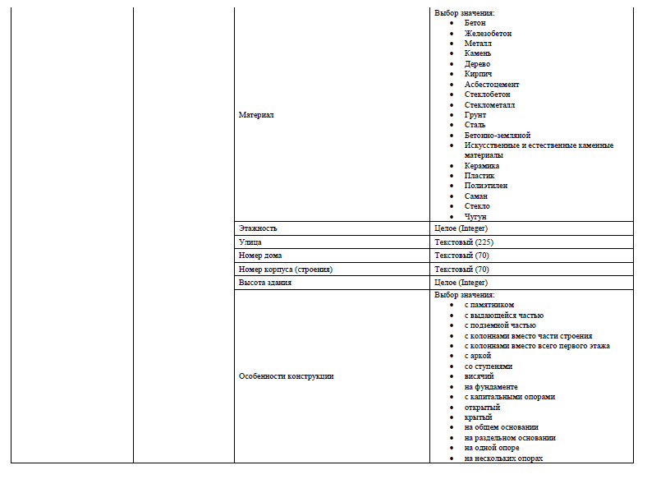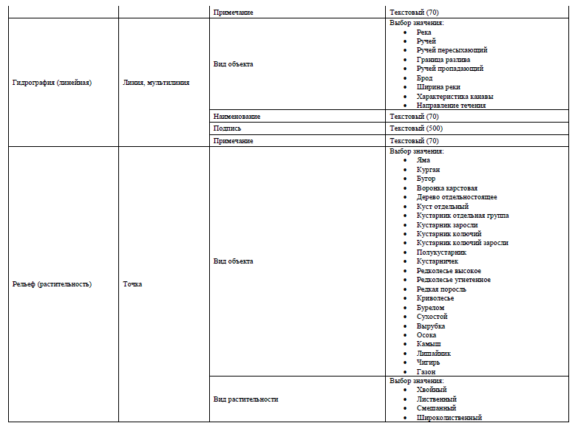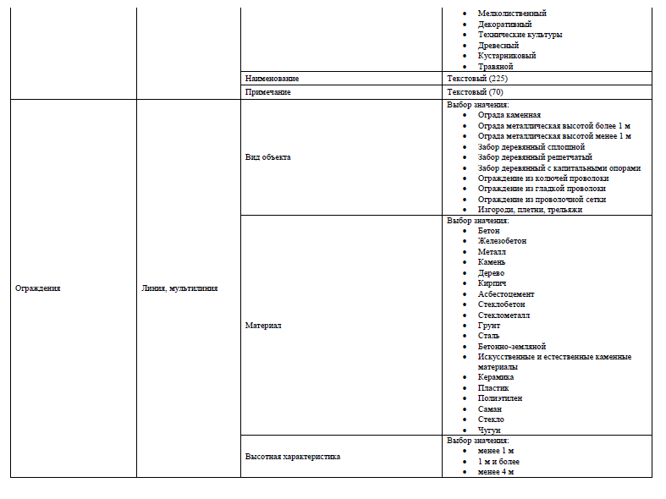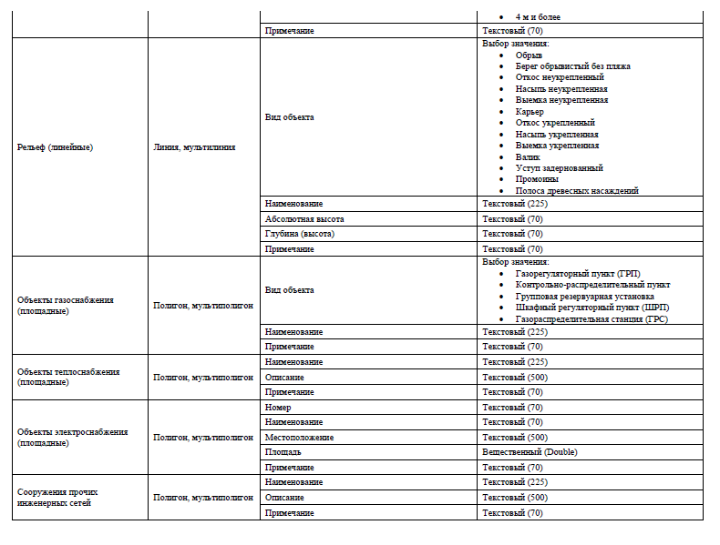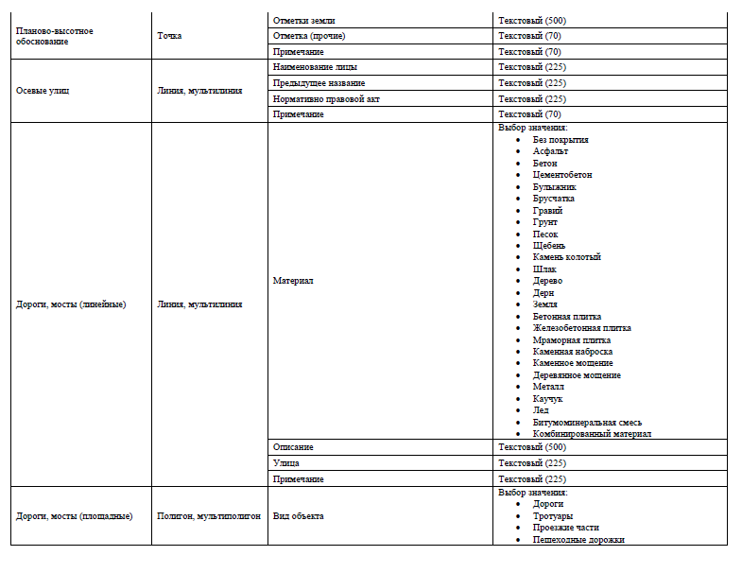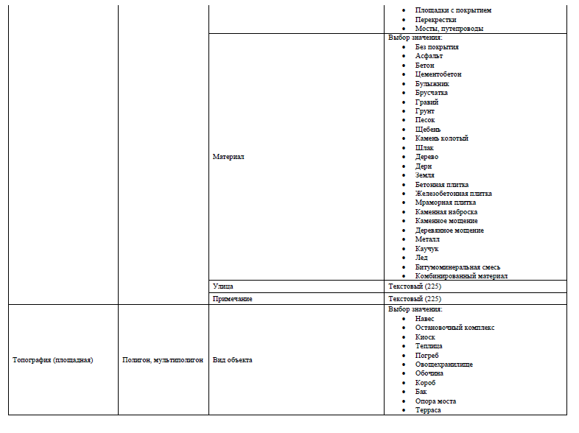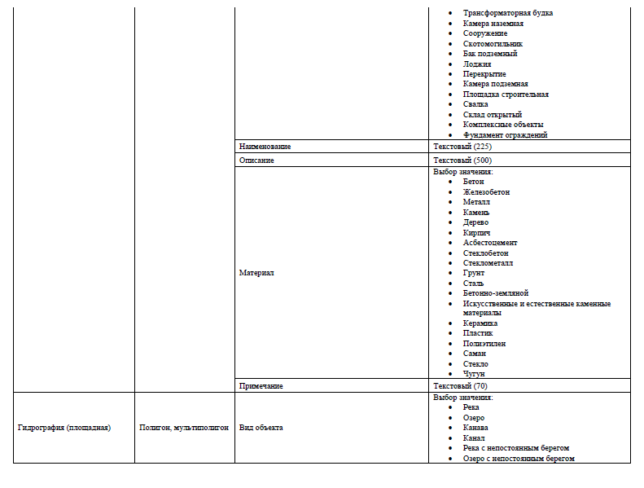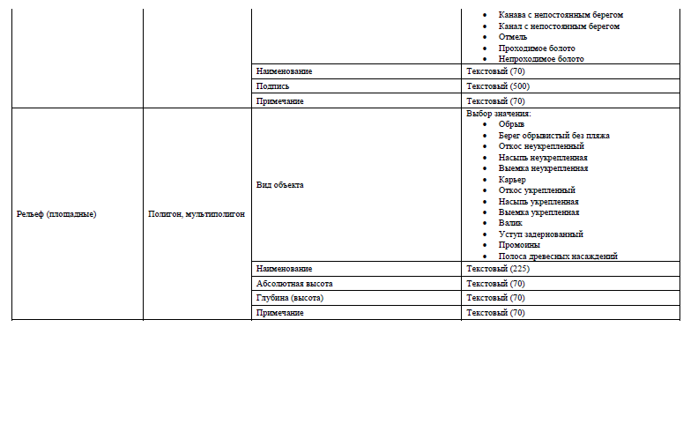
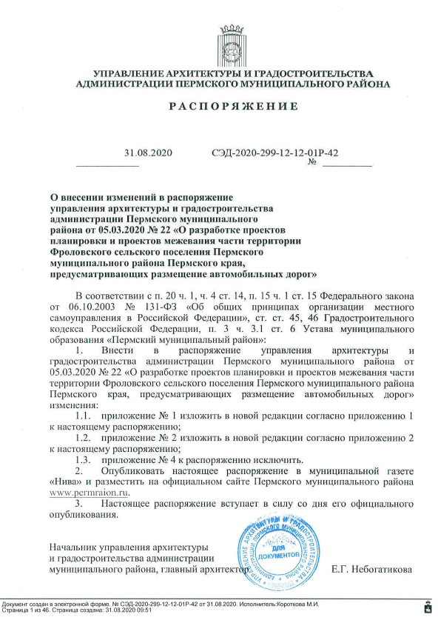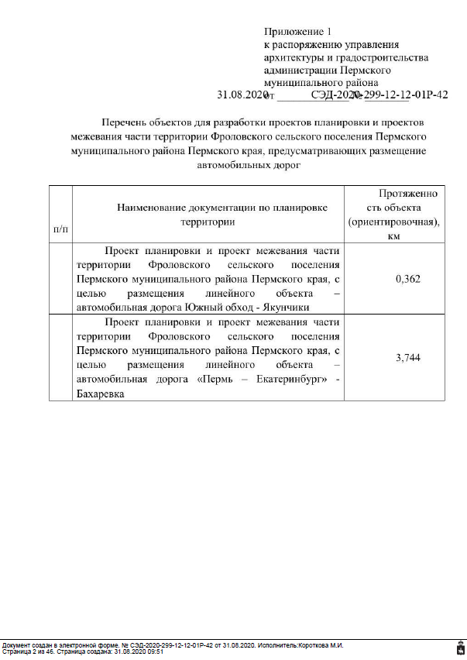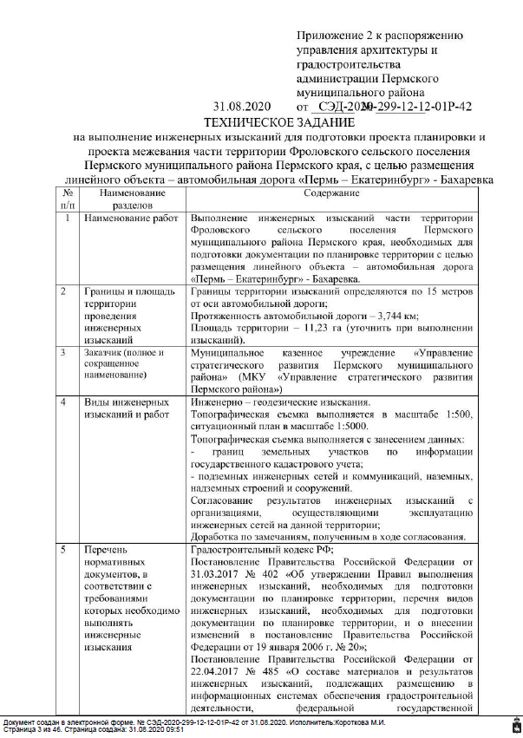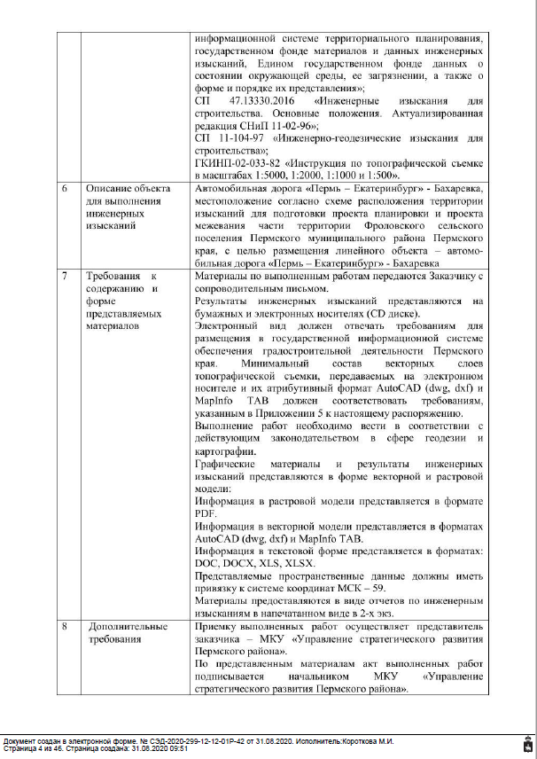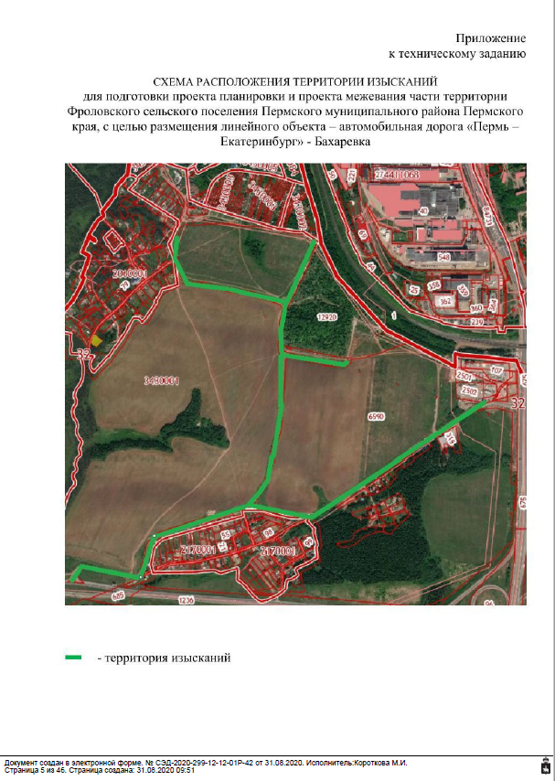

Приложение 2
к постановлению администрации Пермского муниципального района
от 22.11.2021 № СЭД-2021-299-01-01-05.С-619

Проект планировки и проект межевания части территории Фроловского сельского поселения Пермского муниципального района Пермского края, с целью размещения линейного объекта -автомобильная дорога Южный обход г. Перми - Бахаревка

Том 3
Проект межевания территории
Основная часть
Раздел 5 «Чертежи межевания территории»
Раздел 6 «Текстовая часть»

ШИФР 31-22.20-2021

Содержание
Раздел 5 «Чертеж межевания территории 1 этап» 4
«Чертеж межевания территории 2 этап» 4
Раздел 6 «Текстовая часть» 7
1. Перечень и сведения о площади образуемых земельных участков и способы их образования. Вид разрешенного использования образуемых земельных участков 8
2. Перечень образуемых и изменяемых земельных участков 10
4. Сведения о границах территории, в отношении которой утвержден проект межевания 14
Приложение 16
Каталоги координат образуемых земельных участков 16

Раздел 5 «Чертеж межевания территории 1 этап»

«Чертеж межевания территории 2 этап»

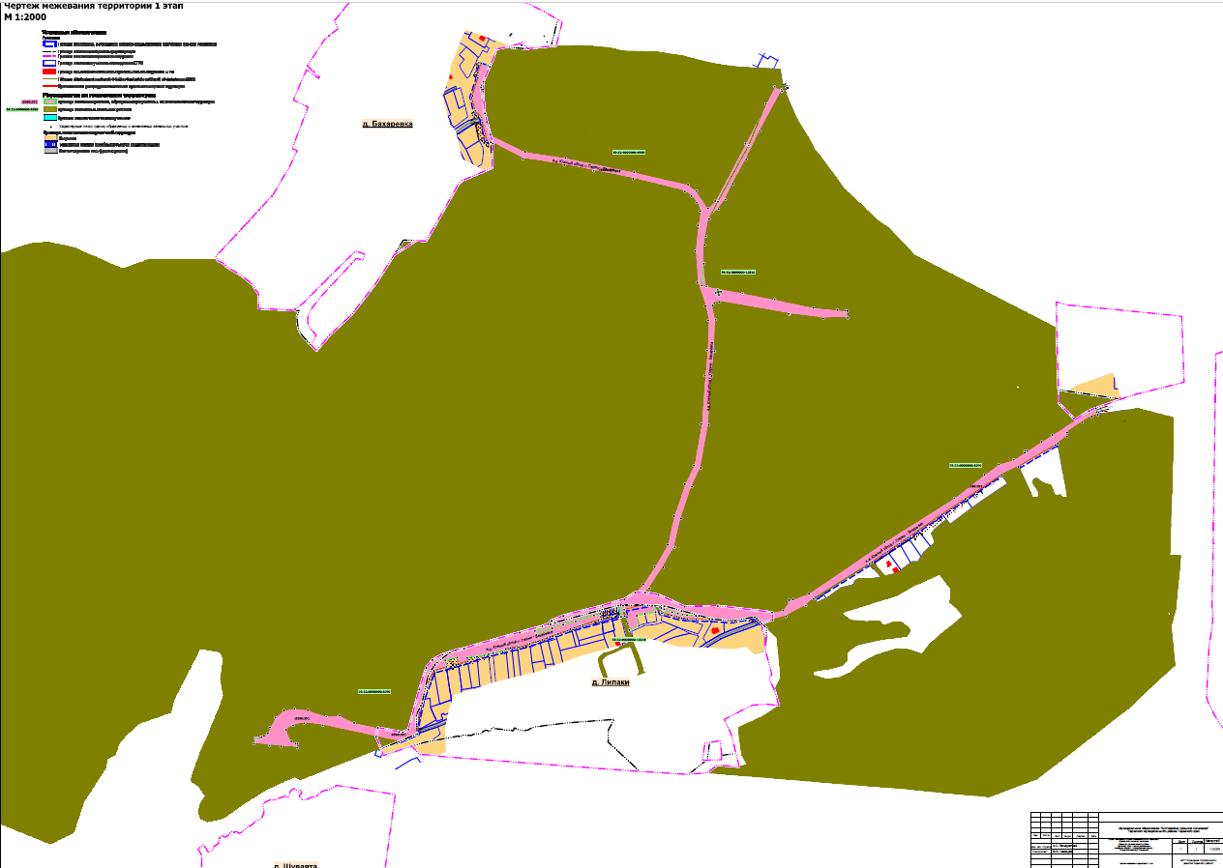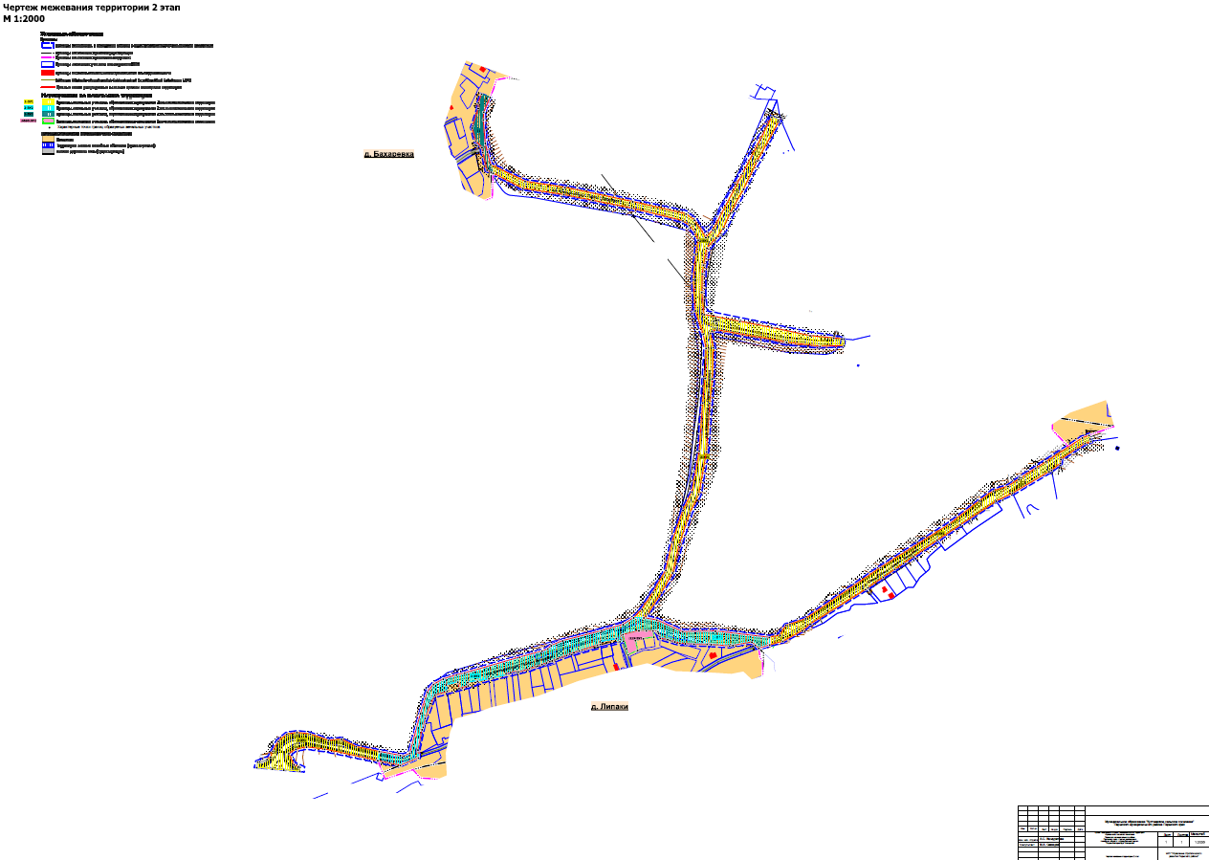

Раздел 6 «Текстовая часть»

Перечень и сведения о площади образуемых земельных участков и способы их образования. Вид разрешенного использования образуемых земельных участков
Проектом межевания территории предусмотрено образование земельных участков, часть из которых предусмотрено образовать в два этапа.
В соответствии с ч. 4 ст. 36 ГрК РФ действие градостроительного регламента не распространяется на земельные участки предназначенные для размещения линейных объектов и (или) занятые линейными объектами, а также в границах территорий общего пользования.
Виды разрешенного использования образуемых земельных участков установлены в соответствии с приказом Федеральной службы государственной регистрации, кадастра и картографии от 10.11.2020 № П/0412 «Об утверждении классификатора видов разрешенного использования земельных участков».
Линии отступа от красных линий не устанавливаются.

1 этап межевания территории

Проектом межевания территории предусмотрено снятие с государственного кадастрового учета земельного участка с кадастровым номером 59:32:0000000:9236.
Проектом межевания территории предусмотрено резервирование земельного участка с кадастровым номером 59:32:3430001:1397 для муниципальных нужд, в соответствии со ст. 70.1 ЗК РФ, с целью размещения линейного объекта – автомобильная дорога Южный обход г. Перми - Бахаревка. Земельный участок с кадастровым номером 59:32:3430001:1397 будет использован в последующем этапе межевания территории.
Земельные участки :219:ЗУ1, :219:ЗУ2 образованы в результате раздела земельного участка с кадастровым номером 59:32:2170001:219.
Основанием раздела вышеуказанных земельных участков является ч. 1, 2 ст. 11.4 Земельного кодекса РФ.
Раздел земельных участков производится с целью изъятия земельного участка с условным номером :219:ЗУ2 для муниципальных нужд, согласно пункту 2 статьи 49 Земельного кодекса РФ – с целью размещения линейного объекта – автомобильная дорога Южный обход г. Перми - Бахаревка.
Земельные участки :6590:ЗУ1, :6590:ЗУ2, :6590:ЗУ3 образованы путем раздела земельного участка с кадастровым номером 59:32:0000000:5 с сохранением исходного земельного участка в измененных границах, согласно п. 1 ч. 6 ст. 11.4 ЗК РФ, в связи с тем, что земельный участок с кадастровым номером 59:32:0000000:5 находится в федеральной собственности.
Образование земельных участков :6590:ЗУ1, :6590:ЗУ2, :6590:ЗУ3 производится с целью изъятия для муниципальных нужд, в соответствии с п. 2 ст. 49 ЗК РФ, с целью размещения линейного объекта – автомобильная дорога Южный обход г. Перми - Бахаревка.
Земельный участок :13346:ЗУ1 образован путем раздела земельного участка с кадастровым номером 59:32:0000000:13346 с сохранением исходного земельного участка в измененных границах.
Земельный участок :12920:ЗУ1 образован путем раздела земельного участка с кадастровым номером 59:32:0000000:12920 с сохранением исходного земельного участка в измененных границах.
Основанием раздела земельных участков с кадастровыми номерами 59:32:0000000:13346, 59:32:0000000:12920 является п. 1 ч. 6 ст. 11.4 ЗК РФ в связи с тем, что земельные участки находятся в муниципальной собственности.
Земельный участок :ЗУ1 и :ЗУ2 образован из земель, находящихся в муниципальной собственности с целью размещения линейного объекта - автомобильная дорога Южный обход г. Перми - Бахаревка. Границы образуемого земельного участка установлены в соответствии с устанавливаемыми в составе проекта планировки территории красными линиями и границами зоны планируемого размещения линейного объекта. Основанием образования земельного участка :ЗУ1 и :ЗУ2 является п. 1 ч. 1 ст. 11.3 ЗК РФ.

2 этап межевания территории

В результате второго этапа межевания образуется три земельных участка 2-ЗУ1, 2-ЗУ2, 2-ЗУ3.
Земельный участок 2-ЗУ1 образован путем объединения земельных участков с условными номерами :6590:ЗУ1, :12920:ЗУ1 образованных в результате 1-го этапа межевания территории.
Земельный участок 2-ЗУ2 образован путем объединения земельного участка с кадастровым номером 59:32:3430001:1397 и земельных участков с условными номерами :6590:ЗУ2, :ЗУ1, :13346:ЗУ1, :219:ЗУ2 образованных в результате 1-го этапа межевания территории.
Земельный участок 2-ЗУ3 образован путем объединения земельных участков с условными номерами :6590:ЗУ3, :ЗУ2 образованных в результате 1-го этапа межевания территории.
Земельные участки № 2-ЗУ1, 2-ЗУ2, 2-ЗУ3 образованны под территорию общего пользования и будут отнесены к имуществу общего пользования. Границы и площадь земельных участков определены в соответствии с устанавливаемыми в составе проекта планировки территории красными линиями. Вид разрешенного использования – улично-дорожная сеть (12.0.1.).

Перечень образуемых и изменяемых земельных участков
Таблица 1
№ на чертеже | Этап межевания | Адрес земельного участка | Вид разрешенного использования земельный участок | Категория земель | Площадь земельного участка по проекту, кв. м | Способ образования | Примечание
1 | 2 | 3 | 4 | 5 | 6 | 7 | 8
:219:ЗУ1 | 1 | Местоположение установлено относительно ориентира, расположенного за пределами участка. Почтовый адрес ориентира: Пермский край, Пермский район, Фроловское с/п, д. Липаки, ул. Полевая | Для ведения личного подсобного хозяйства | Земли населенных пунктов | 1336 | раздел земельного участка с кадастровым номером 59:32:2170001:219 | -
:219:ЗУ2 | 1 | Местоположение установлено относительно ориентира, расположенного за пределами участка. Почтовый адрес ориентира: Пермский край, Пермский район, Фроловское с/п, д. Липаки, ул. Полевая | улично-дорожная сеть (12.0.1.) | Земли населенных пунктов | 125 |  | предусмотрено изъятие земельного участка
:6590:ЗУ1 | 1 | Пермский край, р-н Пермский | улично-дорожная сеть (12.0.1.) | Земли промышленности, энергетики, транспорта, связи, радиовещания, телевидения, информатики, земли для обеспечения космической деятельности, земли обороны, безопасности и земли иного специального назначения | 42065 | раздел земельного участка с кадастровым номером 59:32:0000000:5, в результате которого будут образованны 3 земельных участка (:6590:ЗУ1, :6590:ЗУ2, :6590:ЗУ3), а земельный участок с кадастровым номером 59:32:0000000:5 сохранится в измененных границах | предусмотрено изъятие земельного участка
:6590:ЗУ2 | 1 | Пермский край, р-н Пермский | улично-дорожная сеть (12.0.1.) | Земли населенных пунктов | 9536 |  | предусмотрено изъятие земельного участка
:6590:ЗУ3 | 1 | Пермский край, р-н Пермский | улично-дорожная сеть (12.0.1.) | Земли населенных пунктов | 128 |  | предусмотрено изъятие земельного участка
59:32:0000000:5 | 1 | Пермский край, р-н Пермский | для учебной и научно-исследовательской работы; для объектов общественно-делового значения | Земли сельскохозяйственного назначения | 26051567 |  | -
:13346:ЗУ1 | 1 | Местоположение установлено относительно ориентира, расположенного за пределами участка. Почтовый адрес ориентира: Пермский край, Пермский район, Фроловское с/п, д.Липаки, ул.Полевая | улично-дорожная сеть (12.0.1.) | Земли населенных пунктов | 1674 | раздел земельного участка с кадастровым номером 59:32:0000000:13346, в результате которого будет образован один земельный участок (:13346:ЗУ1), а земельный участок с кадастровым номером 59:32:0000000:13346 сохранится в измененных границах | -
59:32:0000000:13346 | 1 | Местоположение установлено относительно ориентира, расположенного за пределами участка. Почтовый адрес ориентира: Пермский край, Пермский район, Фроловское с/п, д.Липаки, ул.Полевая | по объекты транспорта Автомобильного | Земли населенных пунктов | 1653 |  | -
:12920:ЗУ1 | 1 | Пермский край, Пермский район, Фроловское с/пос, в 0.20 км юго-восточнее д. Бахаревка | улично-дорожная сеть (12.0.1.) | Земли промышленности, энергетики, транспорта, связи, радиовещания, телевидения, информатики, земли для обеспечения космической деятельности, земли обороны, безопасности и земли иного специального назначения | 2912 | раздел земельного участка с кадастровым номером 59:32:0000000:13346, в результате которого будет образован один земельный участок (:13346:ЗУ1), а земельный участок с кадастровым номером 59:32:0000000:13346 сохранится в измененных границах | -
59:32:0000000:12920 | 1 | Пермский край, Пермский район, Фроловское с/пос, в 0.20 км юго-восточнее д. Бахаревка | Для размещения кладбищ | Земли особо охраняемых территорий и объектов | 98807 |  | -
:ЗУ1 | 1 | Пермский край, Пермский район, Фроловское с/пос | улично-дорожная сеть (12.0.1.) | Земли населенных пунктов | 6682 | из земель, находящихся в муниципальной собственности | -
:ЗУ2 | 1 | Пермский край, Пермский район, Фроловское с/пос | улично-дорожная сеть (12.0.1.) | Земли населенных пунктов | 2006 | из земель, находящихся в муниципальной собственности | -
2-ЗУ1 | 2 | Пермский край, Пермский район, Фроловское с/пос | улично-дорожная сеть (12.0.1.) | Земли промышленности, энергетики, транспорта, связи, радиовещания, телевидения, информатики, земли для обеспечения космической деятельности, земли обороны, безопасности и земли иного специального назначения | 44977 | объединение земельных участков  :6590:ЗУ1, :12920:ЗУ1 | -
2-ЗУ2 | 2 | Пермский край, Пермский район, Фроловское с/пос | улично-дорожная сеть (12.0.1.) | Земли населенных пунктов | 18541 | объединение земельных участков  59:32:3430001:1397, :6590:ЗУ2, :ЗУ1, :13346:ЗУ1, :219:ЗУ2 | -
2-ЗУ3 | 2 | Пермский край, Пермский район, Фроловское с/пос | улично-дорожная сеть (12.0.1.) | Земли населенных пунктов | 2134 | объединение земельных участков  :6590:ЗУ3, :ЗУ2

- Перечень и сведения о площади образуемых земельных участков, которые будут отнесены к территориям общего пользования и в отношении которых предполагаются изъятие для муниципальных нужд
Таблица 2
Условный номер на чертеже межевания | Вид разрешенного использования земельный участок | Площадь земельного участка по проекту, кв. м | Объект, для которого изымается земельный участок | Примечание
59:32:3430001:1397 | улично-дорожная сеть (12.0.1.) | 524 | автомобильная дорога Южный обход г. Перми - Бахаревка | предусмотрено резервирование земельного участка
:219:ЗУ2 (1 этап межевания) | улично-дорожная сеть (12.0.1.) | 125 | автомобильная дорога Южный обход г. Перми - Бахаревка | предусмотрено изъятие земельного участка
:6590:ЗУ1 (1 этап межевания) | улично-дорожная сеть (12.0.1.) | 42065 | автомобильная дорога Южный обход г. Перми - Бахаревка | предусмотрено изъятие земельного участка
:6590:ЗУ2 (1 этап межевания) | улично-дорожная сеть (12.0.1.) | 9536 | автомобильная дорога Южный обход г. Перми - Бахаревка | предусмотрено изъятие земельного участка
:6590:ЗУ3 (1 этап межевания) | улично-дорожная сеть (12.0.1.) | 128 | автомобильная дорога Южный обход г. Перми - Бахаревка | предусмотрено изъятие земельного участка
:13346:ЗУ1 (1 этап межевания) | улично-дорожная сеть (12.0.1.) | 1674 | автомобильная дорога Южный обход г. Перми - Бахаревка | -
:12920:ЗУ1 (1 этап межевания) | улично-дорожная сеть (12.0.1.) | 2912 | автомобильная дорога Южный обход г. Перми - Бахаревка | -
:ЗУ1 (1 этап межевания) | улично-дорожная сеть (12.0.1.) | 6682 | автомобильная дорога Южный обход г. Перми - Бахаревка | -
:ЗУ2 (1 этап межевания) | улично-дорожная сеть (12.0.1.) | 2006 | автомобильная дорога Южный обход г. Перми - Бахаревка | -
2-ЗУ1 (2 этап межевания) | улично-дорожная сеть (12.0.1.) | 44977 | автомобильная дорога Южный обход г. Перми - Бахаревка | -
2-ЗУ2 (2 этап межевания) | улично-дорожная сеть (12.0.1.) | 18541 | автомобильная дорога Южный обход г. Перми - Бахаревка | -
2-ЗУ3 (2 этап межевания) | улично-дорожная сеть (12.0.1.) | 2134 | автомобильная дорога Южный обход г. Перми - Бахаревка | -

Сведения о границах территории, в отношении которой утвержден проект межевания
Утвержденные проекты планировки и проекты межевания территории в границах территории проектирования:
- Проект планировки и проект межевания территории для реконструкции автомобильной дороги Р-242 Пермь-Екатеринбург км 8+550-км 8+990, утвержденные постановлением администрации Пермского муниципального района от 06.05.2016 № 206.
- Проект планировки территории и проект межевания территории по объекту Строительство наземных переходов через автомобильную дорогу Южный обход г. Перми в районе д. Липаки – д. Замараево, д. Субботино, утвержденные постановлением Правительства Пермского края от 30.05.2017 № 432-п.
- Проект планировки и проект межевания части территории Фроловского сельского поселения Пермского муниципального района Пермского края в районе д. Замараево, д. Шуваята, д. Липаки, с целью строительства линейного объекта - распределительный газопровод, утвержденные постановлением администрации Пермского муниципального района от 25.09.2019 № 599 (в редакции от 03.07.2020 №372).

Приложение

Каталоги координат образуемых земельных участков
:6590:ЗУ1
Система координат МСК 59
Обозначение характерных точек | Координаты, м
 | Х | У
1 | 2 | 3
1 | 510000.91 | 2233239.73
2 | 509997.18 | 2233228.18
3 | 509986.33 | 2233210.45
4 | 509966.82 | 2233181.70
5 | 509959.05 | 2233180.83
6 | 509945.87 | 2233164.01
7 | 509943.06 | 2233159.20
8 | 509901.55 | 2233088.81
9 | 509886.32 | 2233057.10
10 | 509840.59 | 2232988.43
11 | 509811.00 | 2232944.00
12 | 509779.72 | 2232898.25
13 | 509766.53 | 2232878.97
14 | 509755.16 | 2232862.48
15 | 509739.79 | 2232839.93
16 | 509719.87 | 2232810.71
17 | 509716.38 | 2232805.78
18 | 509649.85 | 2232699.33
19 | 509637.11 | 2232684.68
20 | 509616.53 | 2232646.79
21 | 509609.88 | 2232621.47
22 | 509624.04 | 2232620.79
23 | 509628.34 | 2232641.78
24 | 509647.56 | 2232652.81
25 | 509649.18 | 2232660.54
26 | 509660.14 | 2232690.71
27 | 509758.33 | 2232834.50
28 | 509841.78 | 2232966.98
29 | 509886.67 | 2233024.73
30 | 509905.92 | 2233051.54
31 | 509914.97 | 2233080.15
32 | 509928.32 | 2233100.76
33 | 509932.05 | 2233102.08
34 | 509931.49 | 2233105.67
35 | 509949.36 | 2233133.26
36 | 509962.08 | 2233153.63
37 | 510007.83 | 2233223.23
38 | 510012.72 | 2233236.08
39 | 510005.99 | 2233238.15
1 | 510000.91 | 2233239.73
1 | 509387.22 | 2231867.41
2 | 509409.06 | 2231765.47
3 | 509413.25 | 2231730.27
4 | 509408.93 | 2231709.55
5 | 509400.74 | 2231696.11
6 | 509378.89 | 2231706.11
7 | 509374.84 | 2231714.61
8 | 509374.27 | 2231717.83
9 | 509366.72 | 2231717.36
10 | 509369.14 | 2231686.72
11 | 509371.01 | 2231664.67
12 | 509373.98 | 2231634.76
13 | 509384.42 | 2231636.54
14 | 509384.66 | 2231639.01
15 | 509384.66 | 2231640.40
16 | 509384.75 | 2231641.79
17 | 509384.93 | 2231643.17
18 | 509385.19 | 2231644.53
19 | 509385.54 | 2231645.87
20 | 509385.98 | 2231647.19
21 | 509386.50 | 2231648.48
22 | 509387.10 | 2231649.73
23 | 509389.59 | 2231654.27
24 | 509393.92 | 2231661.35
25 | 509405.42 | 2231665.41
26 | 509424.21 | 2231675.94
27 | 509437.84 | 2231692.29
28 | 509441.20 | 2231711.89
29 | 509438.20 | 2231737.55
30 | 509426.02 | 2231772.70
31 | 509428.23 | 2231797.75
32 | 509413.92 | 2231825.67
33 | 509404.54 | 2231870.38
1 | 509387.22 | 2231867.41
1 | 510185.17 | 2232764.53
2 | 510184.09 | 2232718.22
3 | 510191.88 | 2232654.07
4 | 510192.24 | 2232652.95
5 | 510192.59 | 2232651.84
6 | 510215.66 | 2232520.13
7 | 510213.23 | 2232510.50
8 | 510208.87 | 2232507.35
9 | 510181.59 | 2232513.12
10 | 510121.87 | 2232511.14
11 | 510074.62 | 2232506.02
12 | 509981.05 | 2232499.91
13 | 509899.41 | 2232485.09
14 | 509863.61 | 2232467.92
15 | 509803.00 | 2232447.40
16 | 509748.30 | 2232434.85
17 | 509710.14 | 2232413.16
18 | 509669.61 | 2232386.87
19 | 509661.82 | 2232379.31
20 | 509661.97 | 2232359.96
21 | 509678.23 | 2232375.75
22 | 509711.19 | 2232397.41
23 | 509753.32 | 2232421.63
24 | 509807.72 | 2232433.76
25 | 509868.55 | 2232454.67
26 | 509903.73 | 2232471.67
27 | 509982.79 | 2232485.99
28 | 510075.39 | 2232492.53
29 | 510122.87 | 2232497.16
30 | 510180.30 | 2232499.10
31 | 510207.54 | 2232493.62
32 | 510252.61 | 2232478.57
33 | 510312.30 | 2232474.37
34 | 510361.37 | 2232479.52
35 | 510388.43 | 2232484.01
36 | 510404.40 | 2232476.98
37 | 510416.77 | 2232466.85
38 | 510425.75 | 2232454.58
39 | 510449.91 | 2232356.07
40 | 510464.82 | 2232281.48
41 | 510475.90 | 2232225.26
42 | 510487.86 | 2232146.70
43 | 510517.19 | 2232089.35
44 | 510533.69 | 2232084.58
45 | 510501.40 | 2232150.87
46 | 510489.69 | 2232227.69
47 | 510462.51 | 2232357.79
48 | 510438.71 | 2232460.58
49 | 510426.88 | 2232476.75
50 | 510393.52 | 2232498.61
51 | 510407.47 | 2232512.17
52 | 510516.98 | 2232569.90
53 | 510592.58 | 2232608.77
54 | 510513.14 | 2232576.14
55 | 510406.01 | 2232517.33
56 | 510373.24 | 2232500.73
57 | 510340.59 | 2232494.15
58 | 510323.59 | 2232491.83
59 | 510288.13 | 2232490.88
60 | 510246.78 | 2232486.82
61 | 510245.15 | 2232495.43
62 | 510232.14 | 2232563.98
63 | 510220.04 | 2232625.64
64 | 510204.51 | 2232699.26
65 | 510199.99 | 2232744.71
66 | 510198.47 | 2232760.03
67 | 510198.08 | 2232763.92
1 | 510185.17 | 2232764.53
1 | 510238.61 | 2232517.20
2 | 510234.77 | 2232523.15
3 | 510228.75 | 2232519.27
4 | 510232.57 | 2232513.33
1 | 510238.61 | 2232517.20
:6590:ЗУ2
Система координат МСК 59
Обозначение характерных точек | Координаты, м
 | Х | У
1 | 2 | 3
1 | 509555.47 | 2232034.73
2 | 509552.02 | 2232018.69
3 | 509543.86 | 2231993.29
4 | 509533.62 | 2231974.58
5 | 509518.69 | 2231962.72
6 | 509477.72 | 2231949.60
7 | 509401.10 | 2231929.00
8 | 509395.79 | 2231917.70
9 | 509396.94 | 2231910.94
10 | 509404.54 | 2231870.38
11 | 509387.22 | 2231867.41
12 | 509377.93 | 2231910.79
13 | 509392.42 | 2231945.53
14 | 509428.14 | 2231943.91
15 | 509451.69 | 2231954.80
16 | 509502.92 | 2231966.05
17 | 509524.21 | 2231979.03
18 | 509547.66 | 2232007.60
1 | 509555.47 | 2232034.73
1 | 509609.88 | 2232621.47
2 | 509624.04 | 2232620.79
3 | 509636.25 | 2232517.14
4 | 509635.01 | 2232454.18
5 | 509657.44 | 2232404.45
6 | 509661.82 | 2232379.31
7 | 509661.97 | 2232359.96
8 | 509649.08 | 2232339.74
9 | 509636.67 | 2232297.90
10 | 509617.63 | 2232223.31
11 | 509608.41 | 2232201.05
12 | 509602.07 | 2232194.67
13 | 509597.75 | 2232183.66
14 | 509604.35 | 2232207.72
15 | 509627.60 | 2232292.37
16 | 509637.13 | 2232328.05
17 | 509637.13 | 2232328.88
18 | 509637.13 | 2232337.07
19 | 509637.13 | 2232337.33
20 | 509637.17 | 2232384.26
21 | 509636.78 | 2232397.12
22 | 509636.76 | 2232397.79
23 | 509636.53 | 2232405.35
24 | 509636.21 | 2232415.80
25 | 509627.05 | 2232448.27
26 | 509617.95 | 2232481.73
27 | 509611.19 | 2232506.57
28 | 509610.55 | 2232508.94
29 | 509607.51 | 2232544.47
30 | 509608.61 | 2232550.64
31 | 509615.22 | 2232587.31
32 | 509609.06 | 2232593.94
33 | 509602.99 | 2232600.48
1 | 509609.88 | 2232621.47
:6590:ЗУ3
Система координат МСК 59
Обозначение характерных точек | Координаты, м
 | Х | У
1 | 2 | 3
1 | 510574.65 | 2232074.23
2 | 510619.94 | 2232070.30
3 | 510634.72 | 2232071.42
4 | 510634.73 | 2232071.42
5 | 510623.95 | 2232066.80
1 | 510574.65 | 2232074.23
1 | 510517.19 | 2232089.35
2 | 510533.71 | 2232084.57
3 | 510521.07 | 2232085.25
4 | 510519.22 | 2232085.35
1 | 510517.19 | 2232089.35
:ЗУ1
Система координат МСК 59
Обозначение характерных точек | Координаты, м
 | Х | У
1 | 2 | 3
1 | 509446.72 | 2231952.50
2 | 509428.14 | 2231943.91
3 | 509407.75 | 2231944.83
1 | 509446.72 | 2231952.50
1 | 509611.00 | 2232295.78
2 | 509615.86 | 2232294.87
3 | 509621.65 | 2232293.64
4 | 509618.49 | 2232281.77
5 | 509607.40 | 2232246.94
6 | 509600.98 | 2232223.12
7 | 509594.01 | 2232202.25
8 | 509581.47 | 2232172.40
9 | 509588.85 | 2232169.30
10 | 509601.43 | 2232199.28
11 | 509604.35 | 2232207.72
12 | 509597.75 | 2232183.66
13 | 509585.88 | 2232140.46
14 | 509555.47 | 2232034.73
15 | 509547.66 | 2232007.60
16 | 509524.21 | 2231979.03
17 | 509502.92 | 2231966.05
18 | 509468.45 | 2231958.48
19 | 509496.93 | 2231968.72
20 | 509513.13 | 2231977.47
21 | 509520.07 | 2232000.99
22 | 509520.70 | 2232000.90
23 | 509533.04 | 2231999.06
24 | 509538.28 | 2232021.66
25 | 509525.81 | 2232023.77
26 | 509531.01 | 2232041.45
27 | 509537.65 | 2232040.68
28 | 509540.98 | 2232059.15
29 | 509539.78 | 2232059.24
30 | 509544.50 | 2232081.23
31 | 509546.50 | 2232089.84
32 | 509552.24 | 2232114.64
33 | 509554.92 | 2232114.17
34 | 509556.68 | 2232123.08
35 | 509559.77 | 2232135.96
36 | 509556.98 | 2232136.23
37 | 509557.69 | 2232138.70
38 | 509563.63 | 2232159.51
39 | 509564.56 | 2232159.34
40 | 509568.22 | 2232171.56
41 | 509569.16 | 2232174.98
42 | 509572.22 | 2232183.72
43 | 509575.22 | 2232191.94
44 | 509577.82 | 2232198.56
45 | 509579.21 | 2232202.79
46 | 509582.03 | 2232210.67
47 | 509583.24 | 2232213.58
48 | 509589.56 | 2232230.74
49 | 509592.23 | 2232236.77
50 | 509595.01 | 2232244.78
51 | 509598.34 | 2232254.88
52 | 509600.14 | 2232260.62
53 | 509609.20 | 2232289.73
1 | 509611.00 | 2232295.78
1 | 509616.05 | 2232333.35
2 | 509637.13 | 2232328.88
3 | 509637.13 | 2232328.05
4 | 509615.98 | 2232332.97
1 | 509616.05 | 2232333.35
1 | 509629.44 | 2232339.28
2 | 509637.13 | 2232337.33
3 | 509637.13 | 2232337.07
4 | 509629.32 | 2232338.77
1 | 509629.44 | 2232339.28
1 | 509618.79 | 2232429.21
2 | 509623.75 | 2232413.40
3 | 509625.14 | 2232410.10
4 | 509622.59 | 2232410.87
1 | 509618.79 | 2232429.21
1 | 509617.95 | 2232481.73
2 | 509627.05 | 2232448.27
3 | 509636.21 | 2232415.80
4 | 509636.51 | 2232406.01
5 | 509635.01 | 2232406.69
6 | 509634.35 | 2232407.27
7 | 509632.90 | 2232409.79
8 | 509630.25 | 2232415.39
9 | 509625.02 | 2232430.75
10 | 509622.19 | 2232440.93
11 | 509620.07 | 2232450.17
12 | 509619.01 | 2232458.86
13 | 509617.81 | 2232475.71
1 | 509617.95 | 2232481.73
:ЗУ2
Система координат МСК 59
Обозначение характерных точек | Координаты, м
 | Х |  | У
1 | 2 |  | 3
1 | 510519.22 | 2232085.35
2 | 510533.71 | 2232084.57
3 | 510558.13 | 2232078.18
4 | 510574.65 | 2232074.23
5 | 510623.95 | 2232066.80
6 | 510634.73 | 2232071.42
7 | 510663.08 | 2232083.58
8 | 510669.38 | 2232067.06
9 | 510652.24 | 2232060.87
10 | 510641.84 | 2232060.73
11 | 510608.02 | 2232050.38
12 | 510604.07 | 2232049.15
13 | 510579.01 | 2232055.93
14 | 510566.91 | 2232067.95
15 | 510557.08 | 2232069.58
16 | 510523.17 | 2232077.61
1 | 510519.22 | 2232085.35
:13346:ЗУ1
Система координат МСК 59
Обозначение характерных точек | Координаты, м
 | Х | У
1 | 2 | 3
1 | 509621.65 | 2232293.64
2 | 509627.60 | 2232292.37
3 | 509604.35 | 2232207.72
4 | 509601.43 | 2232199.28
5 | 509588.85 | 2232169.30
6 | 509581.47 | 2232172.40
7 | 509594.01 | 2232202.25
8 | 509600.98 | 2232223.12
9 | 509607.40 | 2232246.94
10 | 509618.49 | 2232281.77
1 | 509621.65 | 2232293.64
1 | 509617.41 | 2232340.27
2 | 509628.71 | 2232336.37
3 | 509629.32 | 2232338.77
4 | 509637.13 | 2232337.07
5 | 509637.13 | 2232328.88
6 | 509616.05 | 2232333.35
1 | 509617.41 | 2232340.27
1 | 509611.19 | 2232506.57
2 | 509617.95 | 2232481.73
3 | 509617.81 | 2232475.71
4 | 509619.01 | 2232458.86
5 | 509620.07 | 2232450.17
6 | 509622.19 | 2232440.93
7 | 509625.02 | 2232430.75
8 | 509630.25 | 2232415.39
9 | 509632.90 | 2232409.79
10 | 509634.35 | 2232407.27
11 | 509635.01 | 2232406.69
12 | 509632.20 | 2232407.96
13 | 509625.14 | 2232410.10
14 | 509623.75 | 2232413.40
15 | 509618.79 | 2232429.21
16 | 509615.76 | 2232439.37
17 | 509613.13 | 2232448.86
18 | 509612.01 | 2232459.16
19 | 509611.29 | 2232476.18
20 | 509611.10 | 2232501.12
1 | 509611.19 | 2232506.57
:219:ЗУ1
Система координат МСК 59
Обозначение характерных точек | Координаты, м
 | Х |  | У
1 | 2 |  | 3
1 | 509590.53 | 2232349.15
2 | 509598.45 | 2232365.84
3 | 509599.02 | 2232367.52
4 | 509618.03 | 2232363.12
5 | 509621.66 | 2232378.61
6 | 509624.88 | 2232398.73
7 | 509636.78 | 2232397.12
8 | 509637.17 | 2232384.26
9 | 509637.16 | 2232369.87
10 | 509629.44 | 2232339.28
11 | 509602.61 | 2232346.08
1 | 509590.53 | 2232349.15
:219:ЗУ2
Система координат МСК 59
Обозначение характерных точек | Координаты, м
 | Х | У
1 | 2 | 3
1 | 509629.44 | 2232339.28
2 | 509637.13 | 2232337.33
3 | 509637.16 | 2232369.87
1 | 509629.44 | 2232339.28
:12920:ЗУ1
Система координат МСК 59
Обозначение характерных точек | Координаты, м
 | Х | У
1 | 2 | 3
1 | 510245.15 | 2232495.43
2 | 510288.13 | 2232490.88
3 | 510246.78 | 2232486.82
1 | 510245.15 | 2232495.43
1 | 510616.79 | 2232639.18
2 | 510619.34 | 2232638.26
3 | 510625.11 | 2232625.51
4 | 510592.58 | 2232608.77
5 | 510513.14 | 2232576.14
6 | 510406.01 | 2232517.33
7 | 510373.24 | 2232500.73
8 | 510392.37 | 2232518.66
9 | 510410.30 | 2232531.92
10 | 510440.40 | 2232545.68
11 | 510486.44 | 2232571.08
12 | 510540.93 | 2232597.64
1 | 510616.79 | 2232639.18
2-ЗУ1
Система координат МСК 59
Обозначение характерных точек | Координаты, м
 | Х | У
1 | 2 | 3
1 | 509404.54 | 2231870.38
2 | 509413.92 | 2231825.67
3 | 509428.23 | 2231797.75
4 | 509426.02 | 2231772.70
5 | 509438.20 | 2231737.55
6 | 509441.20 | 2231711.89
7 | 509437.84 | 2231692.29
8 | 509424.21 | 2231675.94
9 | 509405.42 | 2231665.41
10 | 509393.92 | 2231661.35
11 | 509389.59 | 2231654.27
12 | 509387.10 | 2231649.73
13 | 509386.50 | 2231648.48
14 | 509385.98 | 2231647.19
15 | 509385.54 | 2231645.87
16 | 509385.19 | 2231644.53
17 | 509384.93 | 2231643.17
18 | 509384.75 | 2231641.79
19 | 509384.66 | 2231640.40
20 | 509384.66 | 2231639.01
21 | 509384.42 | 2231636.54
22 | 509373.98 | 2231634.76
23 | 509371.01 | 2231664.67
24 | 509369.14 | 2231686.72
25 | 509366.72 | 2231717.36
26 | 509374.27 | 2231717.83
27 | 509374.84 | 2231714.61
28 | 509378.89 | 2231706.11
29 | 509400.74 | 2231696.11
30 | 509408.93 | 2231709.55
31 | 509413.25 | 2231730.27
32 | 509409.06 | 2231765.47
33 | 509387.22 | 2231867.41
1 | 509404.54 | 2231870.38
1 | 510185.17 | 2232764.53
2 | 510198.08 | 2232763.92
3 | 510198.47 | 2232760.03
4 | 510199.99 | 2232744.71
5 | 510204.51 | 2232699.26
6 | 510220.04 | 2232625.64
7 | 510232.14 | 2232563.98
8 | 510245.15 | 2232495.43
9 | 510288.13 | 2232490.88
10 | 510288.13 | 2232490.88
11 | 510323.59 | 2232491.83
12 | 510340.59 | 2232494.15
13 | 510373.24 | 2232500.73
14 | 510392.37 | 2232518.66
15 | 510410.30 | 2232531.92
16 | 510440.40 | 2232545.68
17 | 510486.44 | 2232571.08
18 | 510540.93 | 2232597.64
19 | 510616.79 | 2232639.18
20 | 510619.34 | 2232638.26
21 | 510625.11 | 2232625.51
22 | 510516.98 | 2232569.90
23 | 510407.47 | 2232512.17
24 | 510393.52 | 2232498.61
25 | 510426.88 | 2232476.75
26 | 510438.71 | 2232460.58
27 | 510462.51 | 2232357.79
28 | 510489.69 | 2232227.69
29 | 510501.40 | 2232150.87
30 | 510533.69 | 2232084.58
31 | 510517.19 | 2232089.35
32 | 510487.86 | 2232146.70
33 | 510475.90 | 2232225.26
34 | 510464.82 | 2232281.48
35 | 510449.91 | 2232356.07
36 | 510425.75 | 2232454.58
37 | 510416.77 | 2232466.85
38 | 510404.40 | 2232476.98
39 | 510388.43 | 2232484.01
40 | 510361.37 | 2232479.52
41 | 510312.30 | 2232474.37
42 | 510252.61 | 2232478.57
43 | 510207.54 | 2232493.62
44 | 510180.30 | 2232499.10
45 | 510122.87 | 2232497.16
46 | 510075.39 | 2232492.53
47 | 509982.79 | 2232485.99
48 | 509903.73 | 2232471.67
49 | 509868.55 | 2232454.67
50 | 509807.72 | 2232433.76
51 | 509753.32 | 2232421.63
52 | 509711.19 | 2232397.41
53 | 509678.23 | 2232375.75
54 | 509661.97 | 2232359.96
55 | 509661.82 | 2232379.31
56 | 509669.61 | 2232386.87
57 | 509710.14 | 2232413.16
58 | 509748.30 | 2232434.85
59 | 509803.00 | 2232447.40
60 | 509863.61 | 2232467.92
61 | 509899.41 | 2232485.09
62 | 509981.05 | 2232499.91
63 | 510074.62 | 2232506.02
64 | 510121.87 | 2232511.14
65 | 510181.59 | 2232513.12
66 | 510208.87 | 2232507.35
67 | 510213.23 | 2232510.50
68 | 510215.66 | 2232520.13
69 | 510192.59 | 2232651.84
70 | 510192.24 | 2232652.95
71 | 510191.88 | 2232654.07
72 | 510184.09 | 2232718.22
1 | 510185.17 | 2232764.53
1 | 510234.77 | 2232523.15
2 | 510238.61 | 2232517.20
3 | 510232.57 | 2232513.33
4 | 510228.75 | 2232519.27
1 | 510234.77 | 2232523.15
1 | 510000.91 | 2233239.73
2 | 510005.99 | 2233238.15
3 | 510012.72 | 2233236.08
4 | 510007.83 | 2233223.23
5 | 509962.08 | 2233153.63
6 | 509949.36 | 2233133.26
7 | 509931.49 | 2233105.67
8 | 509932.05 | 2233102.08
9 | 509928.32 | 2233100.76
10 | 509914.97 | 2233080.15
11 | 509905.92 | 2233051.54
12 | 509886.67 | 2233024.73
13 | 509841.78 | 2232966.98
14 | 509758.33 | 2232834.50
15 | 509660.14 | 2232690.71
16 | 509649.18 | 2232660.54
17 | 509647.56 | 2232652.81
18 | 509628.34 | 2232641.78
19 | 509624.04 | 2232620.79
20 | 509609.88 | 2232621.47
21 | 509616.53 | 2232646.79
22 | 509637.11 | 2232684.68
23 | 509649.85 | 2232699.33
24 | 509716.38 | 2232805.78
25 | 509719.87 | 2232810.71
26 | 509739.79 | 2232839.93
27 | 509755.16 | 2232862.48
28 | 509766.53 | 2232878.97
29 | 509779.72 | 2232898.25
30 | 509811.00 | 2232944.00
31 | 509840.59 | 2232988.43
32 | 509886.32 | 2233057.10
33 | 509901.55 | 2233088.81
34 | 509943.06 | 2233159.20
35 | 509945.87 | 2233164.01
36 | 509959.05 | 2233180.83
37 | 509966.82 | 2233181.70
38 | 509986.33 | 2233210.45
39 | 509997.18 | 2233228.18
1 | 510000.91 | 2233239.73
2-ЗУ2
Система координат МСК 59
Обозначение характерных точек | Координаты, м
 | Х | У
1 | 2 | 3
1 | 509609.88 | 2232621.47
2 | 509624.04 | 2232620.79
3 | 509636.25 | 2232517.14
4 | 509635.01 | 2232454.18
5 | 509657.44 | 2232404.45
6 | 509661.82 | 2232379.31
7 | 509661.97 | 2232359.96
8 | 509649.08 | 2232339.74
9 | 509636.67 | 2232297.90
10 | 509617.63 | 2232223.31
11 | 509608.41 | 2232201.05
12 | 509602.07 | 2232194.67
13 | 509597.75 | 2232183.66
14 | 509585.88 | 2232140.46
15 | 509555.47 | 2232034.73
16 | 509552.02 | 2232018.69
17 | 509543.86 | 2231993.29
18 | 509533.62 | 2231974.58
19 | 509518.69 | 2231962.72
20 | 509477.72 | 2231949.60
21 | 509401.10 | 2231929.00
22 | 509395.79 | 2231917.70
23 | 509396.94 | 2231910.94
24 | 509404.54 | 2231870.38
25 | 509387.22 | 2231867.41
26 | 509377.93 | 2231910.79
27 | 509392.42 | 2231945.53
28 | 509407.75 | 2231944.83
29 | 509446.71 | 2231952.50
30 | 509451.69 | 2231954.80
31 | 509468.45 | 2231958.48
32 | 509496.93 | 2231968.72
33 | 509513.13 | 2231977.47
34 | 509520.07 | 2232000.99
35 | 509520.70 | 2232000.90
36 | 509533.04 | 2231999.06
37 | 509538.28 | 2232021.66
38 | 509525.81 | 2232023.77
39 | 509531.01 | 2232041.45
40 | 509537.65 | 2232040.68
41 | 509540.98 | 2232059.15
42 | 509539.78 | 2232059.24
43 | 509544.50 | 2232081.23
44 | 509546.50 | 2232089.84
45 | 509552.24 | 2232114.64
46 | 509554.92 | 2232114.17
47 | 509556.68 | 2232123.08
48 | 509559.77 | 2232135.96
49 | 509556.98 | 2232136.23
50 | 509557.69 | 2232138.70
51 | 509563.63 | 2232159.51
52 | 509564.56 | 2232159.34
53 | 509568.22 | 2232171.56
54 | 509569.16 | 2232174.98
55 | 509572.22 | 2232183.72
56 | 509575.22 | 2232191.94
57 | 509577.82 | 2232198.56
58 | 509579.21 | 2232202.79
59 | 509582.03 | 2232210.67
60 | 509583.24 | 2232213.58
61 | 509589.56 | 2232230.74
62 | 509592.23 | 2232236.77
63 | 509595.01 | 2232244.78
64 | 509598.34 | 2232254.88
65 | 509600.14 | 2232260.62
66 | 509609.20 | 2232289.73
67 | 509611.00 | 2232295.78
68 | 509615.86 | 2232294.87
69 | 509615.86 | 2232294.87
70 | 509621.72 | 2232326.50
71 | 509615.30 | 2232330.37
72 | 509615.98 | 2232332.97
73 | 509616.05 | 2232333.35
74 | 509617.41 | 2232340.27
75 | 509628.71 | 2232336.37
76 | 509629.32 | 2232338.77
77 | 509629.44 | 2232339.28
78 | 509637.16 | 2232369.87
79 | 509637.17 | 2232384.26
80 | 509636.78 | 2232397.12
81 | 509636.76 | 2232397.79
82 | 509636.53 | 2232405.35
83 | 509636.51 | 2232406.01
84 | 509635.01 | 2232406.69
85 | 509632.20 | 2232407.96
86 | 509625.14 | 2232410.10
87 | 509622.59 | 2232410.87
88 | 509618.79 | 2232429.21
89 | 509620.03 | 2232425.26
90 | 509618.79 | 2232429.21
91 | 509615.76 | 2232439.37
92 | 509613.13 | 2232448.86
93 | 509612.01 | 2232459.16
94 | 509611.29 | 2232476.18
95 | 509611.10 | 2232501.12
96 | 509611.19 | 2232506.57
97 | 509611.19 | 2232506.57
98 | 509610.55 | 2232508.94
99 | 509607.51 | 2232544.47
100 | 509608.61 | 2232550.64
101 | 509615.22 | 2232587.31
102 | 509609.06 | 2232593.94
103 | 509602.99 | 2232600.48
1 | 509609.88 | 2232621.47
2-ЗУ3
Система координат МСК 59
Обозначение характерных точек | Координаты, м
 | Х | У
1 | 2 | 3
1 | 510517.19 | 2232089.35
2 | 510533.71 | 2232084.57
3 | 510533.71 | 2232084.57
4 | 510558.13 | 2232078.18
5 | 510574.65 | 2232074.23
6 | 510619.94 | 2232070.30
7 | 510634.72 | 2232071.42
8 | 510634.73 | 2232071.42
9 | 510663.08 | 2232083.58
10 | 510669.38 | 2232067.06
11 | 510652.24 | 2232060.87
12 | 510641.84 | 2232060.73
13 | 510608.02 | 2232050.38
14 | 510604.07 | 2232049.15
15 | 510579.01 | 2232055.93
16 | 510566.91 | 2232067.95
17 | 510557.08 | 2232069.58
18 | 510523.17 | 2232077.61
19 | 510519.22 | 2232085.35
1 | 510517.19 | 2232089.35

Проект планировки и проект межевания части территории Фроловского сельского поселения Пермского муниципального района Пермского края, с целью размещения линейного объекта -автомобильная дорога Южный обход г. Перми - Бахаревка

Том 4
Проект межевания территории
Материалы по обоснованию
Раздел 7 «Чертеж материалов по обоснованию проекта межевания территории»
Раздел 8 «Текстовая часть»

ШИФР 31-22.20-2021

Содержание
Раздел 7 «Чертеж материалов по обоснованию проекта межевания территории» 4
Раздел 8 «Текстовая часть» 6
1. Цели разработки проекта межевания территории 6
2. Материалы по обоснованию проекта межевания территории 6
3. Перечень существующих земельных участков 7

Раздел 7 «Чертеж материалов по обоснованию проекта межевания территории»

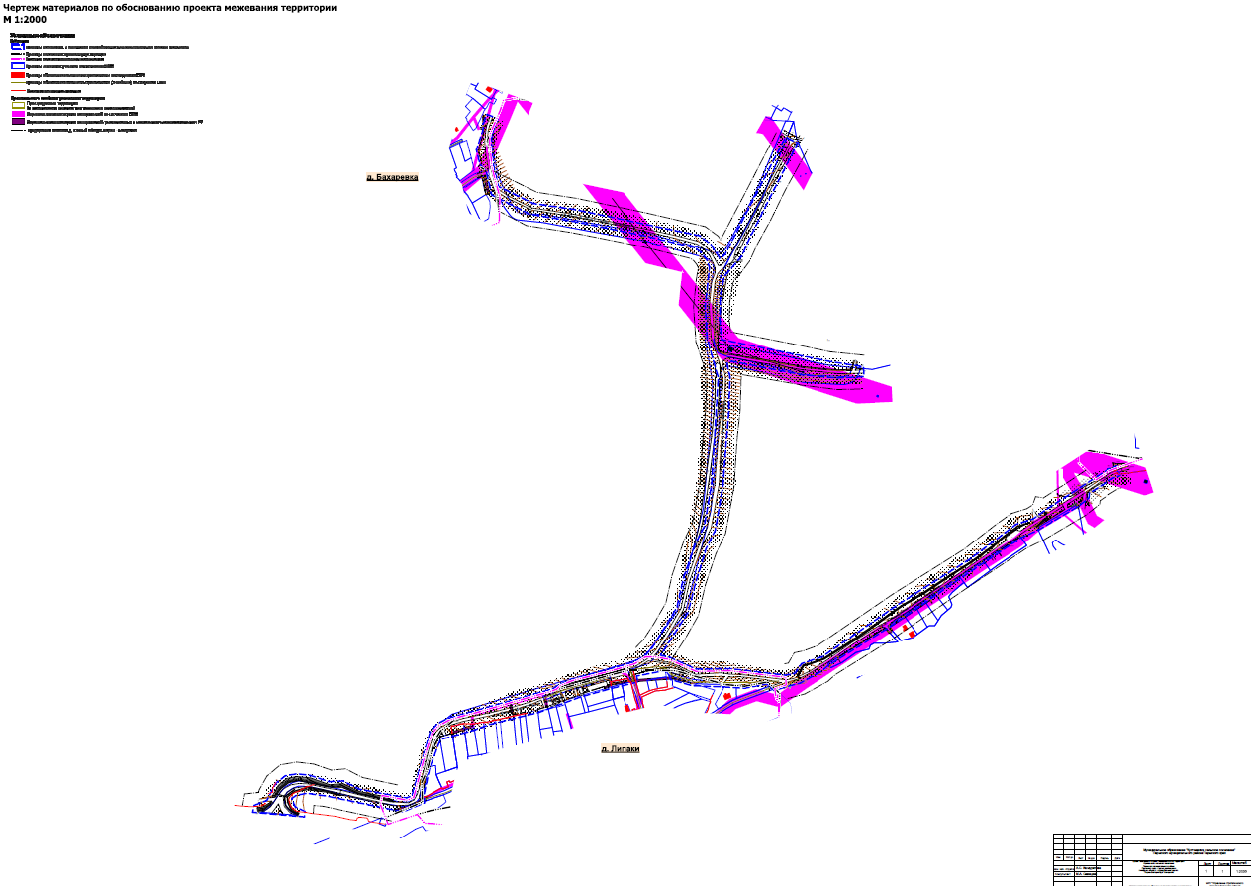

Раздел 8 «Текстовая часть»

Цели разработки проекта межевания территории
Проект межевания территории подготовлен в целях определения местоположения границ, образуемых и изменяемых земельных участков, в соответствии с пунктом 1 части 2 статьи 43 Градостроительного кодекса Российской Федерации.
Проектом межевания территории не предусмотрено установление, изменение, отмена красных линий для застроенных территорий, в границах которых не планируется размещение новых объектов капитального строительства, а также установление, изменение, отмена красных линий в связи с образованием и (или) изменением земельного участка, расположенного в границах территории, применительно к которой не предусматривается осуществление деятельности по комплексному и устойчивому развитию территории, при условии, что такие установление, изменение, отмена влекут за собой исключительно изменение границ территории общего пользования, предусмотренные пунктом 2 части 2 статьи 43 Градостроительного кодекса Российской Федерации.

Материалы по обоснованию проекта межевания территории
Проект межевания территории разработан в составе проекта планировки территории, в связи с чем, отсутствует необходимость дублирования информации, касающейся описания существующей характеристики территории, а также границ зон с особыми условиями использования территории.
Вышеуказанная информация представлена в Томе 2 «Проект планировки территории. Материалы по обоснованию».

Перечень существующих земельных участков
Таблица 1
№ | Кадастровый номер | Адрес земельного участка (местоположение) | Землепользователь (правообладатель) | Вид права на земельный участок | Вид разрешенного использования | Категория земель | Площадь по документам, кв. м
1 | 59:32:0000000:9236 | Местоположение установлено относительно ориентира, расположенного за пределами участка. Почтовый адрес ориентира: Пермский край, Пермский район | - | Сведения о зарегистрированных правах, отсутствуют (сведения имеют статус временные) | Для учебной и научно-исследовательской работы | Земли сельскохозяйственного назначения | 37296 +/- 40
2 | 59:32:0000000:12541 | Местоположение установлено относительно ориентира, расположенного за пределами участка. Почтовый адрес ориентира: Пермский край, Пермский район | - | Собственность | Под ЛЭП 6-220 кВ | Земли промышленности, энергетики, транспорта, связи, радиовещания, телевидения, информатики, земли для обеспечения космической деятельности, земли обороны, безопасности и земли иного специального назначения | 13 +/- 1
 |  |  | Открытое акционерное общество "Межрегиональная распределительная сетевая компания Урала" | Аренда
3 | 59:32:0000000:12558 | Местоположение установлено относительно ориентира, расположенного за пределами участка. Почтовый адрес ориентира: Пермский край, Пермский район | - | Собственность | Под ЛЭП 6-220 кВ | Земли промышленности, энергетики, транспорта, связи, радиовещания, телевидения, информатики, земли для обеспечения космической деятельности, земли обороны, безопасности и земли иного специального назначения | 23 +/- 1
 |  |  | Открытое акционерное общество "Межрегиональная распределительная сетевая компания Урала" | Аренда
4 | 59:32:0000000:12920 | Пермский край, Пермский район, Фроловское с/пос, в 0.20 км юго-восточнее д. Бахаревка | Муниципальное образование "Фроловское сельское поселение" | Муниципальная собственность | Для размещения кладбищ | Земли особо охраняемых территорий и объектов | 101719 +/- 64
 |  |  | Администрация муниципального образования Фроловское сельское поселение | Постоянное (бессрочное) пользование
5 | 59:32:0000000:13346 | Местоположение установлено относительно ориентира, расположенного за пределами участка. Почтовый адрес ориентира: Пермский край, Пермский район, Фроловское с/п, д.Липаки, ул.Полевая | Муниципальное Образование "Фроловское сельское поселение" | Муниципальная собственность | по объекты транспорта Автомобильного | Земли населенных пунктов | 3327 +/- 25
6 | 59:32:0000000:13347 | Местоположение установлено относительно ориентира, расположенного за пределами участка. Почтовый адрес ориентира: Пермский край, Пермский район, Фроловское с/п, д.Липаки, ул.Раздольная | Муниципальное Образование "Фроловское сельское поселение" | Муниципальная собственность | под объекты транспорта Автомобильного | Земли населенных пунктов | 5265 +/- 19
7 | 59:32:0000000:13848 | Местоположение установлено относительно ориентира, расположенного за пределами участка. Почтовый адрес ориентира: Пермский край, Пермский р-н, д. Липаки, ул. Полевая | Частная собственность | Собственность | Для индивидуального жилищного строительства | Земли населенных пунктов | 760 +/- 10
8 | 59:32:0000000:14123 | Пермский край, Пермский район, Фроловское сельское поселение | Муниципальное образование город Пермь | Муниципальная собственность | для реконструкции автомобильной дороги Р-242 Пермь-Екатеринбург км 8+550-км 8+990 (реконструкция пересечения ул.Героев Хасана и Транссибирской магистрали) | Земли сельскохозяйственного назначения | 10974 +/- 23.29
 |  |  | Муниципальное казенное учреждение "Пермблагоустройство" | Постоянное (бессрочное) пользование
9 | 59:32:0000000:14369 | Пермский край, Пермский район, Фроловское с/п, д. Липаки, ул. Раздольная | Частная собственность | Собственность | Для ведения личного подсобного хозяйства | Земли населенных пунктов | 1518 +/- 9
10 | 59:32:0000000:14370 | Пермский край, Пермский район, Фроловское с/п, д. Липаки, ул. Раздольная | Частная собственность | Собственность | Для ведения личного подсобного хозяйства | Земли населенных пунктов | 925 +/- 6
11 | 59:32:3430001:13 | Местоположение установлено относительно ориентира, расположенного за пределами участка. Почтовый адрес ориентира: край Пермский, р-н Пермский, от п.с. "Владимирская" до п.с. "Химкомплекс" 1,2 | Российская Федерация | Собственность | Под объекты инженерного оборудования Электроснабжения | Земли промышленности, энергетики, транспорта, связи, радиовещания, телевидения, информатики, земли для обеспечения космической деятельности, земли обороны, безопасности и земли иного специального назначения | 139 +/- 2
 |  |  | Публичное акционерное общество "Федеральная сетевая компания Единой энергетической системы" | Аренда
12 | 59:32:2060001:17 | Местоположение установлено относительно ориентира, расположенного за пределами участка. Почтовый адрес ориентира: Пермский край, р-н Пермский, с/о Фроловский, д. Бахаревка, ул. Аникиева, дом 11 | Частная собственность | Собственность | для личного подсобного хозяйства | Земли населенных пунктов | 1187 +/- 7
13 | 59:32:2060001:273 | Местоположение установлено относительно ориентира, расположенного за пределами участка. Почтовый адрес ориентира: Пермский край, р-н Пермский, д. Бахаревка, ул. Аникиева, д. 9 | Частная собственность | Собственность | Для индивидуального жилищного строительства | Земли населенных пунктов | 998 +/- 6
14 | 59:32:2060001:274 | Местоположение установлено относительно ориентира, расположенного за пределами участка. Почтовый адрес ориентира: Пермский край, р-н Пермский, д. Бахаревка, ул. Аникиева, д. 9б | Частная собственность | Собственность | Для индивидуального жилищного строительства | Земли населенных пунктов | 700 +/- 5
15 | 59:32:2060001:275 | Местоположение установлено относительно ориентира, расположенного за пределами участка. Почтовый адрес ориентира: Пермский край, район Пермский, с/п Фроловское, д. Бахаревка, ул. Баландина, д. 2 | Частная собственность | Собственность | для индивидуального жилищного строительства | Земли населенных пунктов | 1129 +/- 6
16 | 59:32:3430002:61 | Местоположение установлено относительно ориентира, расположенного за пределами участка. Почтовый адрес ориентира: Пермский край, Пермский район, Фроловское с/п, с/к № 215 | Частная собственность | Собственность | Для садоводства | Земли сельскохозяйственного назначения | 649 +/- 6
17 | 59:32:2060001:280 | Местоположение установлено относительно ориентира, расположенного за пределами участка. Почтовый адрес ориентира: Пермский край, Пермский район, Фроловское с/п, д.Бахаревка, ул.Баландина | Муниципальное образование Фроловское сельское поселение | Муниципальная собственность | по объекты транспорта Автомобильного | Земли населенных пунктов | 4410 +/- 13
18 | 59:32:2170001:8 | Местоположение установлено относительно ориентира, расположенного за пределами участка. Почтовый адрес ориентира: край Пермский, р-н Пермский, с/п Фроловское, д. Липаки, ул. Полевая, 5в | Частная собственность | Общая долевая собственность | Для ведения личного подсобного хозяйства | Земли населенных пунктов | 703 +/- 9
19 | 59:32:2170001:48 | Местоположение установлено относительно ориентира, расположенного за пределами участка. Почтовый адрес ориентира: край Пермский, р-н Пермский, с/п Фроловское, д. Липаки, ул. Раздольная, 13а | Частная собственность | Собственность | Для личного подсобного хозяйства | Земли населенных пунктов | 700 +/- 8
20 | 59:32:2170001:57 | Местоположение установлено относительно ориентира, расположенного за пределами участка. Почтовый адрес ориентира: Пермский край, р-н Пермский, с/о Фроловский, д. Липаки, ул. Полевая, дом 5а | Частная собственность | Собственность | для личного подсобного хозяйства) | Земли населенных пунктов | 1000 +/- 6
21 | 59:32:2170001:59 | Российская Федерация, Пермский край, м.р-н Пермский, с.п. Фроловское, д. Липаки, ул. Полевая, з/у 13а | Частная собственность | Собственность | для личного подсобного хозяйства | Земли населенных пунктов | 368 +/- 4
22 | 59:32:2170001:67 | Местоположение установлено относительно ориентира, расположенного за пределами участка. Почтовый адрес ориентира: край Пермский, р-н Пермский, с/п Фроловское, д. Липаки, ул. Раздольная, дом 13 | Частная собственность | Собственность | Для личного подсобного хозяйства | Земли населенных пунктов | 700 +/- 8
23 | 59:32:2170001:68 | Пермский край, Пермский район, Фроловское с/п, д. Липаки, ул. Раздольная, дом 1 | Частная собственность | Собственность | для личного подсобного хозяйства | Земли населенных пунктов | 1171 +/- 12
24 | 59:32:2170001:72 | Местоположение установлено относительно ориентира, расположенного за пределами участка.Ориентир Дом 3.Участок находится примерно в 0,057 км, по направлению на северо-запад от ориентира. Почтовый адрес ориентира: край Пермский, р-н Пермский, с/пос. Фроловское, д. Липаки, ул. Полевая, дом 3 | Частная собственность | Собственность | для личного подсобного хозяйства | Земли населенных пунктов | 236 +/- 5
25 | 59:32:2170001:78 | Местоположение установлено относительно ориентира, расположенного за пределами участка. Почтовый адрес ориентира: край Пермский, р-н Пермский, с/пос. Фроловское, д. Липаки, ул. Раздольная, 9а | Частная собственность | Собственность | Для ведения личного подсобного хозяйства | Земли населенных пунктов | 1367 +/- 9
26 | 59:32:2170001:79 | Пермский край, Пермский район, д. Липаки | Частная собственность | Общая долевая собственность | Для личного подсобного хозяйства | Земли населенных пунктов | 2495 +/- 17
27 | 59:32:2170001:123 | Пермский край, р-н Пермский, с/о Фроловский, д. Липаки, ул. Полевая, дом 5 | Частная собственность | Собственность | Для ведения личного подсобного хозяйства | Земли населенных пунктов | 1172 +/- 8
28 | 59:32:2170001:124 | Местоположение установлено относительно ориентира, расположенного за пределами участка.Ориентир д. 3.Участок находится примерно в 0.022 км, по направлению на север от ориентира. Почтовый адрес ориентира: край Пермский, р-н Пермский, с/п Фроловское, д. Липаки, ул. Полевая | - | Сведения о зарегистрированных правах, отсутствуют | для личного подсобного хозяйства | Земли населенных пунктов | 478 +/- 4
29 | 59:32:2170001:127 | Местоположение установлено относительно ориентира, расположенного за пределами участка. Почтовый адрес ориентира: Пермский край, р-н Пермский, с/пос. Фроловское, д. Липаки, ул. Полевая, 13 | - | Собственность | Для огородничества | Земли населенных пунктов | 303 +/- 4
 |  |  | Частное лицо | Аренда
30 | 59:32:2170001:136 | край Пермский, р-н Пермский, с/п Фроловское, д. Липаки, ул. Полевая, дом 5б | Частная собственность | Собственность | Для ведения личного подсобного хозяйства | Земли населенных пунктов | 950 +/- 8
31 | 59:32:2170001:201 | Местоположение установлено относительно ориентира, расположенного за пределами участка. Почтовый адрес ориентира: Пермский край, Пермский р-н, Фроловское с/п, д. Липаки, ул. Раздольная, 15а | Частная собственность | Собственность | Для личного подсобного хозяйства | Земли населенных пунктов | 1500 +/- 9
32 | 59:32:2170001:219 | Местоположение установлено относительно ориентира, расположенного за пределами участка. Почтовый адрес ориентира: Пермский край, Пермский район, Фроловское с/п, д. Липаки, ул. Полевая | Частная собственность | Собственность | Для ведения личного подсобного хозяйства | Земли населенных пунктов | 1461 +/- 11
33 | 59:32:2170001:220 | Местоположение установлено относительно ориентира, расположенного за пределами участка. Почтовый адрес ориентира: Пермский край, р-н Пермский, Фроловское с/п, д. Липаки, ул. Раздольная, д. 17а | Частная собственность | Собственность | Индивидуальное жилищное строительство | Земли населенных пунктов | 732 +/- 6
34 | 59:32:2170001:232 | Местоположение установлено относительно ориентира, расположенного за пределами участка. Почтовый адрес ориентира: Пермский край, Пермский район, Фроловское с/п, д. Липаки, ул. Раздольная, 7а | Частная собственность | Собственность | Для индивидуального жилищного строительства | Земли населенных пунктов | 1012 +/- 8
35 | 59:32:2170001:233 | Местоположение установлено относительно ориентира, расположенного за пределами участка. Почтовый адрес ориентира: Пермский край, Пермский район, Фроловское с/п, д. Липаки, ул. Раздольная, 7б | Частная собственность | Собственность | Для индивидуального жилищного строительства | Земли населенных пунктов | 950 +/- 7
36 | 59:32:2170001:234 | Пермский край, Пермский р-н, Фроловское с/п, д. Липаки, ул. Раздольная, 5 | Частная собственность | Собственность | Для личного хозяйства | Земли населенных пунктов | 2156 +/- 12
37 | 59:32:2170001:235 | Местоположение установлено относительно ориентира, расположенного за пределами участка. Почтовый адрес ориентира: Пермский край, Пермский район, Фроловское сельское поселение, д. Липаки, ул. Раздольная, д. 35 | - | снят с кадастрового учета | для ведения личного подсобного хозяйства | Земли населенных пунктов | 1899 +/- 15
38 | 59:32:3430001:49 | Местоположение установлено относительно ориентира, расположенного за пределами участка. Почтовый адрес ориентира: Пермский край, Пермский район, Фроловское сельское поселение, д. Липаки, ул. Раздольная, д.2 | Частная собственность | Общая долевая собственность | Для ведения личного подсобного хозяйства | Земли населенных пунктов | 1978 +/- 0
39 | 59:32:3430001:315 | Местоположение установлено относительно ориентира, расположенного за пределами участка.Ориентир д. Липаки.Участок находится примерно в 0,500 км, по направлению на северо-запад от ориентира. Почтовый адрес ориентира: край Пермский, р-н Пермский, с/п Фроловское, д. Липаки | Частная собственность | Общая долевая собственность | Для садоводства | Земли сельскохозяйственного назначения | 5269 +/- 15
40 | 59:32:3430001:442 | Местоположение установлено относительно ориентира, расположенного за пределами участка.Ориентир ПС "Владимирская" по ВЛ 110кВ "Владимирская - Данилиха" цепь №1.2.Участок находится примерно в 4.36 км, по направлению на северо-запад от ориентира. Почтовый адрес ориентира: край Пермский, р-н Пермский, с/п Фроловское | Российская Федерация | Собственность | Под объекты инженерного оборудования Электроснабжения | Земли промышленности, энергетики, транспорта, связи, радиовещания, телевидения, информатики, земли для обеспечения космической деятельности, земли обороны, безопасности и земли иного специального назначения | 26 +/- 5
 |  |  | Открытое акционерное общество "Межрегиональная распределительная сетевая компания Урала" | Аренда
41 | 59:32:3430001:446 | Местоположение установлено относительно ориентира, расположенного за пределами участка.Ориентир ПС "Владимирская" по ВЛ 110кВ "Владимирская - Данилиха" цепь №1.2.Участок находится примерно в 5.03 км, по направлению на северо-запад от ориентира. Почтовый адрес ориентира: край Пермский, р-н Пермский, с/п Фроловское | Российская Федерация | Собственность | Под объекты инженерного оборудования Электроснабжения | Земли промышленности, энергетики, транспорта, связи, радиовещания, телевидения, информатики, земли для обеспечения космической деятельности, земли обороны, безопасности и земли иного специального назначения | 6 +/- 2
 |  |  | Открытое акционерное общество "Межрегиональная распределительная сетевая компания Урала" | Аренда
42 | 59:32:3430001:447 | Местоположение установлено относительно ориентира, расположенного за пределами участка.Ориентир ПС "Владимирская" по ВЛ 110кВ "Владимирская - Данилиха" цепь №1.2.Участок находится примерно в 5.17 км, по направлению на северо-запад от ориентира. Почтовый адрес ориентира: край Пермский, р-н Пермский, с/п Фроловское | Российская Федерация | Собственность | Под объекты инженерного оборудования Электроснабжения | Земли промышленности, энергетики, транспорта, связи, радиовещания, телевидения, информатики, земли для обеспечения космической деятельности, земли обороны, безопасности и земли иного специального назначения | 51 +/- 7
 |  |  | Открытое акционерное общество "Межрегиональная распределительная сетевая компания Урала" | Аренда
43 | 59:32:3430001:449 | Местоположение установлено относительно ориентира, расположенного за пределами участка.Ориентир ПС "Владимирская" по ВЛ 110кВ "Владимирская - Данилиха" цепь №1.2.Участок находится примерно в 5.43 км, по направлению на северо-запад от ориентира. Почтовый адрес ориентира: край Пермский, р-н Пермский, с/п Фроловское | Российская Федерация | Собственность | Под объекты инженерного оборудования Электроснабжения | Земли промышленности, энергетики, транспорта, связи, радиовещания, телевидения, информатики, земли для обеспечения космической деятельности, земли обороны, безопасности и земли иного специального назначения | 6 +/- 2
 |  |  | Открытое акционерное общество "Межрегиональная распределительная сетевая компания Урала" | Аренда
44 | 59:32:3430001:685 | Местоположение установлено относительно ориентира, расположенного за пределами участка. Почтовый адрес ориентира: край Пермский, р-н Пермский, с/п Фроловское, автомобильная дорога "Южный обход г. Перми" | Российская Федерация | Собственность | Под автомобильную дорогу "Южный обход г. Перми" | Земли промышленности, энергетики, транспорта, связи, радиовещания, телевидения, информатики, земли для обеспечения космической деятельности, земли обороны, безопасности и земли иного специального назначения | 9540 +/- 26
 |  |  | Краевое государственное бюджетное учреждение "Управление автомобильных дорог и транспорта" Пермского края | Постоянное (бессрочное) пользование
45 | 59:32:3430001:808 | Местоположение установлено относительно ориентира, расположенного за пределами участка. Почтовый адрес ориентира: Пермский край, Пермский район, Фроловское с/п, д.Липаки, примерно в 0,22 км по направлению на север от ориентира: ул. Полевая,3, расположенного за пределами участка | - | Сведения о зарегистрированных правах, отсутствуют | для организации проезда к земельному участку с кадастровым номером 59:32:2170001:124 | Земли населенных пунктов | 806 +/- 6
46 | 59:32:3430001:1237 | Местоположение установлено относительно ориентира, расположенного за пределами участка. Почтовый адрес ориентира: Пермский край, Пермский район, Фроловское с/п, в 0,168 км северо-восточнее д. Липаки | Частная собственность | Собственность | Для ведения крестьянского (фермерского) хозяйства | Земли сельскохозяйственного назначения | 2016 +/- 10
47 | 59:32:3430001:1238 | Местоположение установлено относительно ориентира, расположенного за пределами участка. Почтовый адрес ориентира: Пермский край, Пермский район, Фроловское с/п, в 0,168 км северо-восточнее д. Липаки | Частная собственность | Собственность | Для ведения крестьянского (фермерского) хозяйства | Земли сельскохозяйственного назначения | 1384 +/- 7
48 | 59:32:3430001:1239 | Местоположение установлено относительно ориентира, расположенного за пределами участка. Почтовый адрес ориентира: Пермский край, Пермский р-н, Фроловское с/п, в 0,168 км северо-восточнее д. Липаки | Частная собственность | Собственность | Для ведения крестьянского (фермерского) хозяйства | Земли сельскохозяйственного назначения | 1095 +/- 7
49 | 59:32:3430001:1240 | Местоположение установлено относительно ориентира, расположенного за пределами участка. Почтовый адрес ориентира: Пермский край, Пермский р-н, Фроловское с/п, в 0,168 км северо-восточнее д. Липаки | Частная собственность | Собственность | Для ведения крестьянского (фермерского) хозяйства | Земли сельскохозяйственного назначения | 1000 +/- 6
50 | 59:32:3430001:1241 | Местоположение установлено относительно ориентира, расположенного за пределами участка. Почтовый адрес ориентира: Пермский край, Пермский р-н, Фроловское с/п, в 0,168 км северо-восточнее д. Липаки | Частная собственность | Собственность | Для ведения крестьянского (фермерского) хозяйства | Земли сельскохозяйственного назначения | 1000 +/- 6
51 | 59:32:3430001:1242 | Местоположение установлено относительно ориентира, расположенного за пределами участка. Почтовый адрес ориентира: Пермский край, Пермский р-н, Фроловское с/п, в 0,168 км северо-восточнее д. Липаки | Частная собственность | Собственность | Для ведения крестьянского (фермерского) хозяйства | Земли сельскохозяйственного назначения | 1186 +/- 7
52 | 59:32:3430001:1246 | Местоположение установлено относительно ориентира, расположенного за пределами участка. Почтовый адрес ориентира: Пермский край, Пермский р-н, с/с Фроловское с/п, в 0,4 км северо-восточнее д.Липаки | Частная собственность | Собственность | дачные жилые дома круглогодичного проживания с дачными земельными участками | Земли сельскохозяйственного назначения | 1247 +/- 12
53 | 59:32:3430001:1247 | Местоположение установлено относительно ориентира, расположенного за пределами участка. Почтовый адрес ориентира: Пермский край, Пермский р-н, с/с Фроловское с/п, в 0,4 км северо-восточнее д. Липаки | Частная собственность | Собственность | дачные жилые дома круглогодичного проживания с дачными земельными участками | Земли сельскохозяйственного назначения | 1753 +/- 15
54 | 59:32:3430001:2502 | Пермский край, Пермский район, Фроловское с/п, примерно в 1,1 км от д.Бахаревка | Частная собственность | Собственность | склады | Земли населенных пунктов | 7804 +/- 20
55 | 59:32:3430002:61 | Местоположение установлено относительно ориентира, расположенного за пределами участка. Почтовый адрес ориентира: Пермский край, Пермский район, Фроловское с/п, с/к № 215 | Частная собственность | Собственность | Для садоводства | Земли сельскохозяйственного назначения | 649 +/- 6
56 | 59:32:0000000:5 | Пермский край, р-н Пермский | Российская Федерация | Собственность | для учебной и научно-исследовательской работы; для объектов общественно-делового значения | Земли сельскохозяйственного назначения | 26103296 +/- 33323
 |  |  | Федеральное государственное бюджетное образовательное учреждение высшего образования "Пермский государственный аграрно- технологический университет имени академика Д.Н. Прянишникова" | Постоянное (бессрочное) пользование
57 | 59:32:3430001:1397 | Пермский край, Пермский р-н, д. Липаки, ул. Полевая | - | Сведения о зарегистрированных правах, отсутствуют | Автомобильный транспорт | Земли населенных пунктов | 524 +/- 8
58 | 59:32:2170001:383 | Российская Федерация, Пермский край, м.р-н Пермский, с.п. Фроловское, д Липаки, ул Раздольная, з/у 35 | Частная собственность | Собственность | для ведения личного подсобного хозяйства | Земли населенных пунктов | 1055 +/- 7
59 | 59:32:2170001:384 | Российская Федерация, Пермский край, м.р-н Пермский, с.п. Фроловское, д Липаки, ул Раздольная, з/у 35а | Частная собственность | Собственность | для ведения личного подсобного хозяйства | Земли населенных пунктов | 844 +/- 6
60 | 59:32:2060001:276 | Местоположение установлено относительно ориентира, расположенного за пределами участка. Почтовый адрес ориентира: Пермский край, Пермский район, Фроловское с/п, с/к № 215 | Частная собственность | Собственность | Для садоводства | Земли сельскохозяйственного назначения | 649 +/- 6
61 | 59:32:2060001:16 | край Пермский, р-н Пермский, с/пос. Фроловское, д. Бахаревка, ул. Баландина, 1-1 | Частная собственность | Собственность | для ведения личного подсобного хозяйства | Земли населенных пунктов | 1569 +/- 6
62 | 59:32:2060001:172 | Местоположение установлено относительно ориентира, расположенного за пределами участка. Почтовый адрес ориентира: Пермский край, р-н Пермский, с/о Фроловский, д. Бахаревка, ул. Аникиева, 24 | - | Собственность | Для огородничества | Земли населенных пунктов | 479 +/- 6
 |  |  | Частное лицо | Аренда

